1. Controllo attivo di un processo
2. Modellistica ed Equazioni differenziali lineari
   1. Leggi elementari per la modellistica elettrica e dei componenti meccanici.
   2. Equazione differenziale lineare quale modello matematico di un sistema dinamico orientato.
   3. Insieme dei Behaviors.
   4. Il problema della determinazione dell’uscita di Σ noto l’ingresso e le condizioni iniziali.
   5. La classe delle funzioni a tratti indefinitamente derivabili.
   6. Grado di levigatezza di un segnale.
3. Cenni di analisi complessa
   1. Limiti e derivate di funzioni complesse di variabili complesse.
   2. Funzioni analitiche.
   3. Condizioni di Cauchy-Riemann.
   4. Integrali su curve del piano complesso.
   5. Teorema dell’integrale di Cauchy.
   6. Sviluppo in serie di Taylor.
   7. Formula integrale di Cauchy.
   8. Sviluppo in serie di Laurent.
   9. Teorema dei residui di Cauchy.
   10. Poli e zeri di una funzione.
   11. Continuazione analitica e funzioni polidrome.
4. Trasformata di Laplace
   1. Trasformata di Laplace
   2. Linearità ed iniettività
   3. Trasformata inversa di Laplace
   4. Teoremi
      1. Derivata
      2. Integrale
      3. Valore finale
      4. Valore iniziale
      5. Traslazione nel tempo
      6. Traslazione in s
      7. Convoluzione.
   5. Antitrasformazione delle funzioni razionali nel caso dei poli semplici.
5. Funzioni impulsive e insieme dei Behaviors
   1. Il problema delle funzioni discontinue ed il metodo di smoothing.
   2. Introduzione euristica alle funzioni impulsive.
   3. Derivata generalizzata di una funzione derivabile a tratti.
   4. Definizione distribuzionale dell’insieme dei Behaviors.
   5. Relazioni fra le condizioni iniziali in un istante di discontinuità.
   6. Relazione fra i gradi di continuità dei segnali di ingresso e di uscita.
6. La funzione di trasferimento
   1. Sequenze e funzioni impulsive
   2. Trasformate delle derivate generalizzate
   3. Estensione impulsiva dell’insieme dei Behaviors
   4. Risposta forzata e risposta libera
   5. Funzioni di trasferimento
   6. Soluzione generale dell’equazione differenziale
   7. Guadagno statico, polinomio caratteristico, poli e zeri, modi
   8. Risposta impulsiva e risposta indiciale
7. Sistemi dinamici lineari
   1. Risposte al gradino dei sistemi nel primo e secondo ordine
   2. Sovraelongazione
   3. Tempo di assestamento
   4. Tempo di salita
   5. Poli dominanti
   6. Specifiche su sovraelongazione e tempo di assestamento: root clustering
8. Stabilità dei sistemi dinamici
   1. Teorema di stabilità alle perturbazioni di un sistema dinamico
   2. Teorema di stabilità BIBO
   3. Equivalenza tra la stabilità BIBO e stabilità asintotica di un sistema dinamico
   4. Tabella di Routh e relativo teorema e criterio
   5. Costruzione della tabella di Routh nei casi singolari
   6. Determinazione del segno della parte reale delle radici di un polinomio
9. Analisi armonica e diagrammi di Bode
   1. Il teorema di analisi armonica
   2. Il sistema dinamico lineare come filtro.
   3. Rappresentazioni standard di G(s) e G(jω)
   4. Diagrammi di Bode elementari
   5. Diagrammi di Bode asintotici

Il controllo attivo di un processo

Il controllo attivo di un processo **è una tecnologia** di base dell’automazione, quest’ultima consiste nelle tecnologie che permettono la gestione di processi, macchine, impianti riducendo la necessità dell’intervento umano.

Il controllo attivo di un processo **è realizzato** da un sistema di controllo automatico e consiste in un’azione di comando esercitata sul processo.

Per **processo** intendiamo l’evoluzione nel tempo di ciò che caratterizza un sistema (fisico o non).

II principi del controllo attivo sono l’azione diretta (feedforward) e la retroazione (feedback).

Il controllo attivo risolve il problema di imporre una modalità di funzionamento desiderato ad un processo assegnato (il sistema controllato).

**Modalità di funzionamento desiderato**: una variabile (scalare o vettoriale) del processo coincida con una variabile (sca. o vett.) preassegnata (segnale di riferimento o set- point):

Variabile controllata = Segnale di riferimento

Segnale di riferimento costante 🡪 problema di regolazione

Segnale di riferimento variabile 🡪 problema di asservimento (tracking problem).

Generalità sul concetto di sistema

***Definizione:*** Un **sistema** è un complesso, normalmente costituito da più elementi interconnessi, in cui si possono distinguere grandezza soggette a variare nel tempo (le variabili).

***Definizione:* Segnale*:*** Le funzioni che rappresentano l’andamento delle variabili nel tempo si dicono segnali. Terminologia per le variabili:

* Variabili controllate (o regolate);
* Variabile di riferimento;
* Variabili manipolabili (o di controllo);
* Variabili non manipolabili (o disturbi);
* Variabili osservate (o misurate).

La classificazione fondamentale delle variabili di un sistema le distingue in variabili indipendenti (ingressi o cause) e in variabili dipendenti (uscite o effetti).

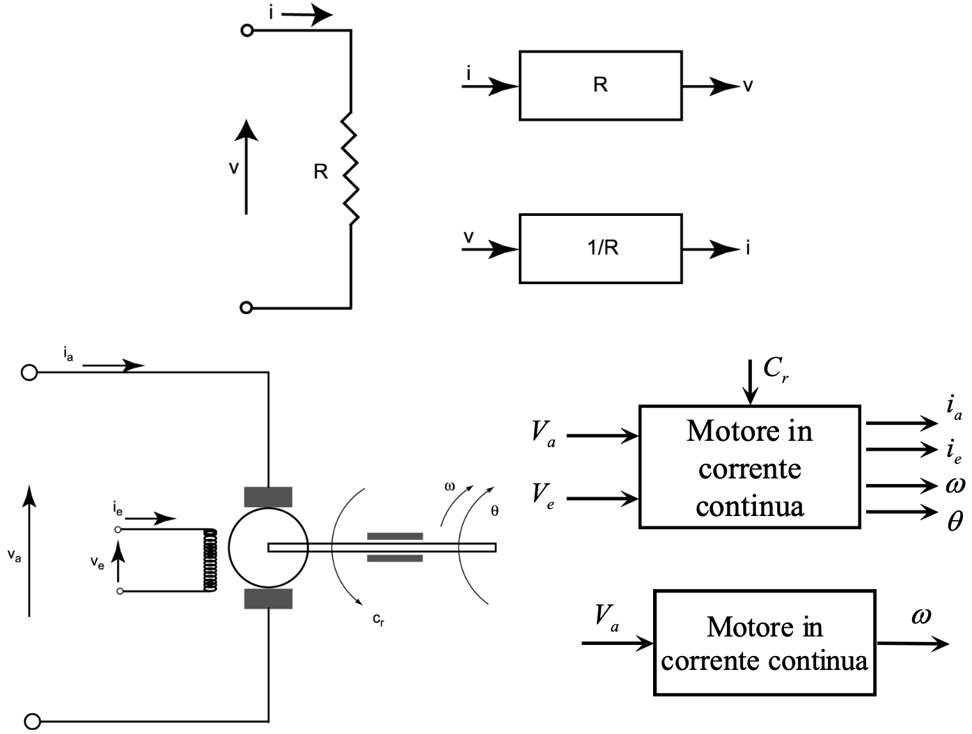Questa classificazione porta al concetto di sistema orientato:

Motore elettrico

eccitazione

armatura

Modello matematico

Si dice m. m. la descrizione di un sistema, per esempio con equazioni e parametri, che permette di determinare i segnali delle uscite noti i segnali degli ingressi e le condizioni iniziali.

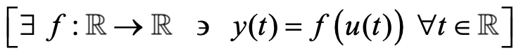***Definizione*: sistema statico**, (o puramente algebrico) quando l'uscita al tempo t dipende esclusivamente dall'ingresso al medesimo tempo t.

Un sistema statico è descritto da $y=f(u)$.

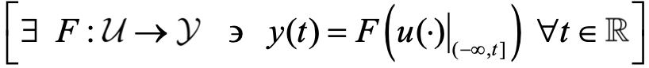Definizione: sistema dinamico, quando l'uscita al tempo t dipende dal segnale dell'ingresso sull'intervallo (−,t].

Sono sistemi con memoria: sono descrivibili con un funzionale o, più comunemente, da una equazione differenziale...

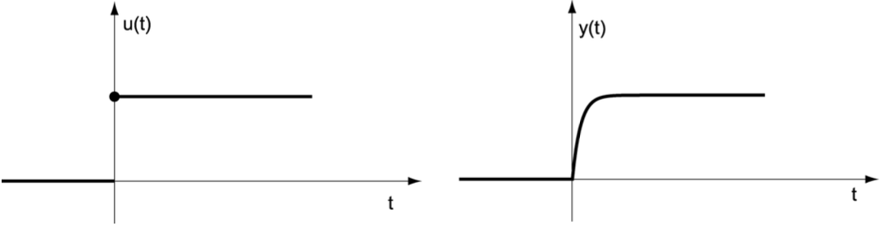Esempio del comportamento di un sistema dinamico.

Per i sistemi dinamici si introducono i concetti di sistema in quiete (o in equilibrio) e di sistema in condizioni asintotiche o stazionarie o sistemi a regime.

Anche con il cambiamento di variabile abbiamo una legge lineare k per V.

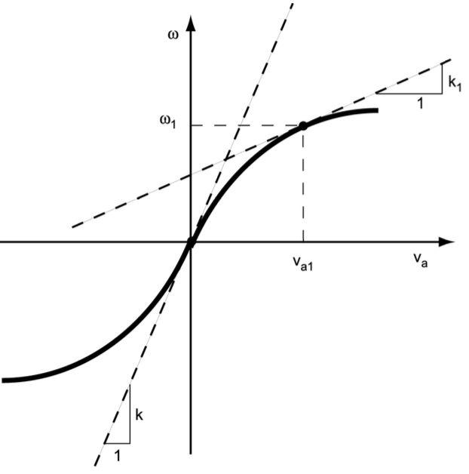Modello linearizzato:

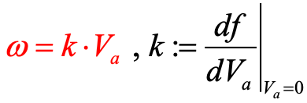

(0,0)

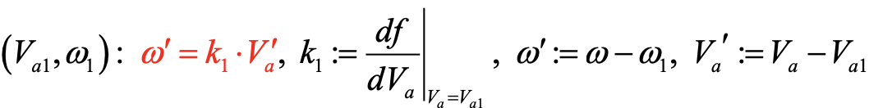

$(V_{a1}, ω_{1})$

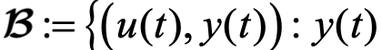Insieme dei behavior (B)

$B$ è l’insieme di tutte le possibili coppie causa-effetto associate ad un sistema:

è l’uscita del sistema corrispondente all’ingresso u(t), per t – a + infinito.

***Definizione:* linearità**, quando soddisfa la proprietà di sovrapposizione degli effetti:

***Definizione:* stazionarietà,** invariante nel tempo se $∀T∈R$:

Controllo ad azione diretta e in retroazione

Il controllo (attivo) è distinguibile in:

* Controllo ad azione diretta (feedforward) o ad anello aperto o in catena aperta;
* Controllo in retroazione (feedback) o ad anello chiuso o in catena chiusa.

**Controllo ad Azione diretta** (*controllo feedforward*): quando l’azione di comando dipende da:

* Obiettivo perseguito (p.e. segnale di riferimento);
* Informazioni sul modello del sistema controllato;
* 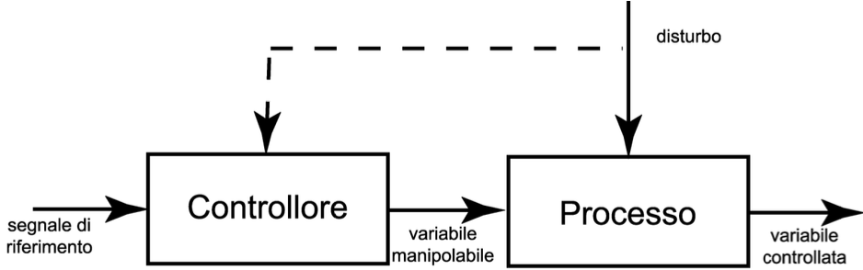Eventualmente, ingressi agenti sul sistema contr. (disturbi)

Schema a blocchi di un sistema di controllo ad azione diretta.

Controllo in retroazione (controllo feedback)

Quando l’azione di comando dipende da:

* Obiettivo perseguito;
* Informazioni sul modello del sistema controllato;
* Eventualmente, ingressi agenti sul sistema controllato;
* 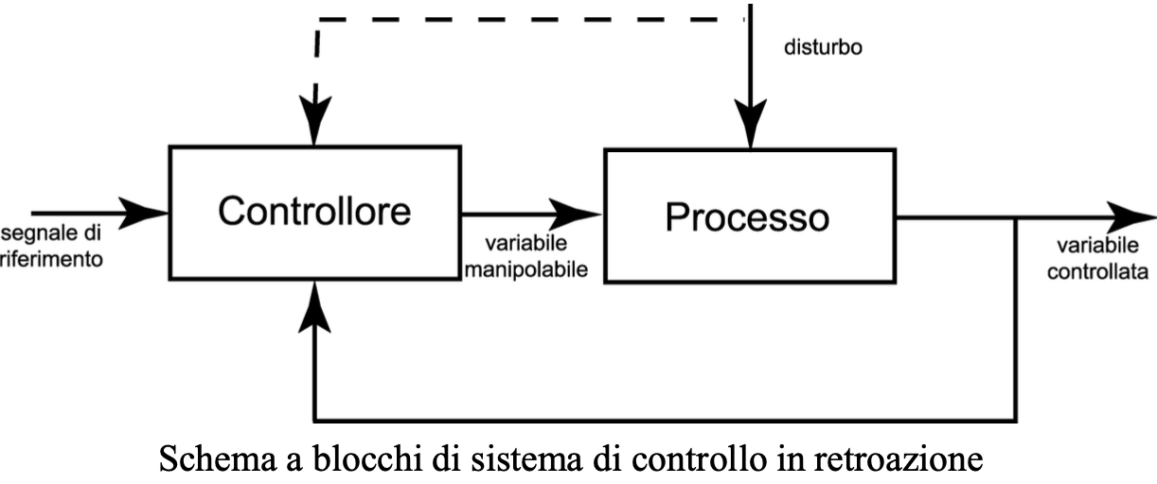Variabile controllata.

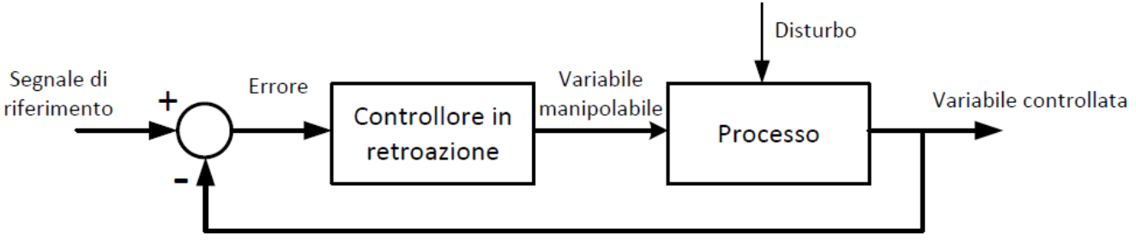Lo schema generale di controllo in retroazione comprende i seguenti schemi

Controllo feedback sull’errore di inseguimento.

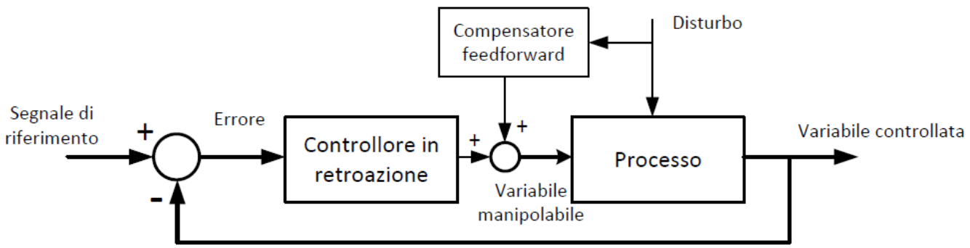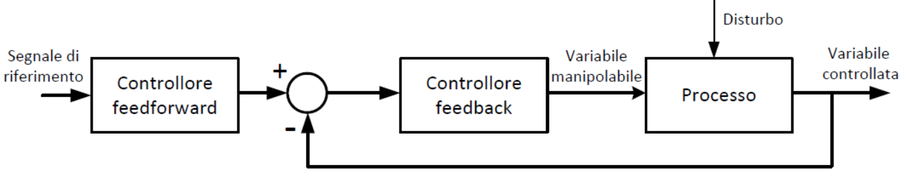controllo feedforward/feedback a due gradi di libertà

controllo feedback sull’errore di inseguimento con compensazione feedforward del disturbo

Confronto fra il controllo ad azione diretta e in retroazione

**Problema:** regolazione di un processo statico di guadagno P

y = uscita del processo (variabile controllata)

u = ingresso del processo (variabile di controllo)

r = segnale di riferimento.

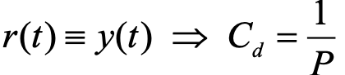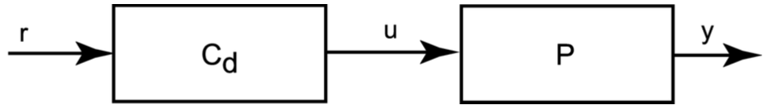Sistema di controllo ad anello aperto

$y=Pu=P\left(C_{d}r\right)=PC_{d}r$ dall’obiettivo

Il controllore è sintetizzato come sistema inverso del processo.

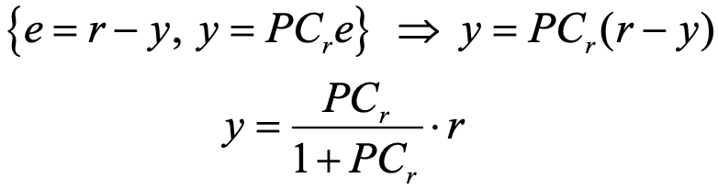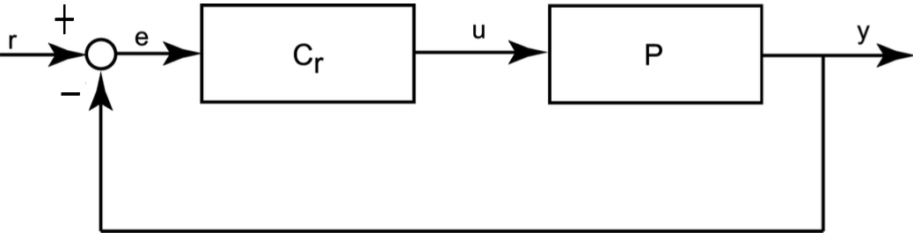Sistema di controllo ad anello chiuso:

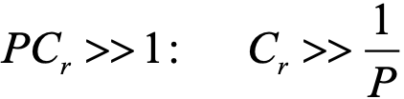l’obiettivo $y(t)≡r(t)$ è irraggiungibile ma si può ottenere $y(t)≅r(t)$ progettando $C_{r}$ affinché

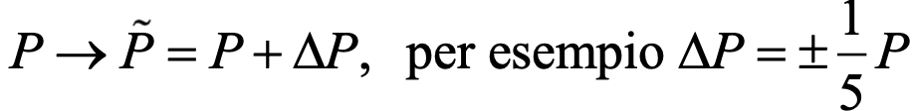Disamina delle strategie di controllo in condizioni perturbate

Nel controllo ad azione diretta.

Nel controllo in retroazione si ipotizza (che in condizioni nominali l’errore di inseguimento è 0,5%):

l’errore di inseguimento è compreso fra 0,4% e 0,6%.

Quindi con questo punto di vista in condizioni perturbanti è migliore la retroazione.

Come prima conclusione possiamo dire che il controllo in retroazione possiede due vantaggi:

1. È efficace anche in presenza di perturbazioni sul processo.
2. È efficace anche in presenza di disturbi agenti sulla variabile controllata.

Però con valori scorretti questo tipologia di controllo può presentare fenomeni di instabilità anche se il sistema controllato è instabile.

Modellistica ed equazioni differenziali lineari

Leggi elementari per la modellistica elettrica e dei componenti meccanici

***Definizione:* modellistica**, costruzione dei modelli matematici dei sistemi. Può partire da leggi fondamentali o da dati sperimentali cioè identificazione.

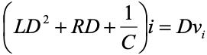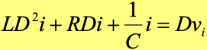Come equazione differenziale lineare a coefficienti costanti:

per poi applicare l’operatore

costruzione da tensione d’entrata ad uscita:

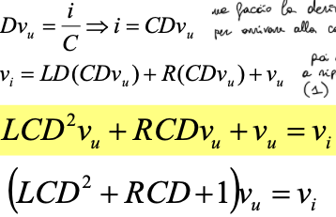si esegue la derivata per arrivare alla corrente

si riprende l’eq. iniziale

svolgiamo e arriviamo alla relazione tra vi e vu.

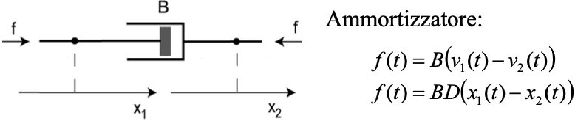Con il componente massimo del carico e la legge di Hooke per la molla, ci concentriamo sull’ammortizzatore:

come esempio prendiamo un sistema meccanico vibrante con meccanismo di forza opposta all’altra e se la velocità è positiva abbiamo l’ammortizzatore che si oppone (-b)

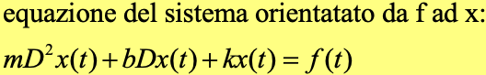e portando a sinistra le dipendenze di “x”

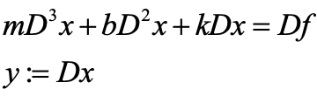Equazione differenziale del sistema orientato da f come forza applicata a Dx come velocità della massa:

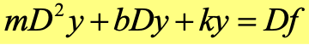

🡪

Equazioni differenziali lineari

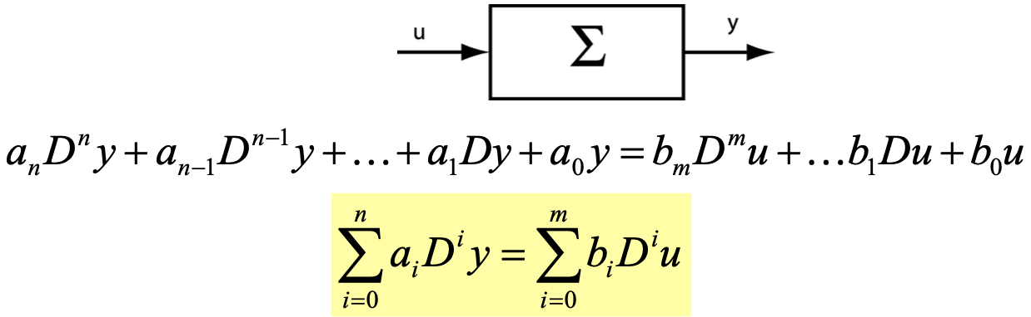Sono sistemi scalari rappresentati da equazioni differenziali lineari a coefficienti costanti. È un modello matematico formale del sistema dinamico Σ con y come variabile di uscita, u come variabile di ingresso e $a_{n}≠0, b_{m}≠0$. ‘n’ è l’ordine dell’eq. diff. $n≥m$.

Insieme di Behaviors $B$ di Σ:

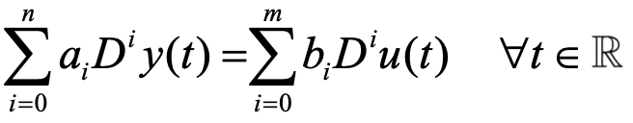la coppia dei segnali $B :=\{\left(u\left(t\right),y\left(t\right)\right)$ causa-effetto “soddisfa” questa ^ se $u\left(t\right)$ e $y\left(t\right)$ sono derivabili tante volte quanto necessario.

Con il termine soddisfa vogliamo intendere :

**Proprietà:**

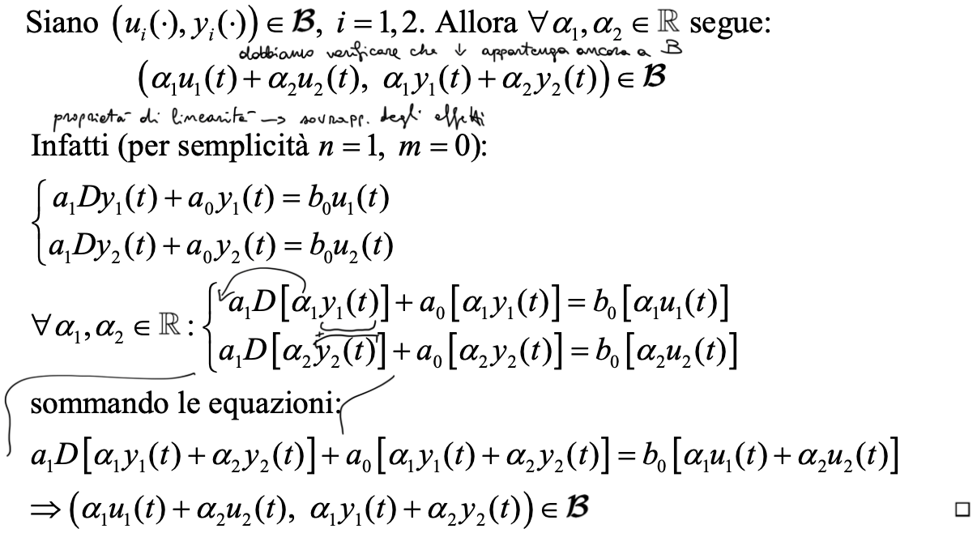il sistema Σ è lineare

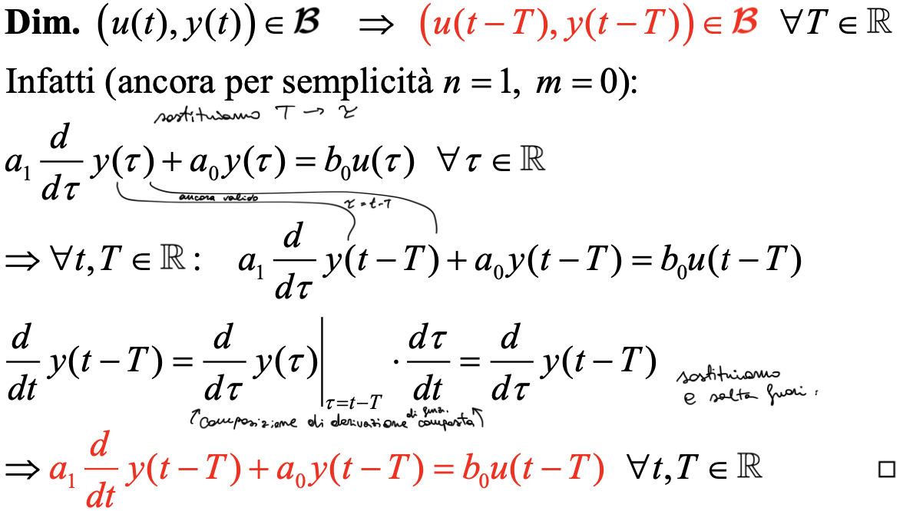il sistema Σ è stazionario

Problema fondamentale nell’analisi di un sistema Σ:

noto il segnale di ingresso $u\left(t\right)|_{[0,+∞)}$ e le condizioni iniziali $y\left(0\right), Dy\left(0\right),…, D^{n-1}y(0)$ determinare il segnale di uscita $y\left(t\right)|_{[0,+∞)}.$

Necessità di disporre di un metodo generale per determinare il segnale di uscita noto il segnale di ingresso e le condizioni iniziali. Trattare anche il caso di segnali di ingresso e uscita continui e derivabili a tratti.

La classe $C_{p}^{∞}$ è l’insieme delle funzioni infinitamente derivabili a tratti.

Diamo 2 definizioni, insieme sparso e classe $C_{p}^{∞}$ per arrivare alla notazione:

***Definizione*: insieme sparso**, $S⊂R$ è detto sparso se per ogni intervallo reale $\left[a,b\right], S ∩[a,b]$ ha cardinalità finita oppure è l’insieme vuoto.

***Definizione*: $C_{p}^{∞}$,** una Una funzione appartiene a $C_{p}^{∞}$, insieme delle funzioni infinitamente derivabili a tratti (o delle funzioni di classe $C_{p}^{∞}$ a tratti), se esiste un insieme sparso 𝑆 per il quale 𝑓 ∈ 𝐶∞( $R$\S, $R$) e per ogni 𝑛 ∈ N e per ogni 𝑡 ∈ 𝑆 i limiti 𝑓 (𝑛) (𝑡−)e 𝑓 (𝑛) (𝑡+) esistono e sono finiti.

Quando 𝑓 è definita in 𝑡 ∈ 𝑆, convenzionalmente 𝑓 (𝑡) ≔ 𝑓 (𝑡+); in particolare 𝐶−1 ≔ () definisce l’insieme delle funzioni di classe 𝐶∞ a tratti definite su tutto R.

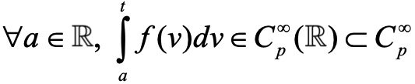**Proprietà**

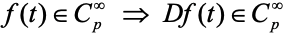Se ed anche e $C^{∞}⊂C_{p}^{∞}$ ma in generale $∀k∈N, C^{k}∉ C_{p}^{∞}$. Considereremo la classe $C^{k}∩C_{p}^{∞}=\{f∈C_{p}^{∞}:f(t)$ è derivabile con derivata continua fino all’ordine k}.

Grado di levigatezza di un segnale

***Definizione*: ordine di continuità**, una funzione $f∈C^{k}$ ha ordine o grado di continuità $k$.

***Definizione:* grado di levigatezza,** una funzione $f∈C^{k}$ con $f∉C^{k+1}$ ha grado di levigatezza $k$.

Il grado di levigatezza è l’ordine massimo di continuità.

*esempi*

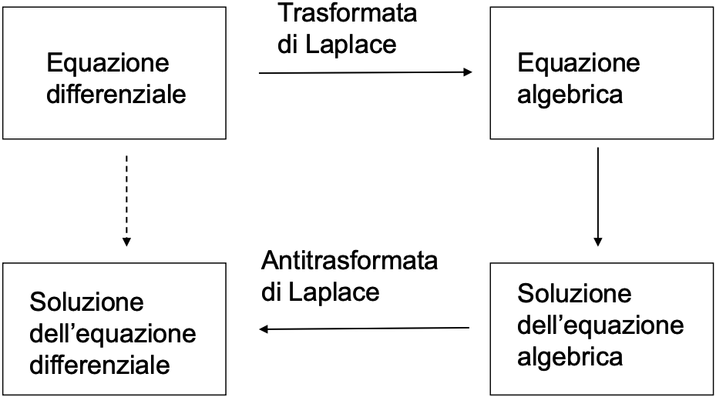**Il metodo generale proposto per “integrare” l’equazione differenziale di Σ si basa sulla trasformata di Laplace.**

Cenni di analisi complessa

Limiti e derivate di funzioni complesse di variabili complesse

Funzione complessa di variabile complessa $f:C→C$ $s→f\left(s\right)$ se $s=σ+jω⇒$

$f\left(s\right)=u\left(σ,ω\right)+jv(σ,ω)$ quindi riconducibile a una semplice funzione.

***Definizione* di limite**

$\lim_{s→s_{0}}{f\left(s\right)=λ}$ $∀ε>0 ∃ρ>0$ tale che se $s$ soddisfa $0<\left|s-s_{0}\right|<ρ⇒\left|f\left(s\right)-λ\right|<ε$..

*/quindi devo prendere s in modo che s – s0 ed s potrebbe non essere definita in s0/*

***Definizione:* continuità** //TODO con Lemma

Funzioni analitiche

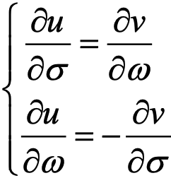***Definizione:* analicità $f(s)$**  è analitica o olomorfa in $s=s_{0}$ se $f(s)$ è derivabile su di un intorno aperto contenente $s_{0}$.

Condizioni di Cauchy-Riemann

***Definizione:* condizioni di Cauchy-Riemann**

$u\left(σ,ω\right),v\left(σ,ω\right)$ soddisfano le condizioni (eq.) di Chauchy-Riemann se

**Teorema**

Sia $f\left(s\right)=u\left(s\right)+jv\left(s\right).$

1. Se esiste $f^{\left(1\right)}\left(s_{0}\right)$ con $s_{0}=σ_{0}+jω_{0}$ allora esistono le derivate parziali di $u(σ,ω)$ e $v(σ,ω)$ in $(σ_{0},ω_{0})$ e soddisfano le condizioni di Cauchy-Riemann.
2. Se $(σ,ω)$ e $v(σ,ω)$ e le loro derivate parziali sono continue in $\left(σ_{0},ω_{0}\right)$ e soddisfano le condizioni di Cauchy-Riemann, allora esiste $f^{\left(1\right)}\left(s_{0}\right)$ con $s_{0}=σ_{0}+jω_{0}$.

**Teorema**

Sia $f\left(s\right)$ analitica su di una regione aperta $U⊆C$. Allora la derivata $Df\left(s\right)$ è anch’essa una funzione analitica su $U$.

Integrali di linea su curve nel piano complesso

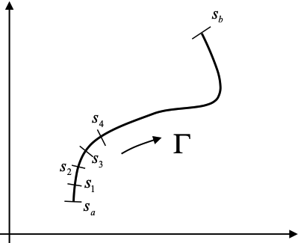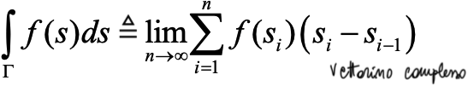***Definizione:* integrale**

Data una funzione $f\left(s\right)$ ed una curva $Γ$ su $C$, percorsa da sa a sb, definiamo

Dove so,s1,…,sn (s0 = sa,sn = sb) è una discretizzazione uniforme della curva $Γ$.

Calcolo dell’integrale di linea

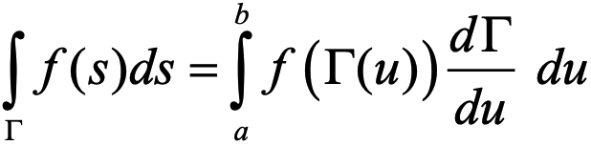Sia $Γ$ una curva parametrica di classe $C^{1}: Γ :\left[a,b\right]⊂R⟶C$ $u→Γ(u)$

***Definizione:* curva chiusa semplice**

Una curva continua $Γ:\left[a,b\right]⟶C, u ⟶Γ(u)$ è una curva chiusa semplice se $Γ\left(a\right)=Γ(b)$ e $Γ\left(u_{1}\right)≠Γ\left(u_{2}\right) ∀u_{1}≠u_{2} ∈(a,b)$.

**Teorema di Jordan**

Se $Γ$ è una curva chiusa semplice in $C$ questa suddivide il piano complesso in due regioni distinte, una esterna ed una interna.

***Definizione:* Insieme semplicemente connesso**

Un insieme $R⊆C$ è semplicemente connesso se è connesso e per ogni curva chiusa semplice $Γ$ appartenente all’insieme la regione interna di $Γ$ è tutta contenuta in $R$.

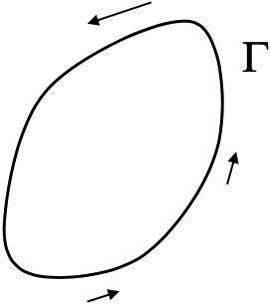Teorema dell’integrale di Cauchy

Sia $f(s)$ una funzione analitica su di una regione aperta e semplicemente connessa $U e Γ$ una curva chiusa semplice ivi contenuta. Allora $\oint_{Γ}^{.}{f\left(s\right)ds=0}$.

**Corollario**

Sia $f(s)$ una funzione analitica su di una regione aperta e semplicemente connessa $U e Γ$ una curva ivi contenuta che congiunge $s_{a}$ ad $s_{b}$. Allora l’integrale di linea non dipende dal percorso $Γ$ ma solo da $s_{a}$, $s_{b}$ e $f(s)$:

$\int_{Γ}{f\left(s\right)ds=}\int_{s_{a}}^{s_{b}}{f\left(s\right)ds}$ quindi non dipende da percorso scelto ma dal punto di partenza e di fine.

Teorema Sviluppo in Serie di Taylor

Sia $f\left(s\right)$ una funzione analitica su di un cerchio $B\left(s_{0},r_{0}\right)$ centrato su $s_{0}$ e con raggio .

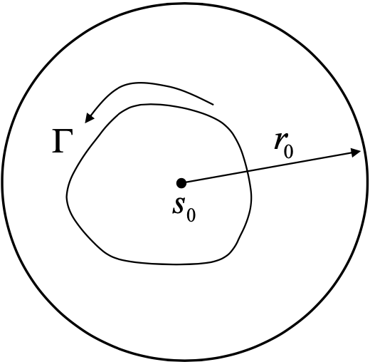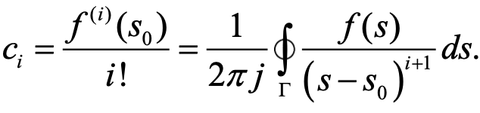Allora $∀s∈ B\left(s_{0},r_{0}\right)$

Sono due modi di dire la stessa cosa e ci aiuta per:

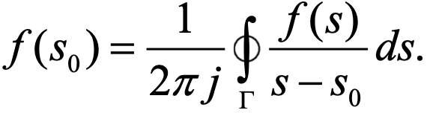Formula integrale di Cauchy

Sviluppo in Serie di Laurent

Sia $f\left(s\right)$ una funzione analitica sul cerchio $B\left(s_{0},r_{0}\right)$ ad eccezione del suo centro $s_{0}$.

Allora $∀s∈ B\left(s_{0},r_{0}\right)-\{s_{0}\}$.

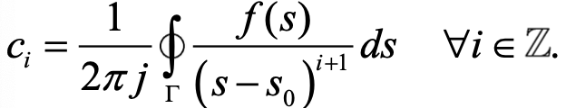dove

**Classificazione del punto isolato $s_{0}$**

Se $c_{i}=0 ∀i∈Z^{-} con i che va da-1 a-∞$

Definendo $f\left(s_{0}\right)=c_{0}$ risulta $f(s)$ analitica in $s=s_{0}$.

Se $c_{i}≠0$ per qualche $i∈Z^{-}{ s}_{0}$ è una **SINGOLARITÀ** di $f(s)$:

1. **SINGOLARITÀ POLO** quando i $c_{i}≠0$ con $i$ negativo sono in numero finito.

sia $-n=\min\left\{i∈Z^{-} : c_{i}≠0\right\} : s_{0}$ è **polo di n.**

1. 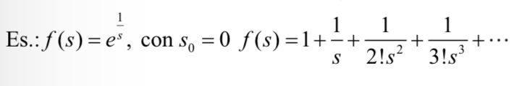**SINGOLARITÀ ESSENZIALE** quando i $c_{i}≠0$ con $i$ negativo sono infiniti.

**Proprietà**

Assumiamo $f\left(s\right)$ analitica in $B\left(s_{0},r_{0}\right)-\{s_{0}\}$. $s_{0}$ è una singolarità di $f\left(s\right)$ se e solo se $f\left(s\right)$ assume valori illimitati in un intorno di $s_{0}$.

Teorema di Picard

Sia $s_{0}$ una singolarità essenziale di $f\left(s\right)$. In ogni intorno di $s_{0}$, la funzione $f\left(s\right)$ assume valore complesso infinite volte con l’eventuale eccezione di un solo particolare valore.

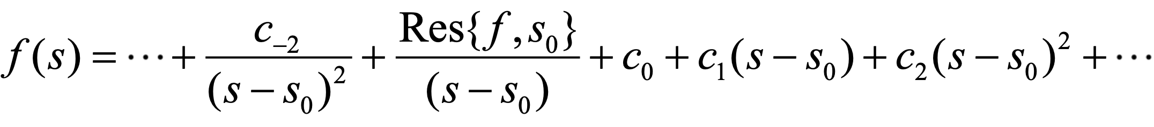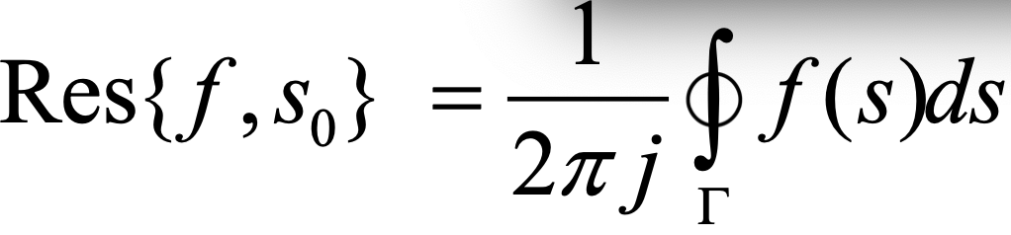***Definizione:* RESIDUO**, sia $s_{0}$ una singolarità di $f\left(s\right)$. Il coefficiente $c_{-1}$ dello sviluppo in serie di Laurent si dice residuo, $Res\{f,s_{0}\}$ della funzione $f\left(s\right)$ in $s_{0}$.

Teorema dei residui di Cauchy

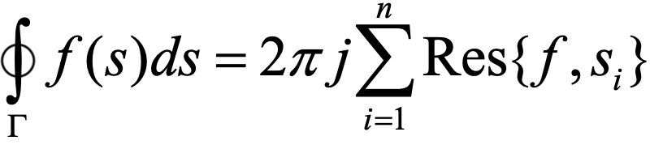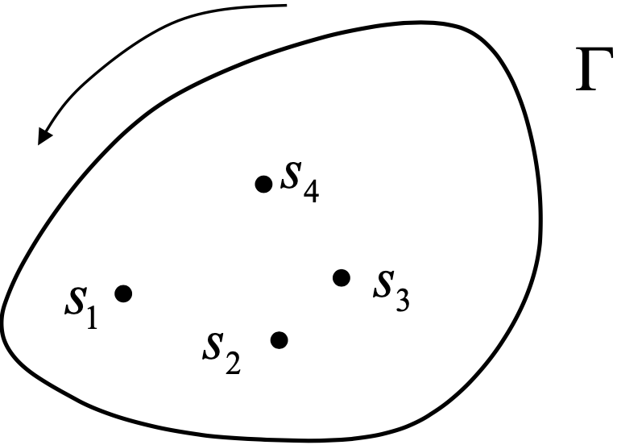Sia Γ una curva chiusa semplice e $f\left(s\right)$ una funzione analitica su Γ e nella sua regione interna ad eccezione dei punti singolari $s_{1},s_{2},…,s_{n}$ in essa contenuti. Allora

Poli di $f\left(s\right)$

**Proprietà**

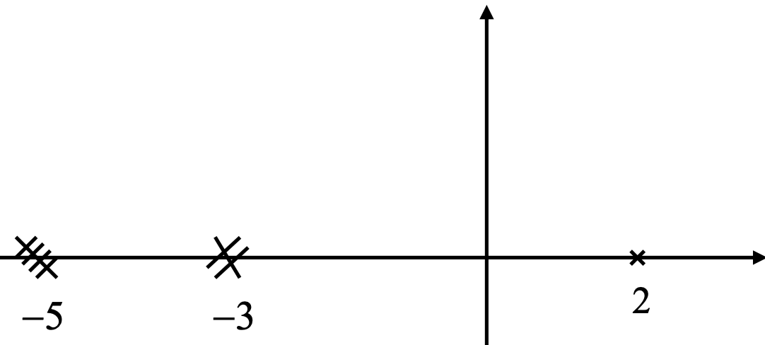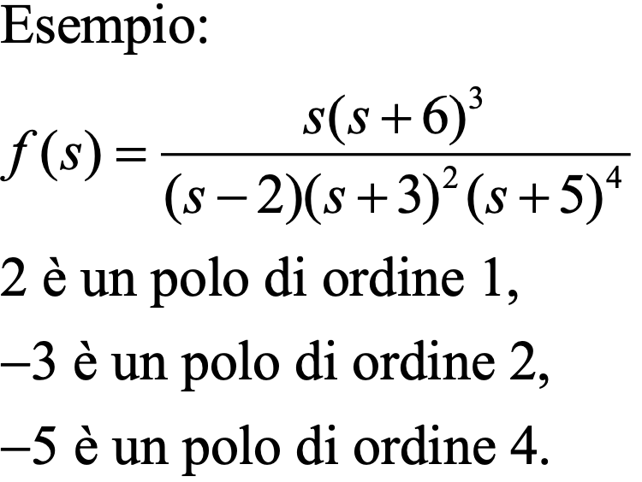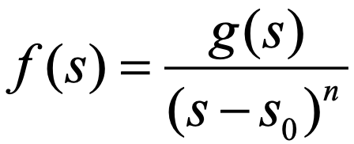Sia $s_{0}$ una singolarità polo di $f\left(s\right)$. Allora $s_{0}$ è polo di ordine $n$ se e solo se esiste $g\left(s\right)$ analitica in $s_{0}$ con $g\left(s\right)≠0$ tale che

Zeri di $f\left(s\right)$

Sia $f\left(s\right)$ analitica in $z$.

***Definizione: $z$*** è detto zero di $f$ se $f\left(z\right)=0$. Considerando lo sviluppo di Taylor, $z$ è detto zero di ordine $n$ di $f\left(s\right).$

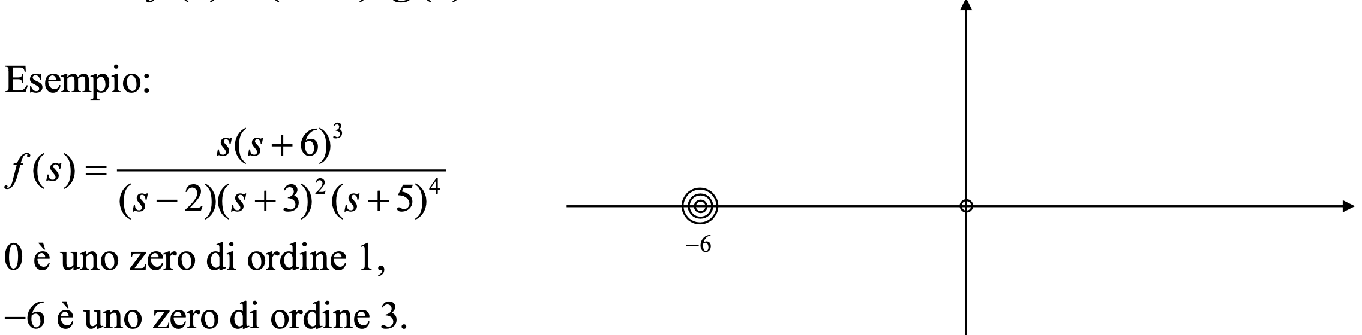***Proprietà: $z$*** è detto zero di ordine $n$ se e solo se esiste $g(s)$ analitica in $z$ con $g(z)≠0$ tale che $f\left(s\right)={\left(s-z\right)}^{n}g(s)$.

2° proprietà

Se $f:C→C$ ha una singolarità polare in $p$ di ordine $n$ allora $Res\left\{f,p\right\}=\frac{1}{\left(n-1\right)!}\lim_{s→p}{D^{n-1}(f(s){(s-p)}^{n}}$.

Anche esprimibile come $Res\left\{f,p\right\}=\frac{1}{\left(n-1\right)!}D^{n-1}(f(s){\left(s-p\right)}^{n}|_{s=p}$ se si assume di effettuare la cancellazione polo-zero fra $f\left(s\right)$ e ${\left(s-p\right)}^{n}$.

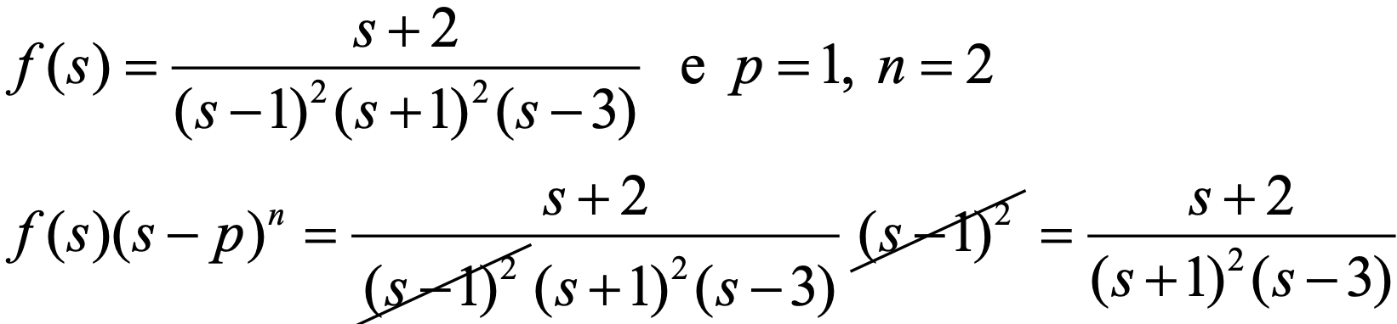Esempio

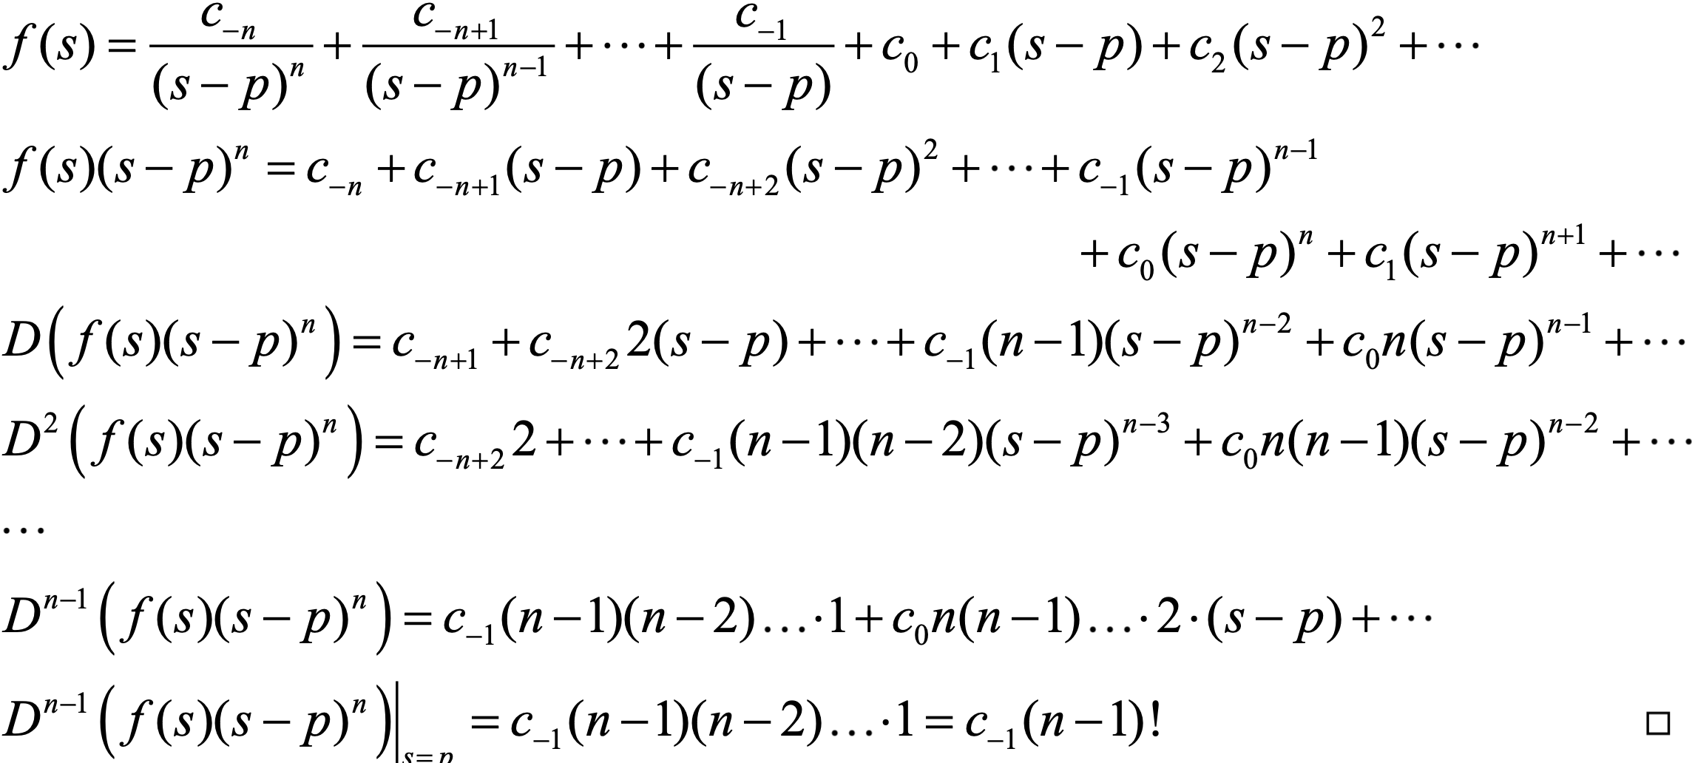Dimostrazione

Continuazione analitica

Data una funzione $f(s)$ definita da uno sviluppo in serie di Taylor su di un cerchio $B\left(s_{0},r_{0}\right)$ è possibile estendere (“continuare”) la definizione di $f(s)$ all’esterno di $B_{0}$ mediante lo sviluppo in serie di Taylor di altri punti di $B_{0}$. Il procedimento è ricorsivo.

La trasformata di Laplace

È un operatore funzionale che converte una equazione differenziale in una equazione algebrica. Il metodo basato sulla trasformata di Laplace permette di risolvere una equazione differenziale lineare con condizioni iniziali arbitrarie. Permette di analizzare i fenomeni transitori ed asintotici di grande varietà di sistemi.

La funzione $f$ deve appartenere a $C_{p}^{∞}$ e deve essere di ordine esponenziale.

***Definizione:*** la trasformata di Laplace di un segnale $f(t)$ è la funzione $F\left(s\right)=L[f\left(t\right)]$ definita da $F\left(s\right)=\int_{0-}^{+∞}{f(t)e^{-st}dt}$ per i valori s appartenenti al dominio per i quali l’integrale converge.

Consideriamo $s=σ+jω$

$$F\left(s\right)=\int_{0-}^{+∞}{f(t)e^{-st}dt}=\int_{0-}^{+∞}{f(t)e^{-σ+jωt}dt}→\left|F(s)\right|≤\int_{0-}^{+∞}{f\left(t\right)e^{-σt}e^{-jωt}dt}=\int_{0-}^{+∞}{\left|f\left(t\right)\right|\left|e^{-σt}\right|\left|e^{-jωt}\right|dt}=\int_{0-}^{+∞}{\left|f\left(t\right)\right|e^{-σt}dt}$$

$F(s)$ è ben definito per $σ>σ_{c}$ ovvero $Res>σ_{c}$.

**Proprietà**

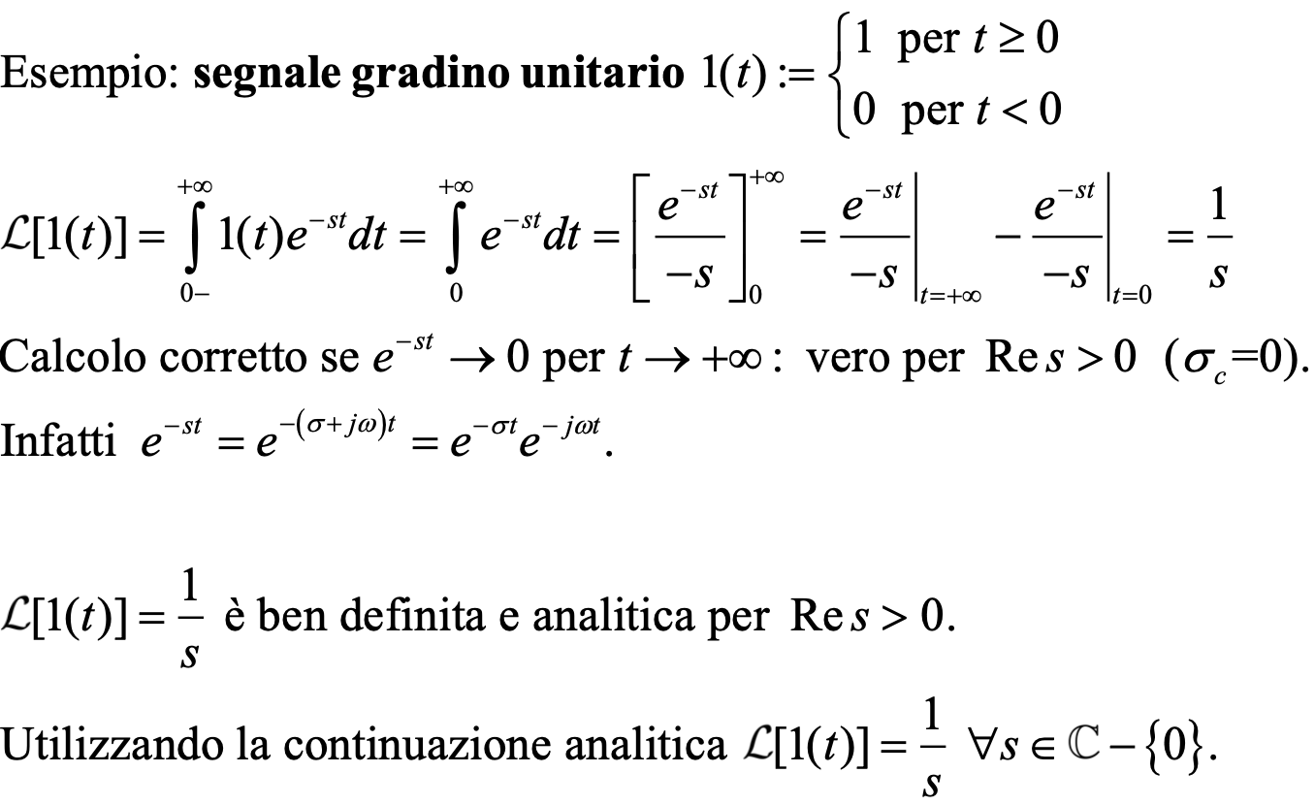La trasformata di Laplace $F(s)$ è una funzione analitica sul semipiano $\left\{s∈C :Re s>σ_{c}\right\}.$

$\overline{F(s)}=F(\overline{s})$ (la barra indica il coniugato)

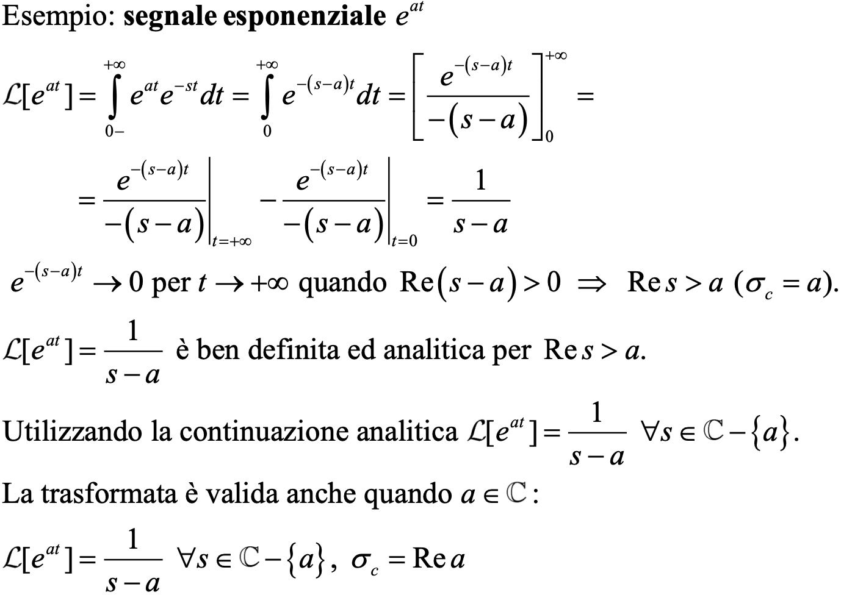Linearità ed iniettivà

La trasformata di Laplace è un **operatore lineare** per ogni segnale $f_{1}(t)$ e $f_{2}(t)$ e per ogni scalare $c_{1}$ e $c_{2}$.

La trasformata di Laplace è **iniettiva** se $L\left[f\left(t\right)\right]=L\left[g\left(t\right)\right]→f\left(t\right)=g\left(t\right)$ su $[0,+∞]$

$F(s)$ determina univocamente $f(t)$ su $[0,+∞]$. È quindi ben definita la **trasformata inversa di Laplace $L^{-1}$** .

Trasformazione inversa di Laplace

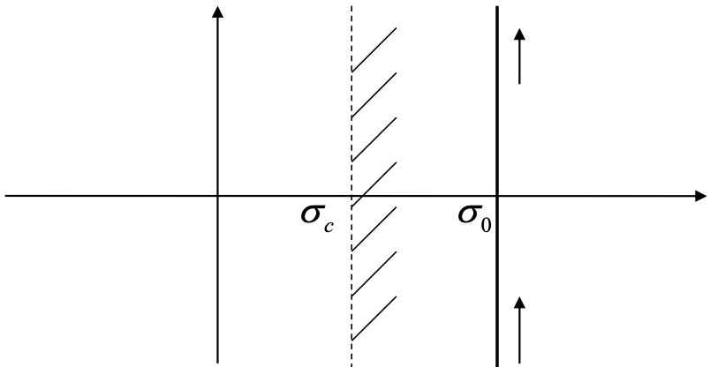Sia $F\left(s\right)=L\left[f\left(t\right)\right]$ allora

$$f\left(t\right)=\frac{1}{2πj}\int_{σ_{0}-j∞}^{σ_{0}+j∞}{F(s)e^{st}ds}$$

Per ogni $σ>σ_{c}$.

Si indica $f\left(s\right)=L^{-1}[F\left(s\right)]$.

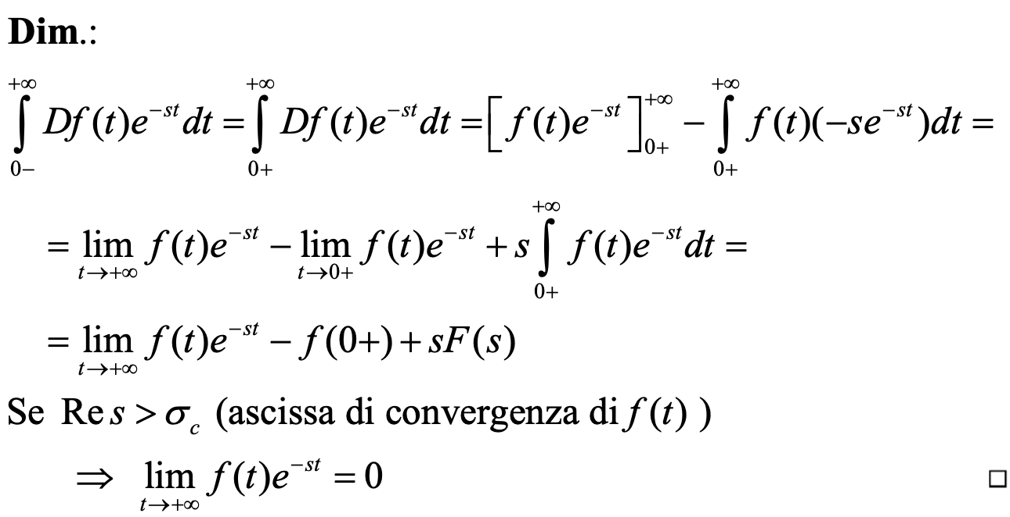La trasformata della derivata

Sia $f∈C^{1}(R>0)$ segue

$L\left[Df\left(t\right)\right]=sF\left(s\right)-f(0+)$.

Teoremi

Derivate di ordine superiore

Sia $f∈C^{2}\left(R_{+}\right)$ segue $L\left[D^{2}f\right]=L\left[D\left(Df\right)\right]=sL\left[Df\right]-Df\left(0+\right)=$

$$=s(sF\left(s\right)-f\left(0+\right)-Df\left(0+\right)=$$

$$=s^{2}F\left(s\right)-sf\left(0+\right)-Df(0+)$$

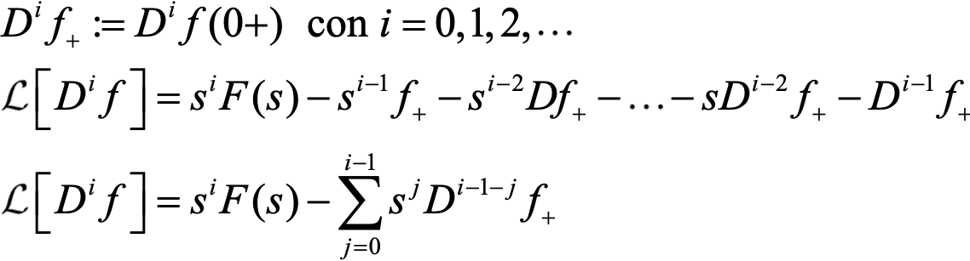Generalizzando con ricorsione $f∈C^{2}\left(R_{+}\right)$:

Trasformata dell’immagine

$$L\left[\int_{0}^{t}{f\left(v\right)dv}\right]=\frac{1}{s}F(s)$$

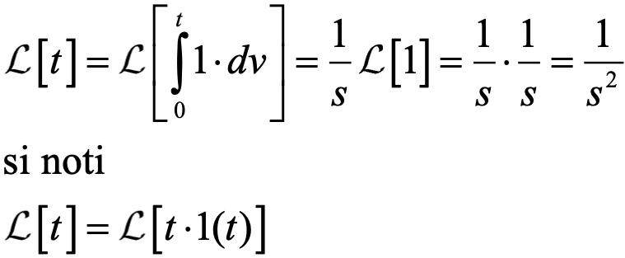Esempio:

Teorema del valore finale

Sia $f∈C^{1}(R_{+})$ con f e Df aventi ascisse di convergenza non positive. Se esiste il limite $\lim_{t→+∞}{f(t)}$ vale $\lim_{s→0}{sF(s)}$.

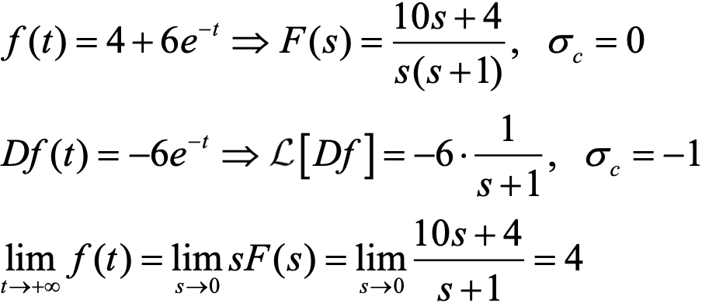Esempio

Teorema del valore iniziale

Sia $f∈C^{1}(R_{+})$, se esiste il limite $\lim_{s→+∞}{sF(s)}$ vale $f\left(0+\right)=\lim_{s→+∞}{sF(s)}$.

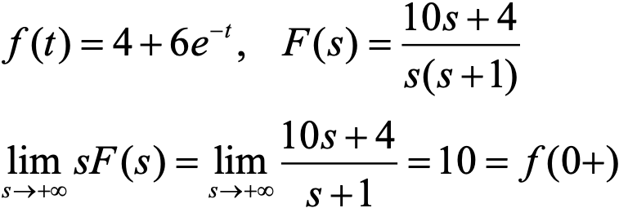Esempio

Traslazione nel tempo

Per ogni $t_{0}≥0$ vale $L\left[f\left(t-t_{0}\right)∙1\left(t-t_{0}\right)\right]=e^{-t_{0}s}F(s)$

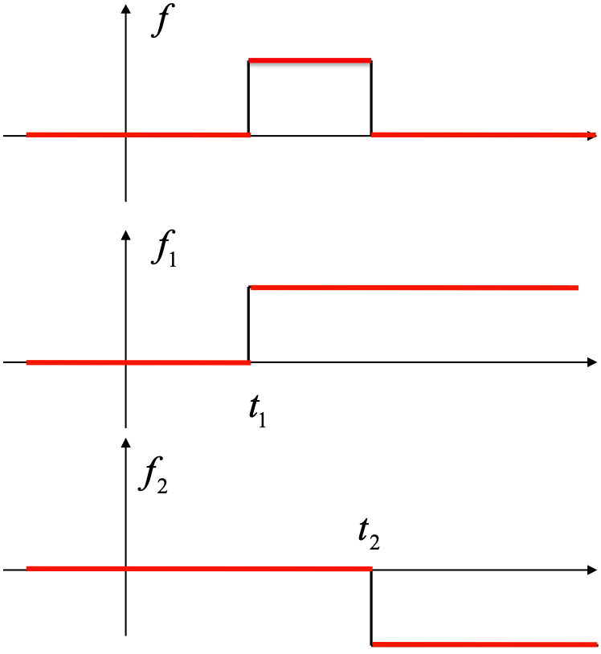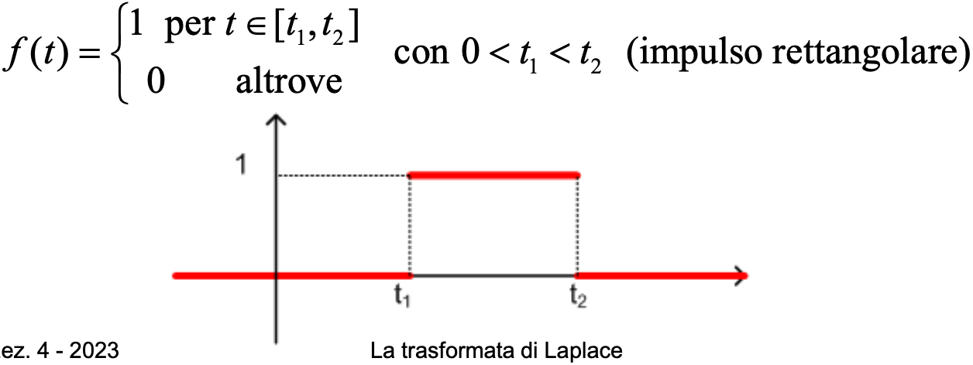Esempio

Traslazione nella variabile complessa (s)

Per ogni $a∈R(C)$ vale $L\left[e^{at}f\left(t\right)\right]=F(s-a)$

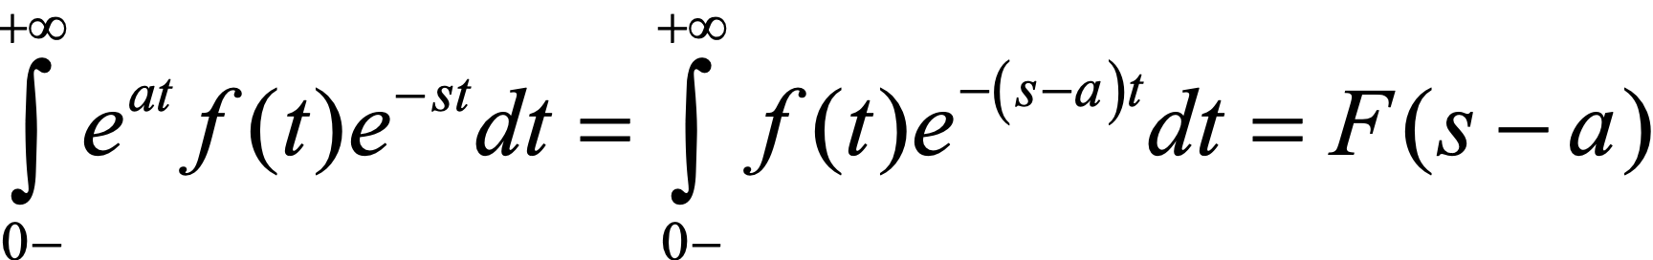**Dimostrazione**

**Esempio**

Teorema di convoluzione

Si abbia $f\left(t\right)=g\left(t\right)=0$ per $t<0$. La convoluzione dei segnali $f$ e $g$, spesso indicata come $f*g$, è il segnale

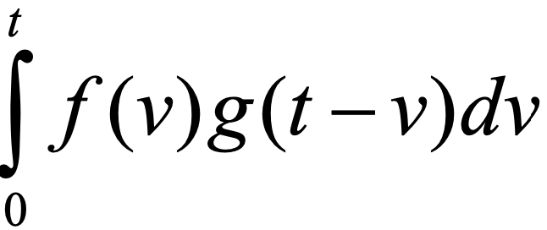

La trasformata della convoluzione è

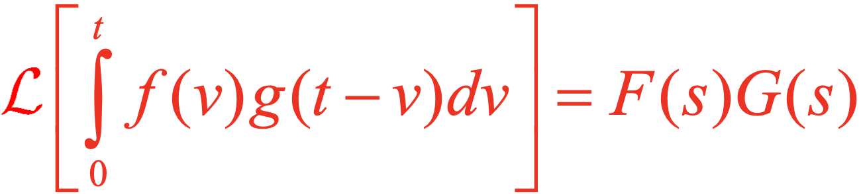

Antitrasformazione delle funzioni razionali nel caso dei poli semplici

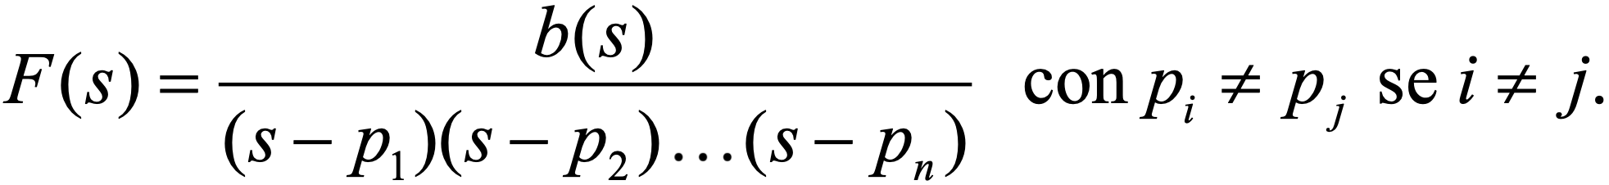Sia $F\left(s\right)=\frac{b\left(s\right)}{a(s)}$ funzione razionale con coefficienti reali strettamente propria. Inoltre, i polinomi $a(s)$ e $b(s)$ siano coprimi fra loro ed $n :=\deg{a(s)}$. Assumiamo che i poli di F(s) siano tutti semplici. Si determini .

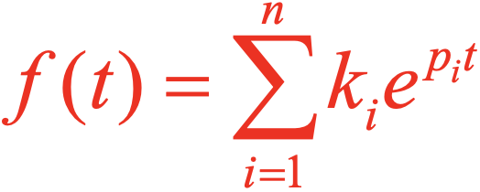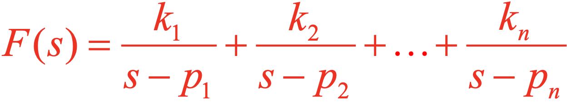Utilizzando lo sviluppo in fratti semplici di .

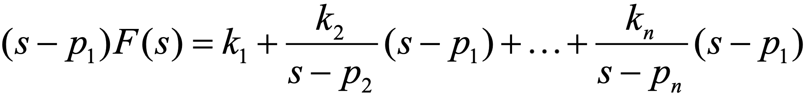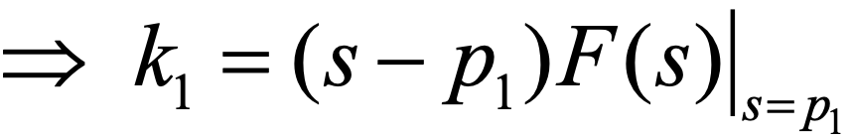

è il residuo di $F\left(s\right)$ in $p_{i}$ e lo calcoliamo così

**Forma generale del residuo**

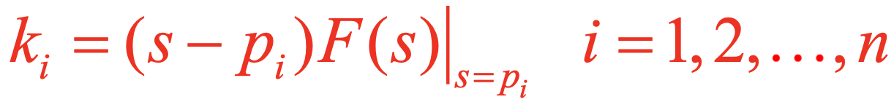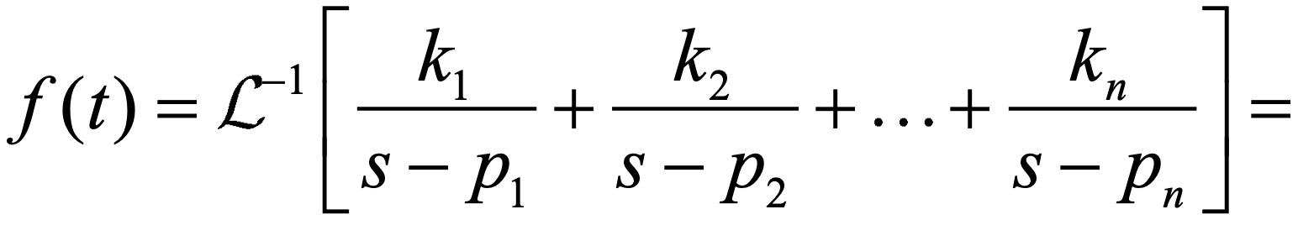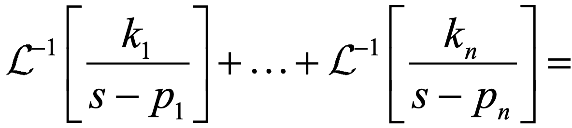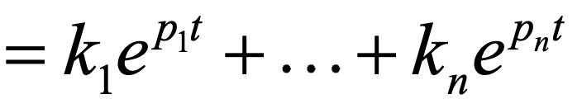

Funzioni impulsive e insieme dei behaviors

Problema delle funzioni discontinue ed il metodo di smoothing

Consideriamo un sistema dinamico Σ descritto da $Dy\left(t\right)+2y\left(t\right)=2Du\left(t\right)+2u\left(t\right)$ ed assumiamo che per i tempi negativi sia $y\left(t\right)=e^{-2t}$ e $u\left(t\right)=0$ con t<0.

Questa coppia di funzioni soddisfa l’equazione differenziale

$$Dy\left(t\right)=-2e^{-2t}⇒\left(-2e^{-2t}\right)+2\left(e^{-2t}\right)=0 ∀t<0$$

$$\left(0,e^{-2t}\right)|_{(-∞,0)}∈B$$

Introduciamo nel sistema una “azione forzante” $u\left(t\right)=1$ con t>=0.

Quindi $u\left(t\right)=1\left(t\right) ∀t∈R$ (è un gradino unitario)

**Il problema è determinare $y(t)$ per $t≥0$**

Tenendo conto della formula abbiamo le seguenti condizioni iniziali:

$u\left(0-\right)=0$ $u\left(0+\right)=1$ $y\left(0-\right)=1$ $y\left(0+\right)=?$

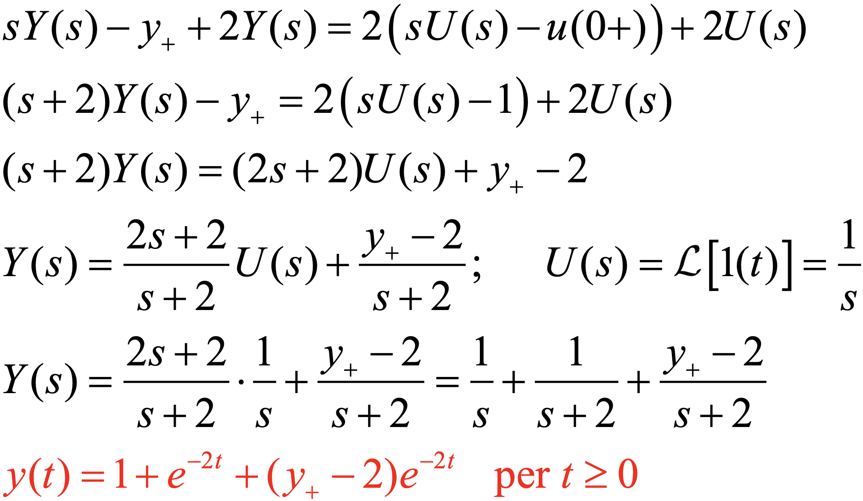Se fosse noto $y_{+} :=y(0+)$ potremmo applicare la trasformata di Laplace, nel modo seguente

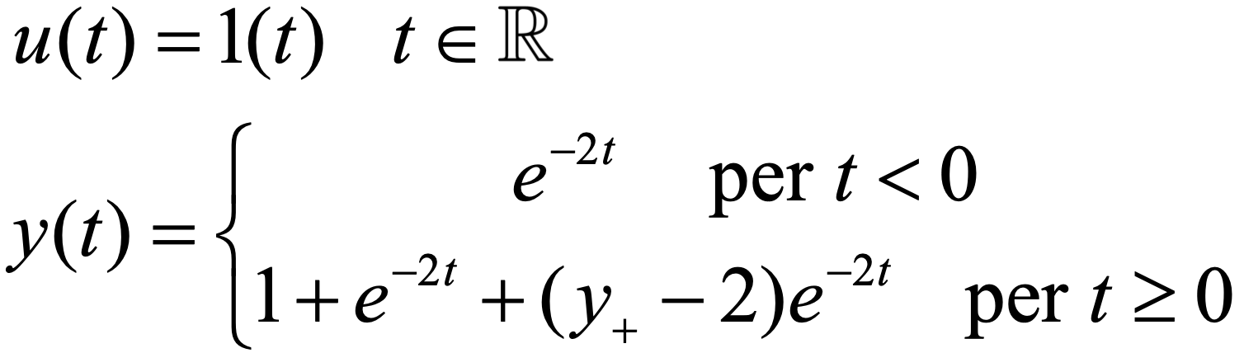Con la coppia di funzioni

Soddisfa l’equazione differenziale $Dy\left(t\right)+2y\left(t\right)=2Du\left(t\right)+2u\left(t\right) ∀t∈R-\left\{0\right\}$ per qualunque valore del parametro $y_{+}.$

La risposta $y(t)$ su $[0,+∞)$ deve esistere ed essere unica. Per risolvere l’impasse si osserva che

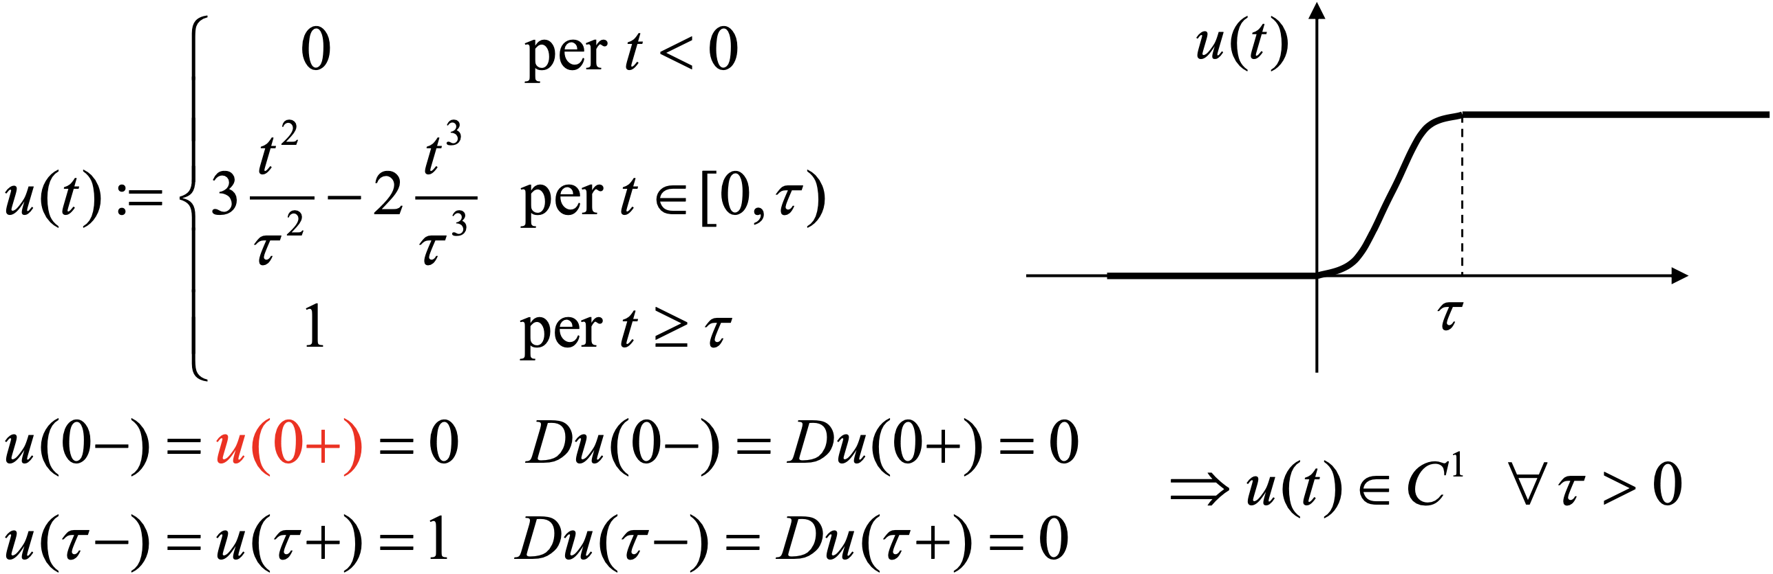E allora definisco l’azione forzante come

Assumiamo $y\left(t\right)∈C^{1}⇒y\left(0-\right)=y\left(0+\right)=1$

Posso quindi determinare $y(t)$ **per $t≥0$** con le condizioni iniziali al tempo 0+ : $u\left(0+\right)=0$ e $y\left(0+\right)=1$.

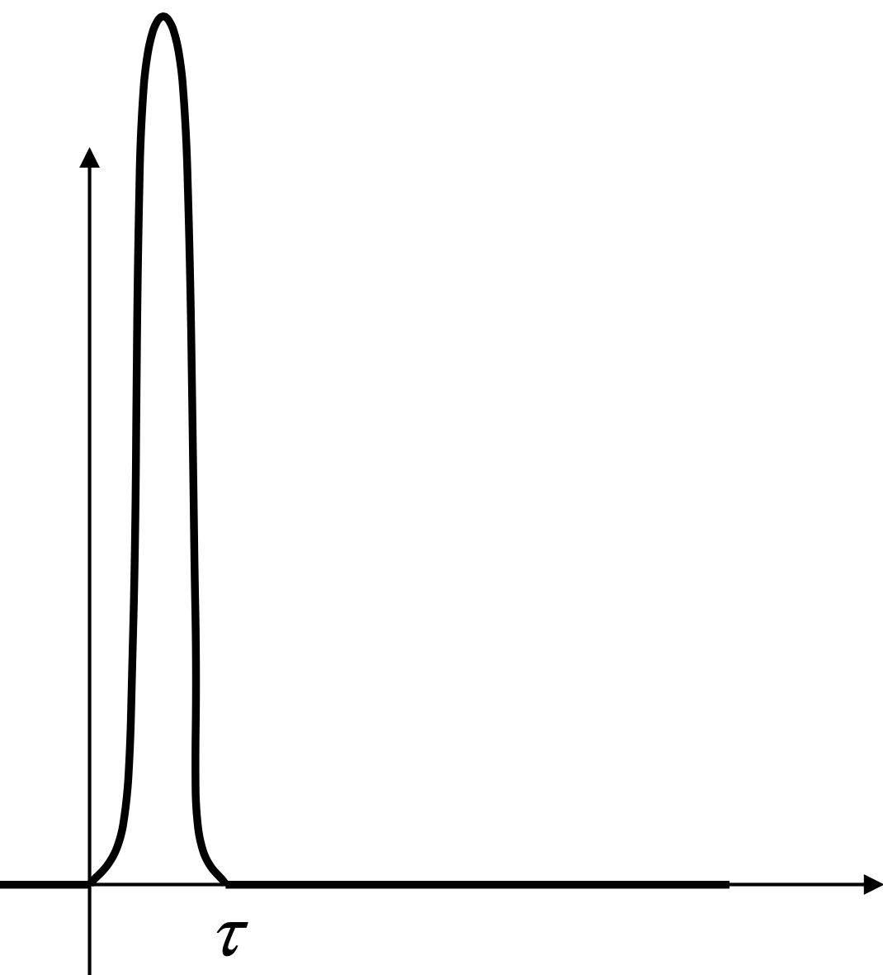**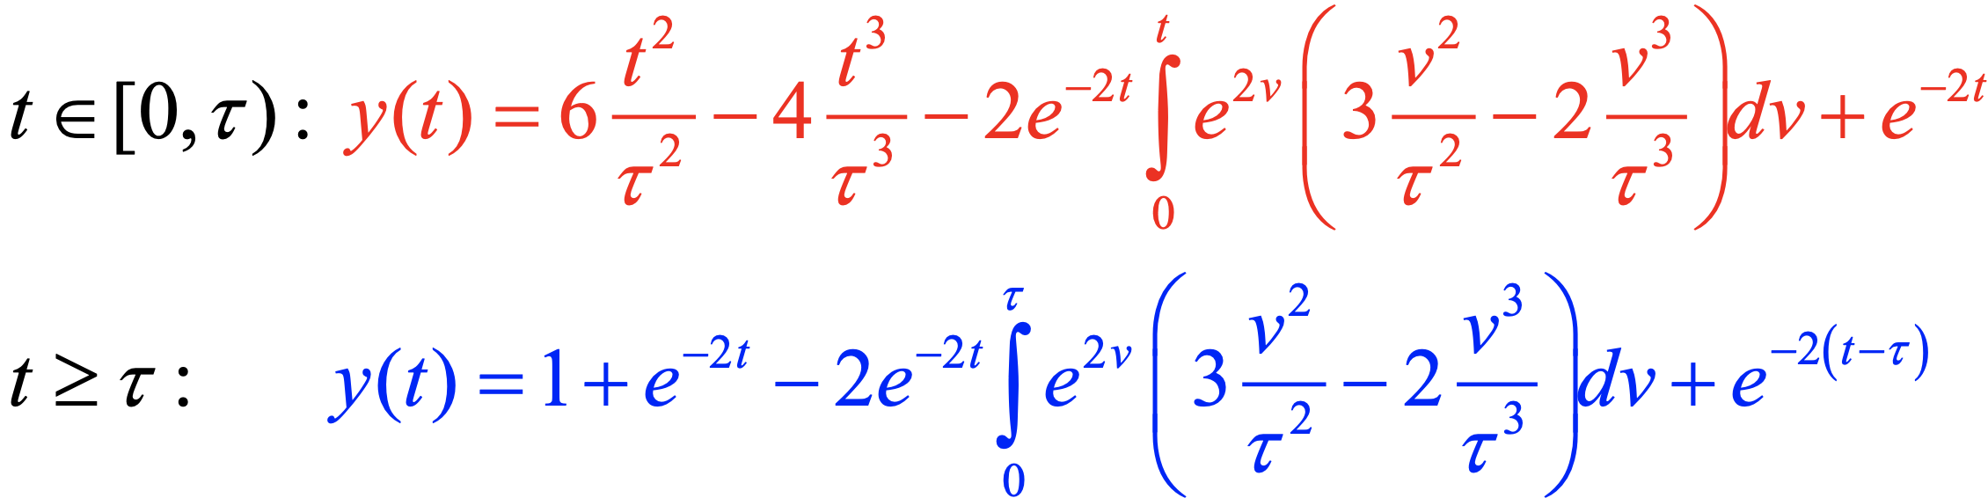Soluzione**

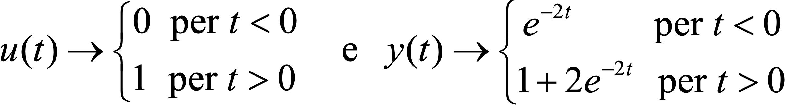Vale $y\left(t\right)∈C^{1} ∀τ>0$ ed inoltre la coppia $\left(u\left(t\right),y\left(t\right)\right)$ soddisfa

$$Dy\left(t\right)+2y\left(t\right)=2Du\left(t\right)+2u\left(t\right) ∀t∈R ∀τ>0$$

Osserviamo che per $τ→0+$

Da $\lim_{t→0+}{1+2e^{-2t}=3}$ ovvero $y_{+}=3$

(questa è la soluzione che vorremmo trovare subito senza utilizzare il metodo di *smoothing*).

Quando $τ→0+ Du(t)$ in un intorno dell’origine diverse all’infinito

$Du(t)$ converge ad una funzione impulsiva chiamata delta di Dirac $\left(δ\left(t\right)\right)$.

Cenni di teoria delle funzioni impulsive

Gradino unitario: $1\left(t\right)≔\left\{\begin{aligned}0 t<0 \\ 1 t≥0\end{aligned}\right.$

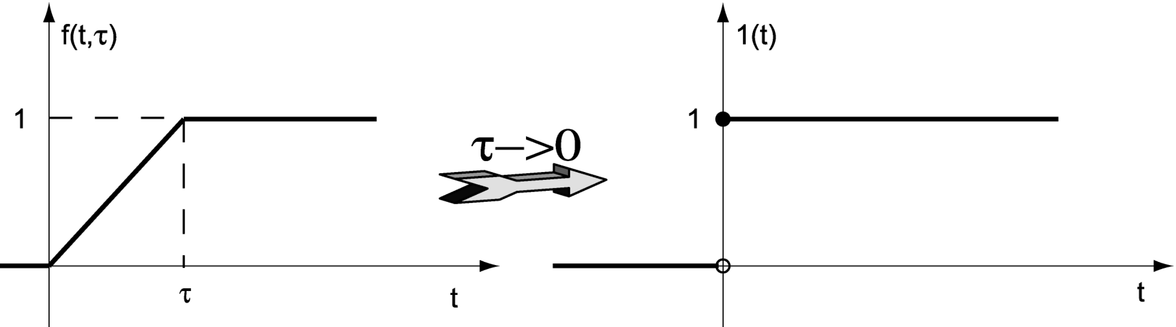Introduciamo $f\left(t;τ\right)∈C^{0}: f\left(t;τ\right)≔\left\{\begin{aligned}0 t<0 \\ \frac{1}{τ}t 0≤t≤τ \\ 1 t<τ\end{aligned}\right.$

$\lim_{τ→0+}{f\left(t;τ\right)}=1(t)$

$Df\left(t;τ\right)=\left\{\begin{aligned}0 t<0 \\ \frac{1}{τ} 0≤t<τ \\ 1 t≥τ\end{aligned}\right.$ Formalmente definiamo $δ\left(t\right)$ come $\lim_{τ→0+}{Df\left(t;τ\right)}$

**Interpretazione di $δ\left(t\right)$**

È la derivata generalizzata del gradino unitario.

1. **Proprietà della delta di Dirac**

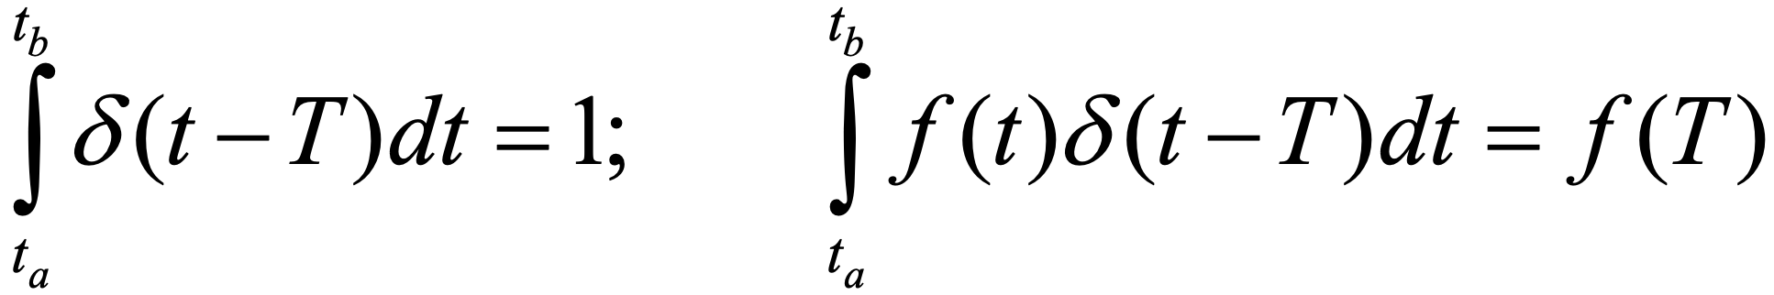Assumiamo $t_{a}<T<t_{b}$:

1. **Introduciamo le derivate della delta di Dirac**

$D^{*i}δ\left(t\right)≡$ derivata generalizzata di ordine i della delta di Dirac $δ^{(i)}\left(t\right)≔D^{*i}δ\left(t\right)$

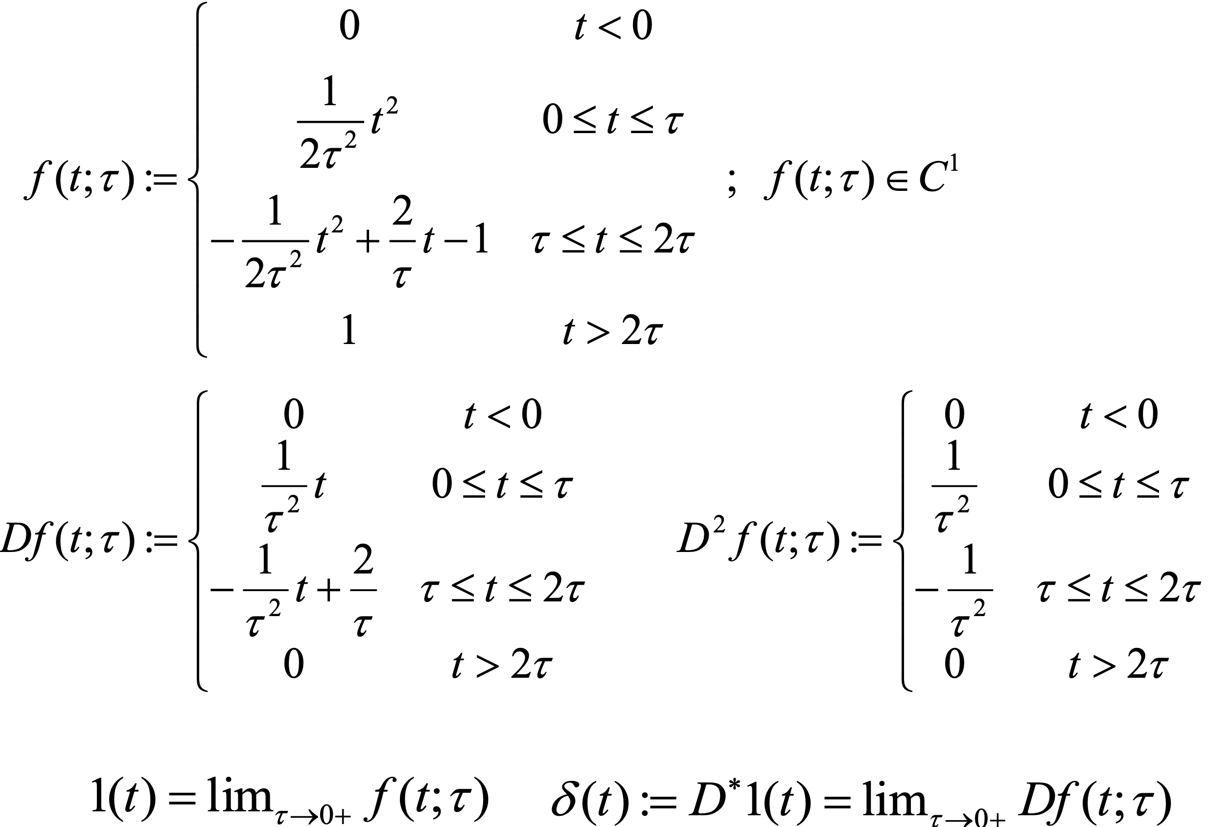Possiamo costruire $δ^{(i)}\left(t\right)$ mediante limite di funzione continua a tratti.

$$δ^{(i)}\left(t\right)≔D^{*i}δ\left(t\right)=\lim_{τ→0+}{D^{2}f\left(t;τ\right)}$$

1. 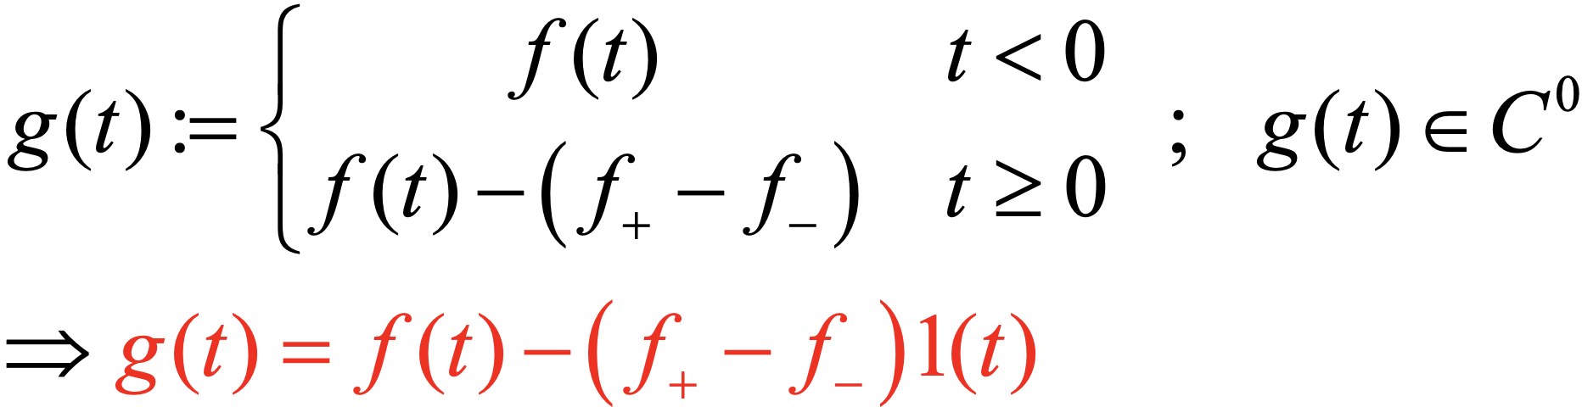**Derivate generalizzate di una funzione discontinua**

$f∈C_{p}^{∞}(R)$ e sia $t=0$ il solo istante di discontinuità della f.

$f\left(t\right)=g\left(t\right)+\left(f_{+}-f_{-}\right)1(t)$ ovvero f. discontinua = f. continua + f. a gradino

Derivando $Df\left(t\right)=Dg\left(t\right) ∀t≠0$.

**La derivata generalizzata di ordine 1 = f. discontinua + f. impulsiva di ordine 0**

$$D^{*}f\left(t\right)=Df\left(t^{+}\right)+(f_{+}-f_{-})δ(t)$$

Può essere scomposta nella somma di una funzione continua ed una funzione a gradino

$$D^{*}f\left(t\right)=g\left(t\right)+({Df}_{+}-{Df}_{-})1(t)+(f_{+}-f_{-})δ(t)$$

**Derivata generalizzata di ordine 1 = f. continua + f. a gradino + f. impulsiva di ordine 0**

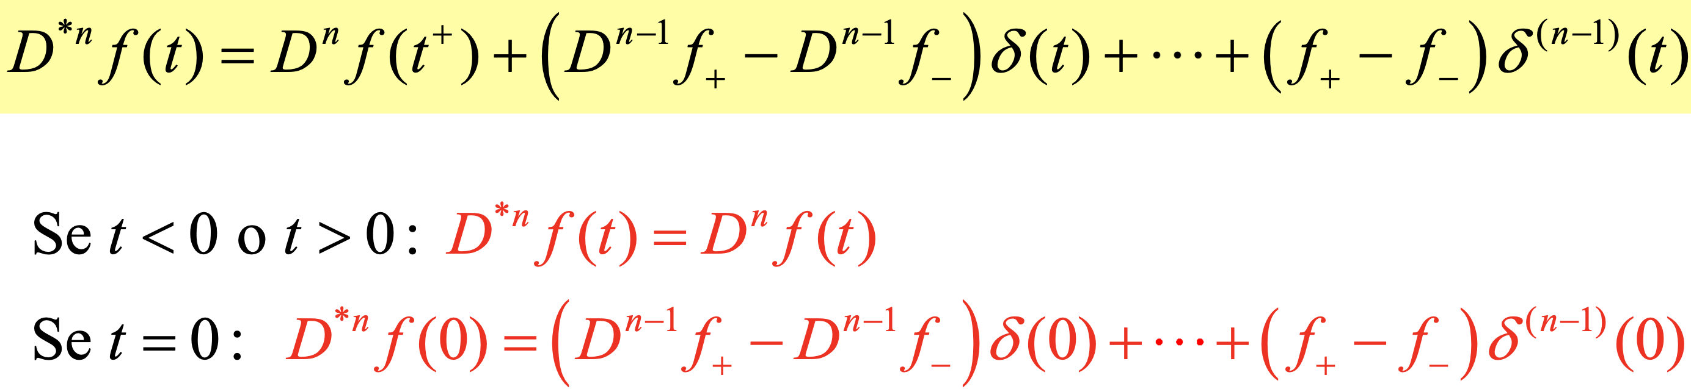Iterando il ragionamento si ottiene:

Principio di identità delle funzioni impulsive

Le funzioni impulsive $c_{-1}+c_{0}δ\left(0\right)+c_{1}δ^{(1)}\left(0\right)+…+c_{k}δ^{(k)}\left(0\right)$ e $d_{-1}+d_{0}δ\left(0\right)+d_{1}δ^{(1)}\left(0\right)+…+dδ^{(k)}\left(0\right)$ sono uguali fra loro se e solo se $c_{i}=d_{i}$.

Ora ritornando all’esempio iniziale, l’equazione differenziale di Σ interpretata in senso distribuzionale è

Deve essere soddisfatta per ogni $t∈R$ compresi gli istanti di discontinuità.

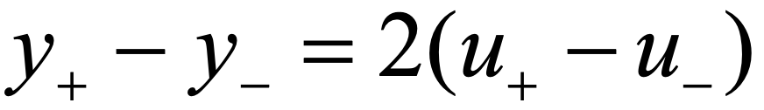Per t=0

Definizione distribuzionale dell’insieme dei behaviors

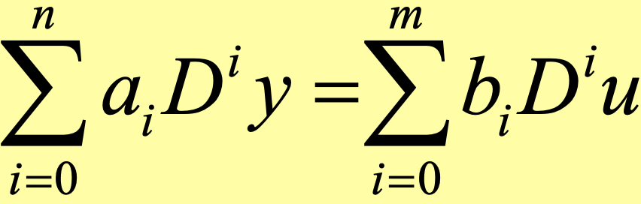Dato un sistema dinamico Σ descritto dall’eq. differenziale:

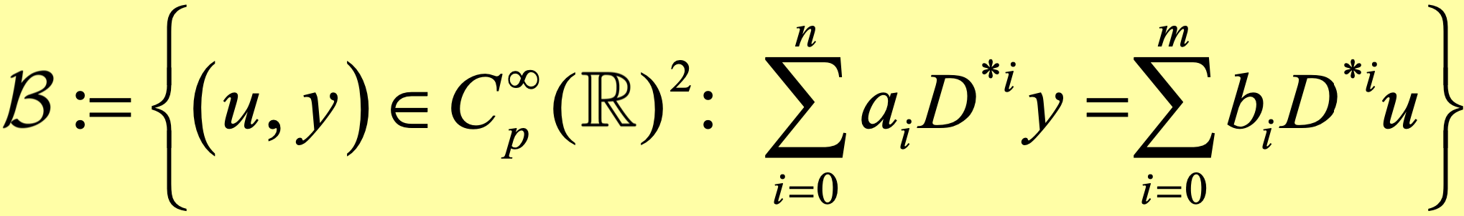si definisce insieme dei behaviors di Σ

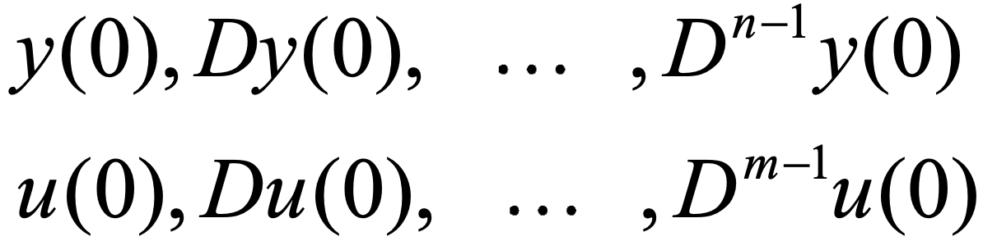l’equazione differenziale è soddisfatta in senso distribuzionale per ogni $t∈R$.

Le condizioni iniziali associate a Σ al tempo $t=0$ sono

Se $t=0$ è l’istante di discountinuità emergono le condizioni al tempo 0- e al tempo 0+.

Le relazioni fra i valori al tempo 0- e quelli al tempo 0+ sono determinabili uguagliando le espressioni impulsive dell’equazione differenziale al tempo $t=0$.

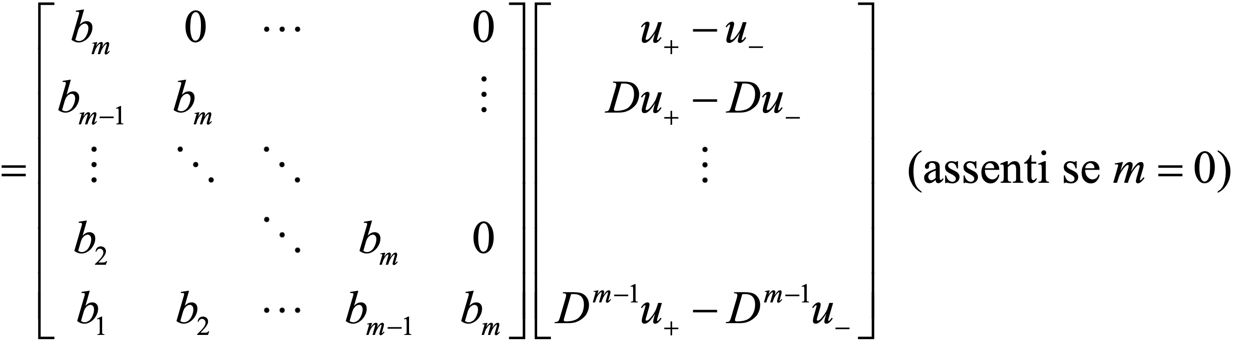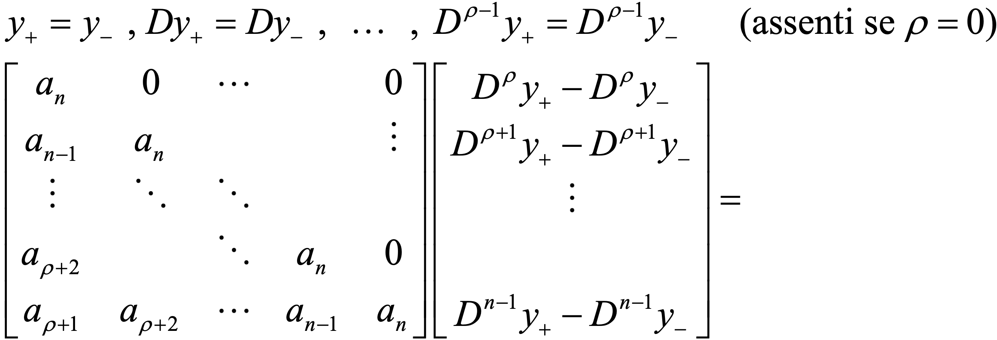Relazioni fra le condizioni iniziali in un istante di discontinuità

Relazioni fra i gradi di continuità dei segnali di ingresso e di uscita

**Proprietà**

Sia $(u,y)∈B$. Allora $y∈C^{ρ-1}$.

Sia $(u,y)∈B$ e $p∈Z$ con $p≥-1$. Allora $y∈C^{p}$ se e solo se $y∈C^{ρ+p}$.

Sia $(u,y)∈B$. L’ingresso $u$ ha grado di levigatezza $k$ se e solo se l’uscita $y$ ha grado di levigatezza $ρ+k$.

La funzione di trasferimento

Sequenze e funzioni impulsive

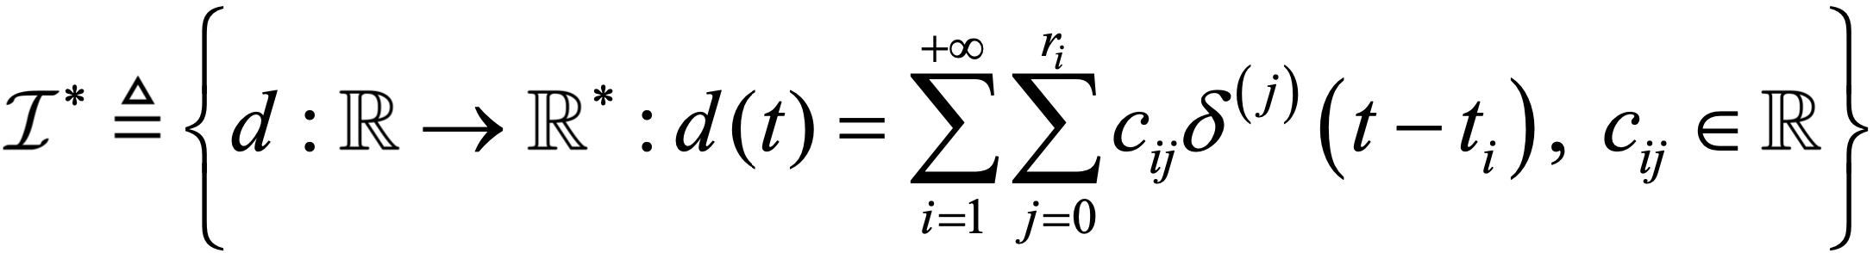Spazio delle sequenze impulsive

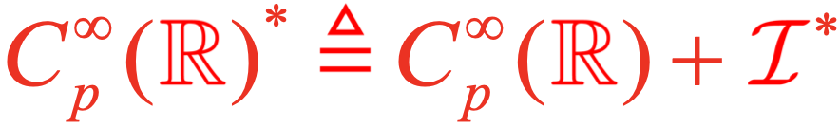Estensione distribuzionale delle funzioni derivabili a tratti

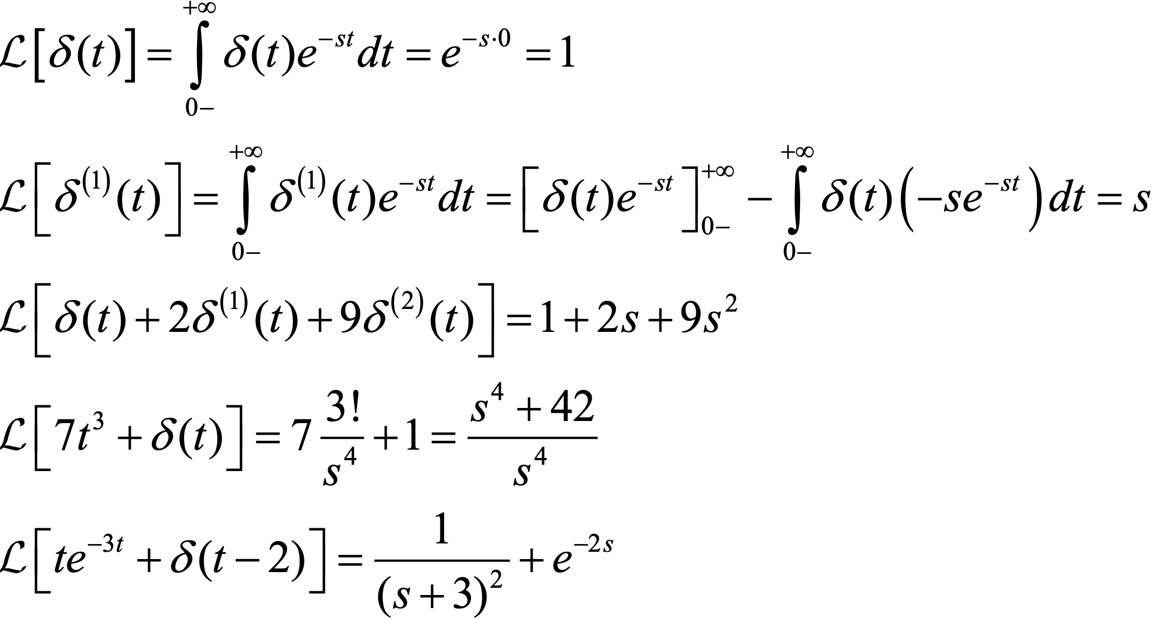Esempi di trasformate di Laplace di funzioni impulsive

La trasformata della derivata generalizzata

Sia $f∈C_{p}^{∞}\left(R\right)\left(C_{p}^{∞}{\left(R\right)}^{*}\right)$ segue $L\left[D^{*}f\left(t\right)\right]=sF\left(s\right)-f\left(0-\right)$

Dimostrazione dove per semplicità si abbia un solo istante di discontinuità in $t=0$:

$$D^{*}f\left(t\right)=Df\left(t^{+}\right)+(f_{+}-f_{-})δ(t)$$

$$L\left[D^{*}f\left(t\right)\right]=L\left[Df\left(t^{+}\right)\right]+\left(f_{+}-f_{-}\right)L[δ\left(t\right)]$$

$$=sF\left(s\right)-f_{+}+(f_{+}-f_{-})$$

Generalizzate per le derivate di ordine superiore

Estensione impulsiva dell’insieme dei Behaviors

Dato un sistema dinamico Σ descritto dall’equazione differenziale:

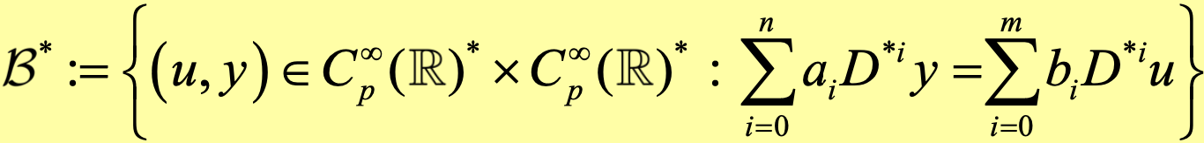si definisce estensione impulsiva di behavior esteso di Σ:

**Proprietà**

Sia $\left(u,y\right)∈B^{*}$, segue $(D^{*}u,D^{*}y)∈B^{*}$

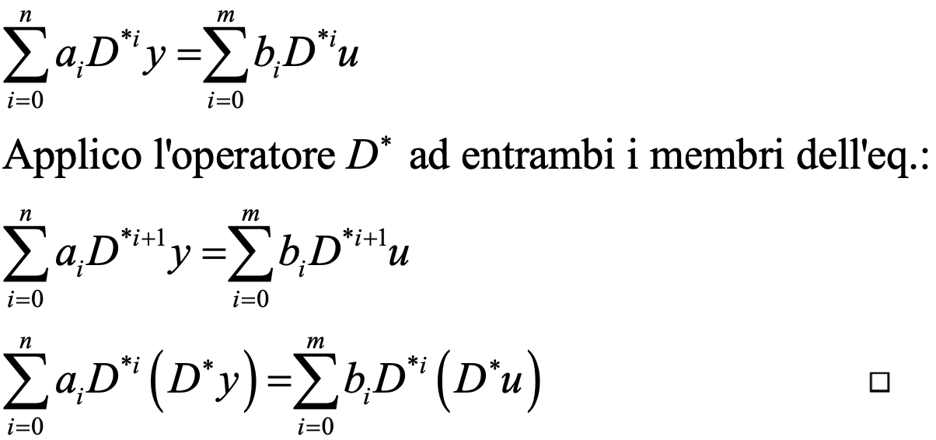Dimostrazione:

**Definizione:**

un segnale di ingresso $u(t)≠0$ per $t>0$ è detto azione forzante. Sia $\left(u,y\right)∈B^{*}$ con $u(t)$ azione forzante e con condizioni iniziali al tempo $t=0-$ tutte nulle:

il segnale $y\left(t\right)$ per $t>0$ è detto risposta forzata.

**Proprietà**

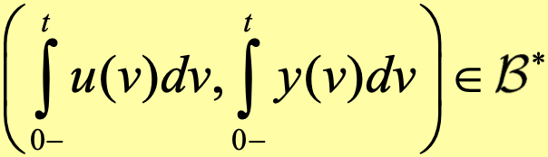Sia $\left(u,y\right)∈B^{*}$ con $u(t)$ azione forzante e $y\left(t\right)$ risposta forzata. Segue

**Dimostrazione:**

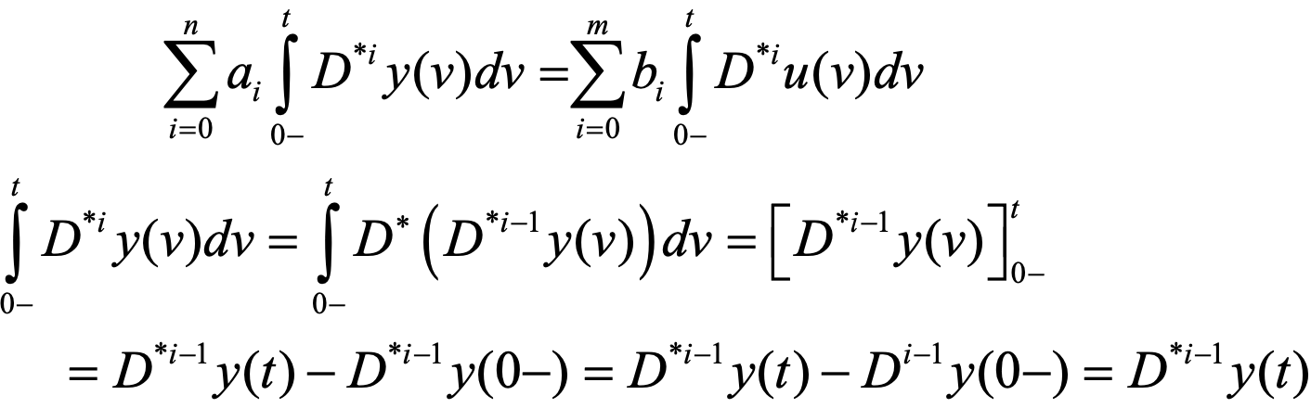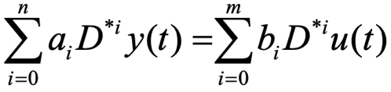applico l’operatore integrale ad entrambi i membri dell’eq.:

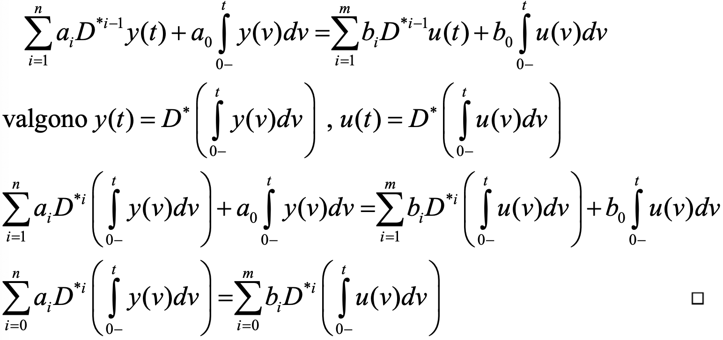Il problema fondamentale dell’analisi nel dominio del tempo di un sistema Σ

Note le condizioni iniziali al tempo $0-$: $y_{-},{Dy}_{-},…,{D^{n-1}y}_{-}$ e $u_{-},{Du}_{-},…,{D^{m-1}u}_{-}$

e l’azione forzante $u\left(t\right),t≥0$ determinare la risposta $y\left(t\right),t≥0$.

Soluzione dell’equazione differenziale

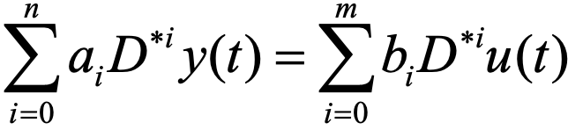I segnali $u\left(t\right)$ e $y(t)$ soddisfano in senso distribuzionale l’equazione differenziale di Σ:

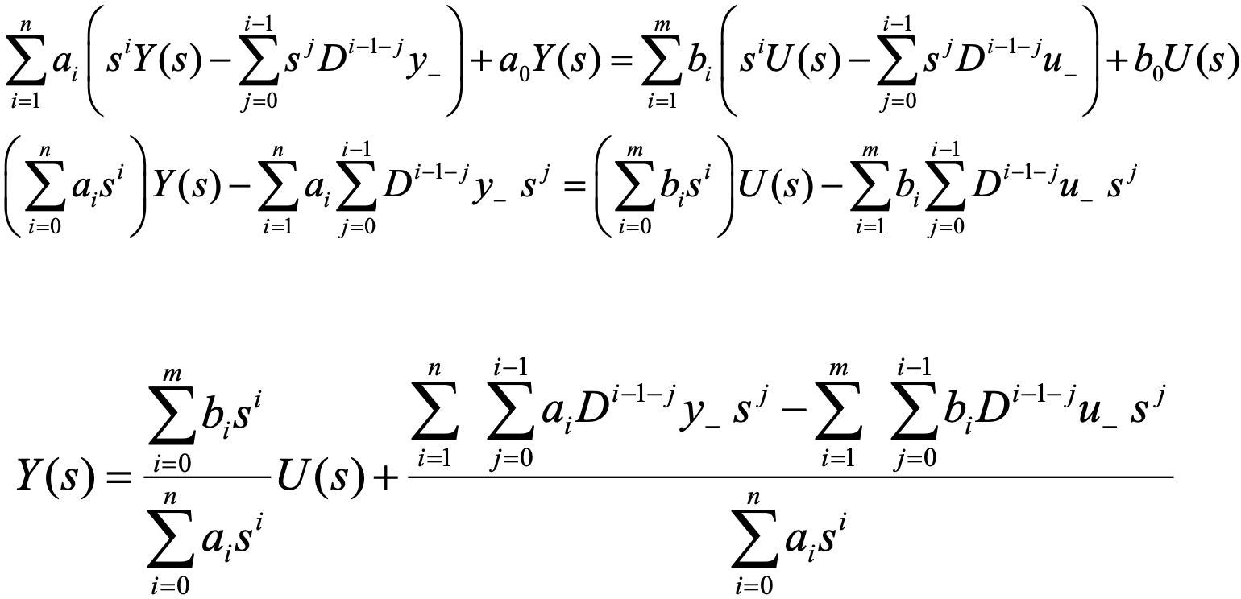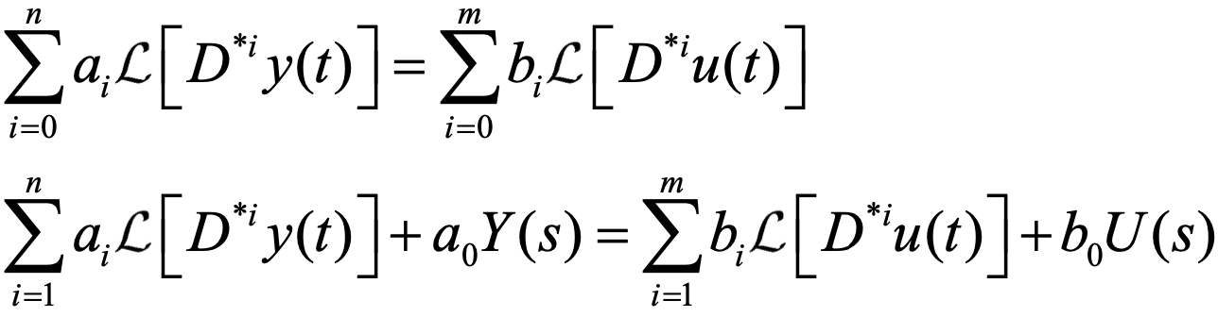Applichiamo all’equazione la trasformata di Laplace:

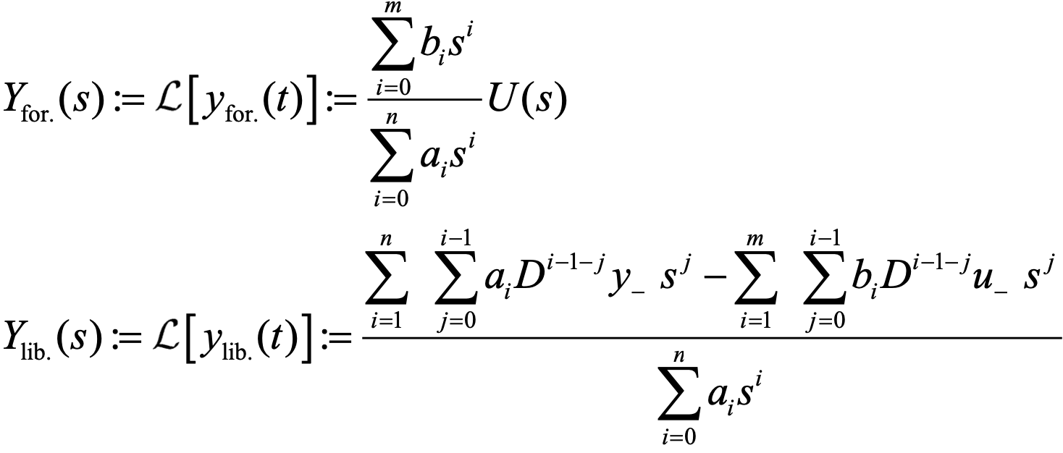 $Y\left(s\right)=Y_{forzata}\left(s\right)+Y_{libera}\left(s\right)⇒y\left(t\right)=y_{forzata}\left(t\right)+y_{libera}\left(t\right), t≥0$

$y_{forzata}\left(t\right)$ è la risposta forzata di Σ all’azione forzante.

$y_{libera}\left(t\right)$ è definita quale risposta libera di Σ.

Definizione Funzione di Trasferimento

Si definisce f.d.t. di un sistema la funzione di variabile complesso $G(s)$ per la quale è valida la relazione:

$$L\left[y\left(t\right)\right]=G\left(s\right)L[u\left(t\right)]$$

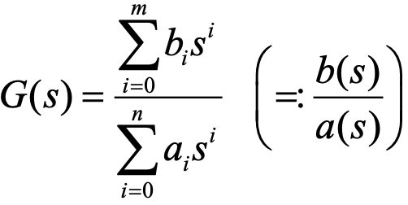**Proprietà:** la f.d.t. del sistema dinamico Σ introdotto è:

È un modello matematico alternativo all’equazione differenziale. Se le condizioni iniziali sono nulle allora $Y\left(s\right)=G\left(s\right)U\left(s\right)$.

Sia $g\left(t\right)≔L^{-1}[G\left(s\right)]$ con $g\left(t\right)=0,t<0:g(t)$ è la **risposta all’impulso** a partire da una condizione di quiete.

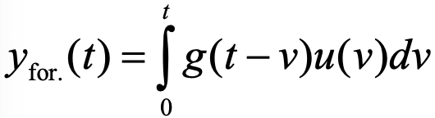Dal teorema di convoluzione abbiamo:

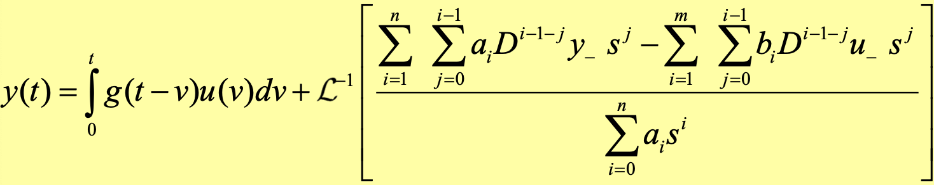**come soluzione generale dell’equazione differenziale**

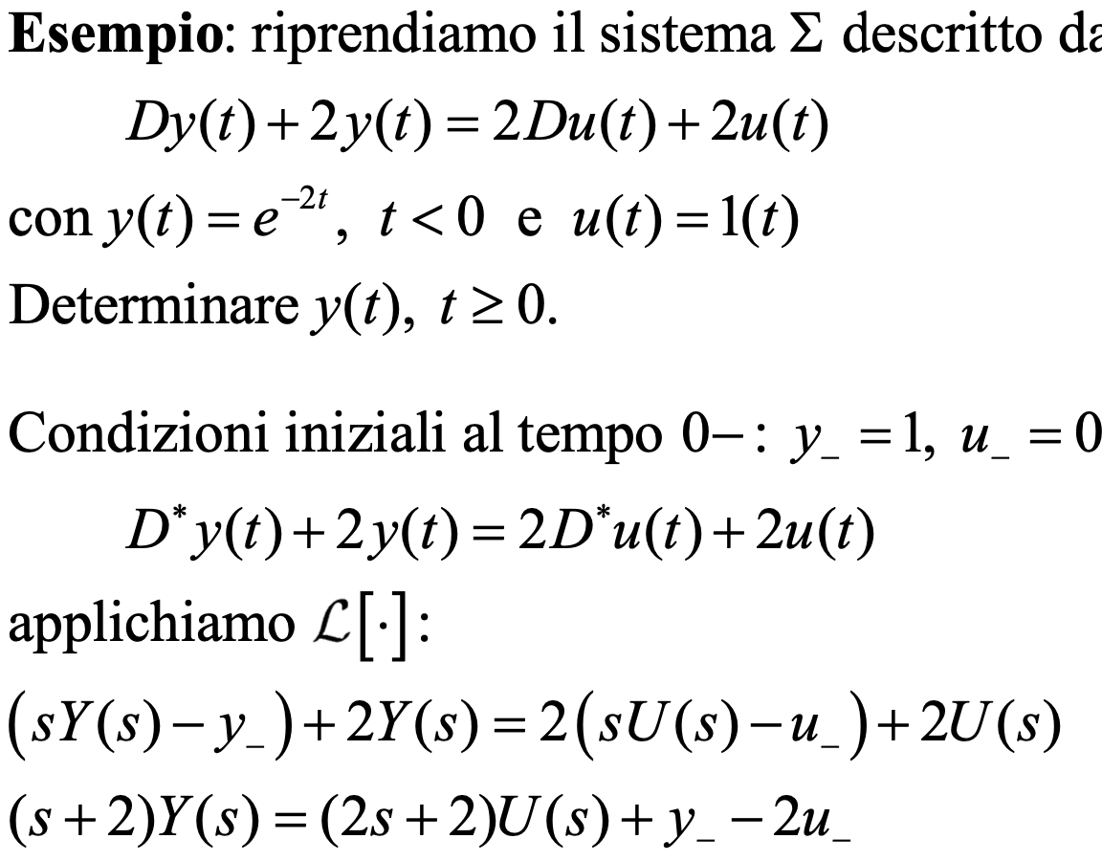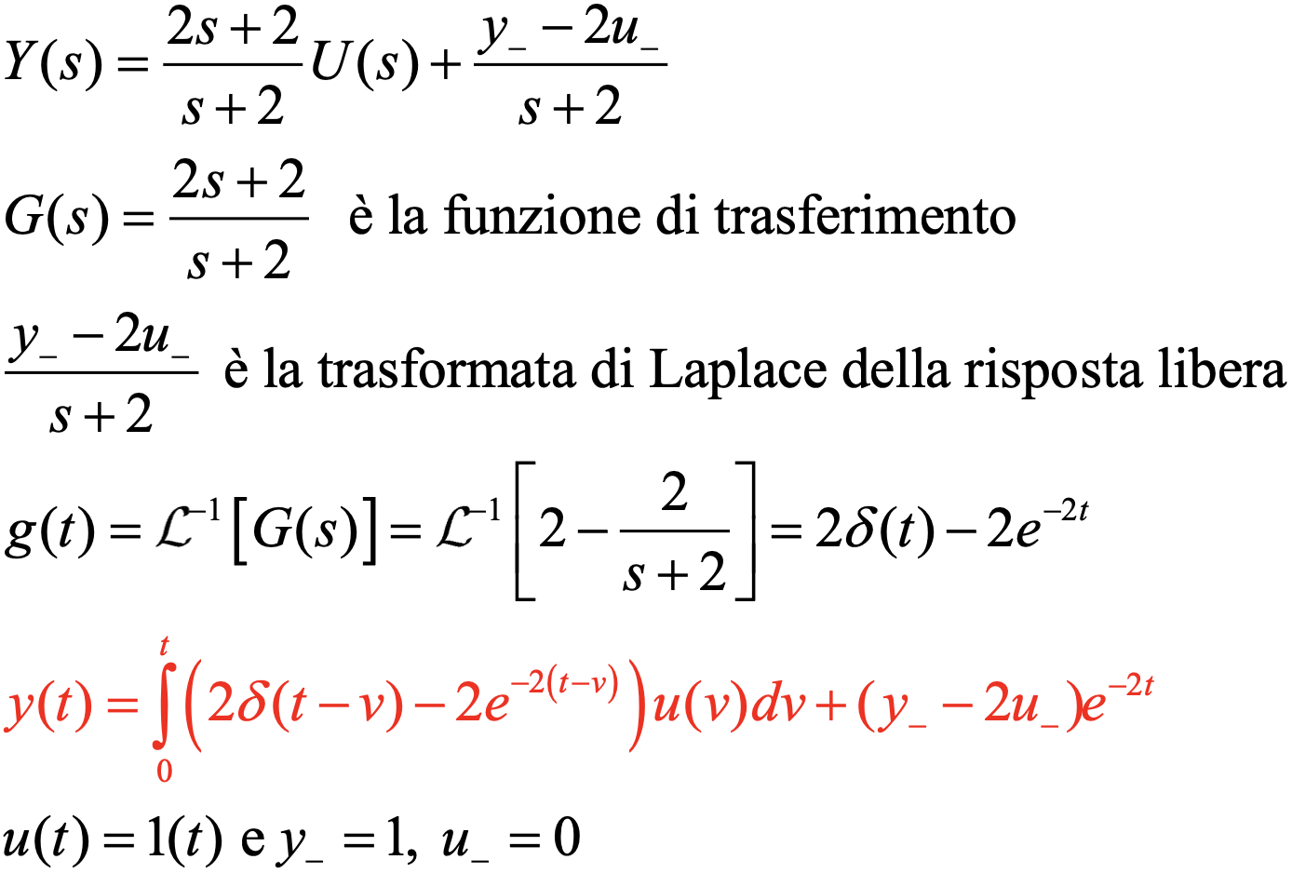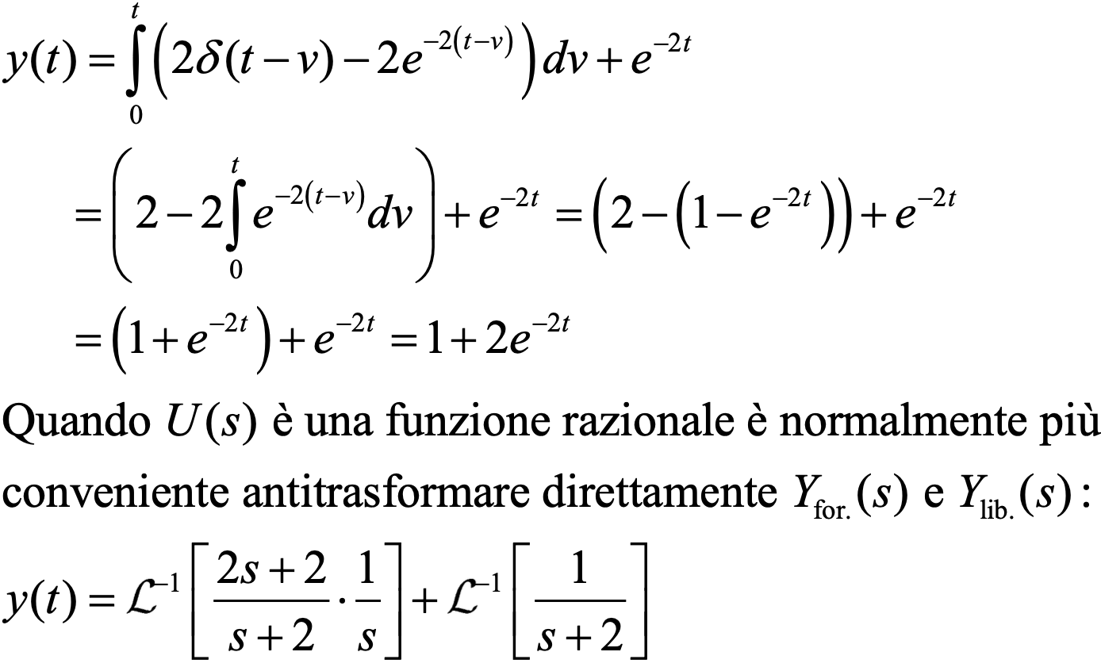

**Definizione:** un sistema Σ si dice **strettamente proprio** se la sua f.d.t. è **strettamente propria.**

Guadagno statico di Σ

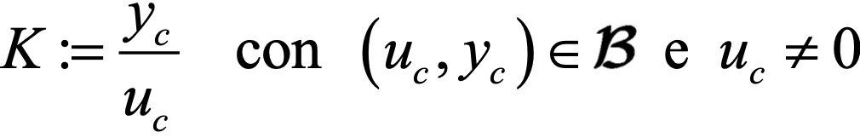È il rapporto fra il valore costante dell’uscita e il valore costante dell’ingresso quando Σ è all’equilibrio:

Dall’equazione differenziale si deduce: 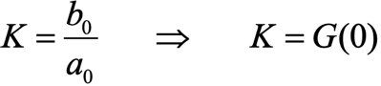

Definizione polinomio caratteristico di Σ

Dato il sistema Σ descritto dall’equazione differenziale, il polinomio $a\left(s\right)=\sum_{i=0}^{n}{a_{i}s^{i}}$ è detto polinomio caratteristico di Σ.

N.B. è il polinomio a denominatore della f.d.t. G(s).

Definizione di poli e zeri di Σ

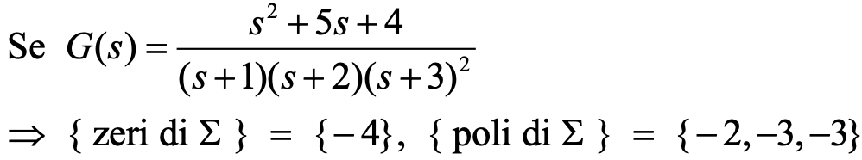Sono i poli e gli zeri della f.d.t. G(s) di Σ, normalmente i poli sono le radici di $a\left(s\right)=0$, ma …

Definizione modi del sistema dinamico Σ

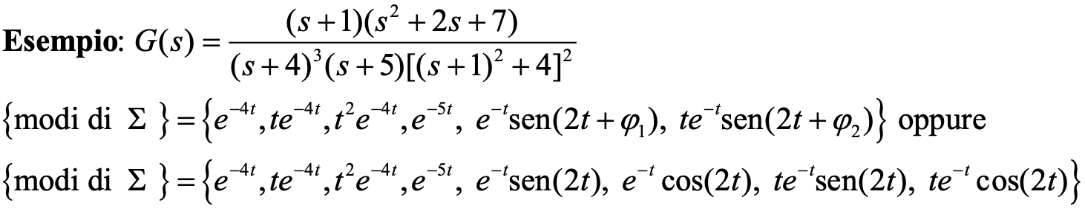Sono le funzioni associate ai poli di Σ secondo la regola che se $p$ è un polo reale di molteplicità $h: e^{pt},{ te}^{pt},…, { t^{h-1}e}^{pt}$ e se $σ±jω$ è una coppia di poli complessi coniugati di molteplicità h:

**Proprietà (risposta libera e modi di** Σ)

Sia Σ un sistema per il quale i poli coincidono con le radici del polinomio caratteristico ( $a(s)$ e $b(s)$ sono coprimi fra loro). Allora la risposta libera è una combinazione lineare dei suoi modi.

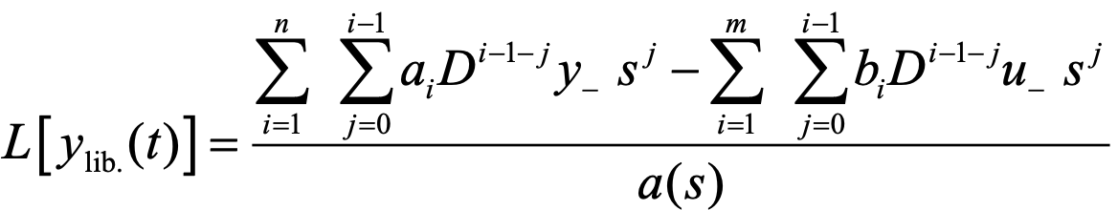**Dimostrazione:**

il numeratore è un polinomio di grado $≤n-1$ dipendente dalle c.i.

Dall’assunzione fatta i modi di Σ sono associati alle radici di $a\left(s\right)=0$. Quindi dallo sviluppo in fratti semplici segue la tesi.

Non tutti i sistemi dinamici lineari e stazionari sono caratterizzati da f.d.t. razionali.

In generale, i sistemi dinamici lineari e stazionari retti da eq. diff. alle derivate parziali hanno f.d.t. trascendenti.

**Definizione risposta canonica**

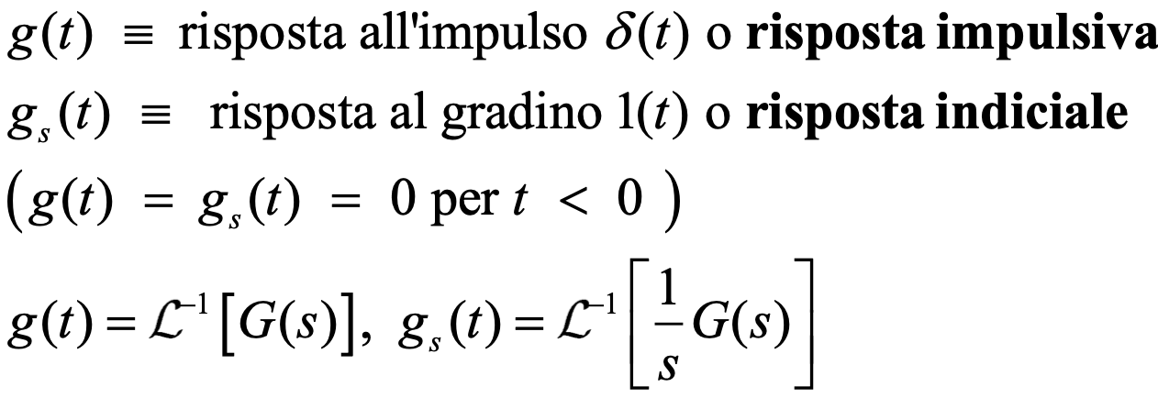È la risposta forzata di Σ ad un segnale tipico all’ingresso.

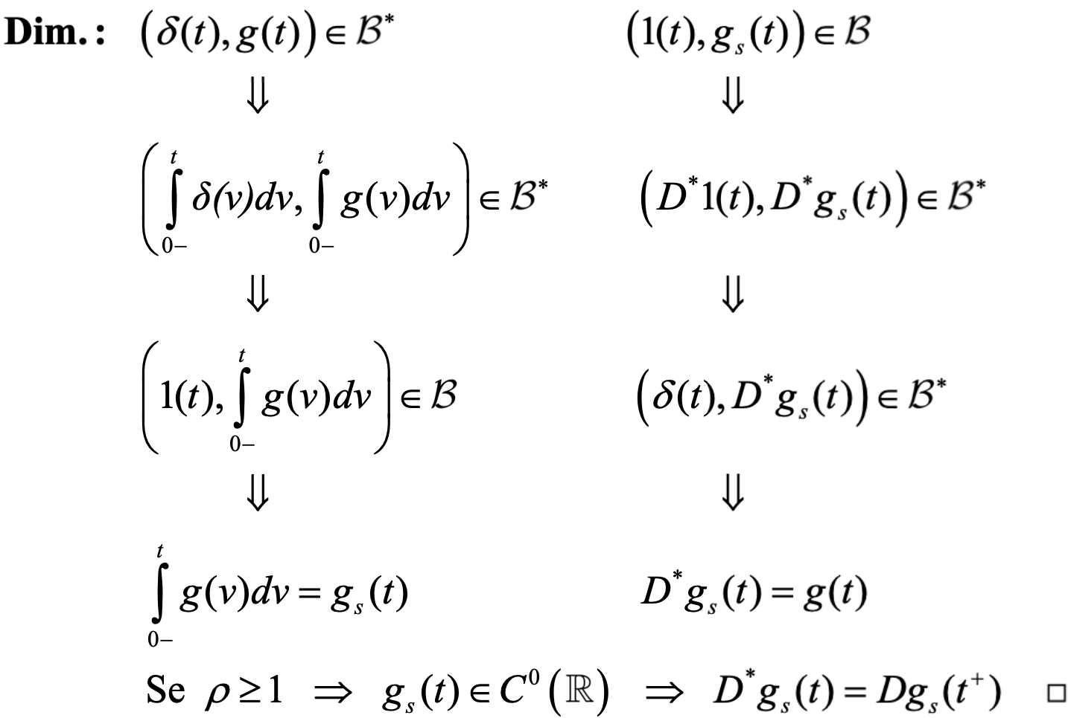**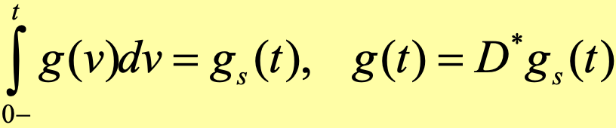Proprietà**

**Proprietà** integrali di Vaschy

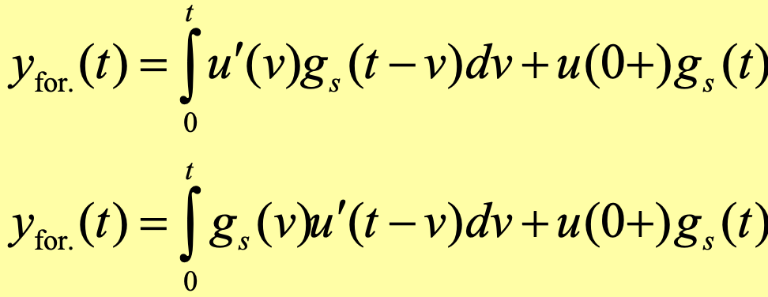Nota la risposta al gradino $g_{s}(t)$, la risposta forzata $y_{forzata}\left(t\right), t≥0$ effetto dell’azione forzante $u\left(t\right),t≥0$ è determinabile come :

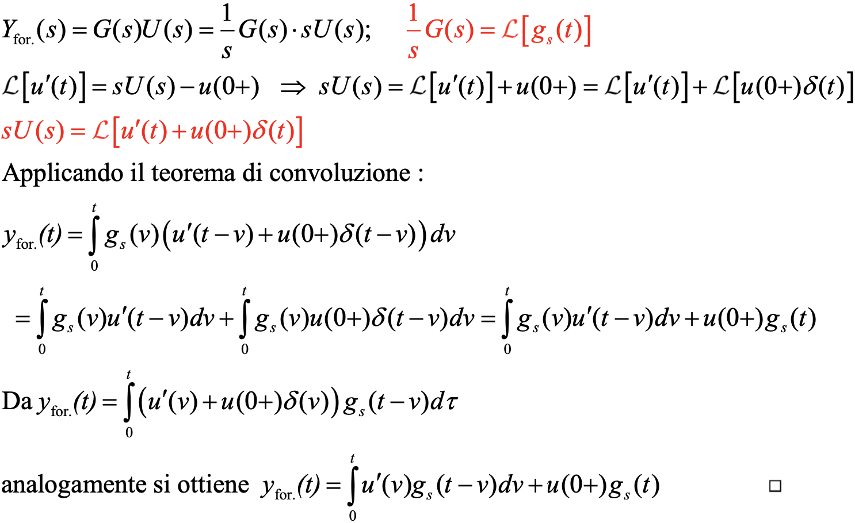**Dimostrazione:**

Sistemi dinamici lineari

Studiare le caratteristiche dei sistemi dinamici più semplici:

* Primo ordine con grado relativo uno.
* Secondo ordine con grado relativo due.

Semplificare lo studio di un sistema più complesso di ordine maggiore di due comparandolo ad un sistema del secondo ordine.

Risposte al gradino dei sistemi del primo e secondo ordine

**Sistemi del primo ordine strettamente propri**

Introduciamo una f.d.t. tipizzata, cioè con guadagno statico normalizzato a 1.

$$G\left(s\right)=\frac{1}{1+τ s}$$

Invece che introdurre il polo che sarebbe negativo, introduciamo la costante di tempo positiva.

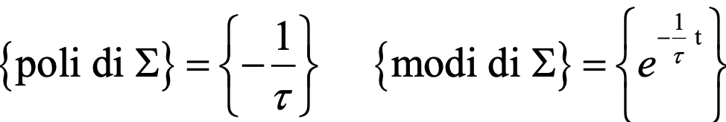Equazione differenziale: $τDy+y=u$

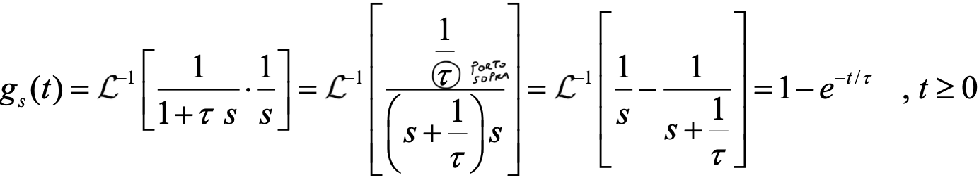**Determiniamo $g_{s}(t)$** , risposta al gradino

Per $t=3τ$ l’uscita $y$ raggiunge il 95% del valore di regime, per $t=5τ→(99,3\%)$.

**Parametri della risposta al gradino in termini generali**

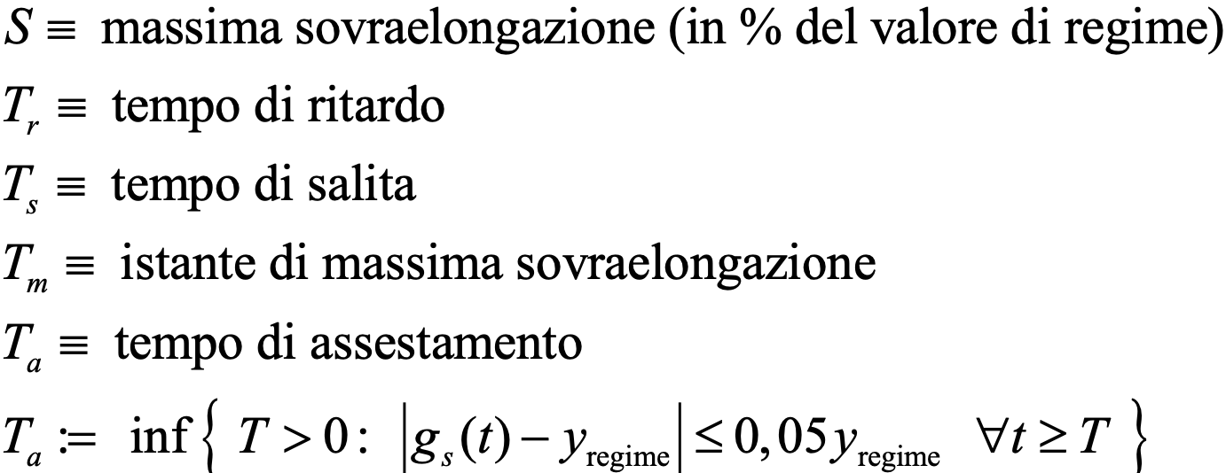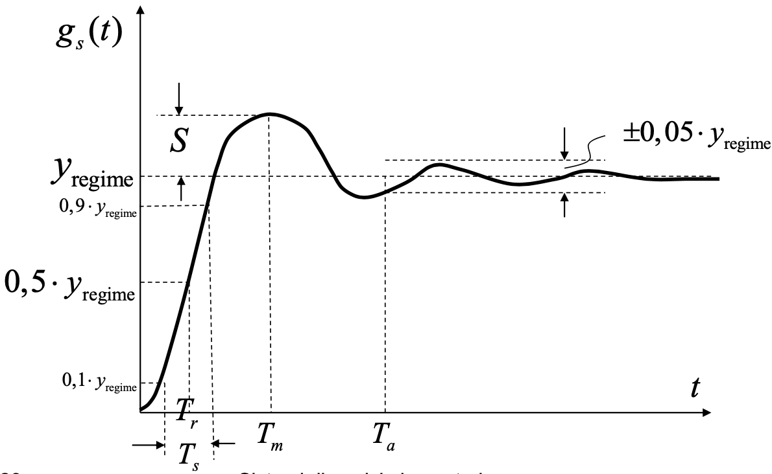Spesso la risposta al gradino unitario di un sistema dinamico generico ha l’andamento di figura dove si evidenziano parametri caratteristici.

**Sistemi del secondo ordine senza zeri**

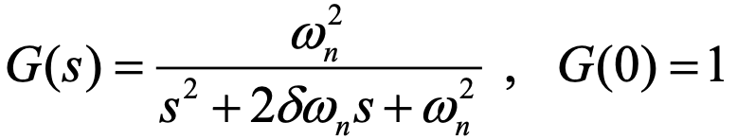La funzione di trasferimento $G(s)$ sia così parametrizzata:

* Non ci sono zeri
* Guadagno statico a 1
* 2 poli complessi coniugati

Equazione differenziale:

{poli di $G(s)$} = $\left\{-δω_{n}±jω_{n}\sqrt{1-δ^{2}}\right\}$

{modi di $G(s)$} = $\left\{e^{-δω_{n}t}sen\left(ω_{n}\sqrt{1-δ^{2}} t+φ_{1}\right)\right\}$

**Determinazione della risposta al gradino unitario**

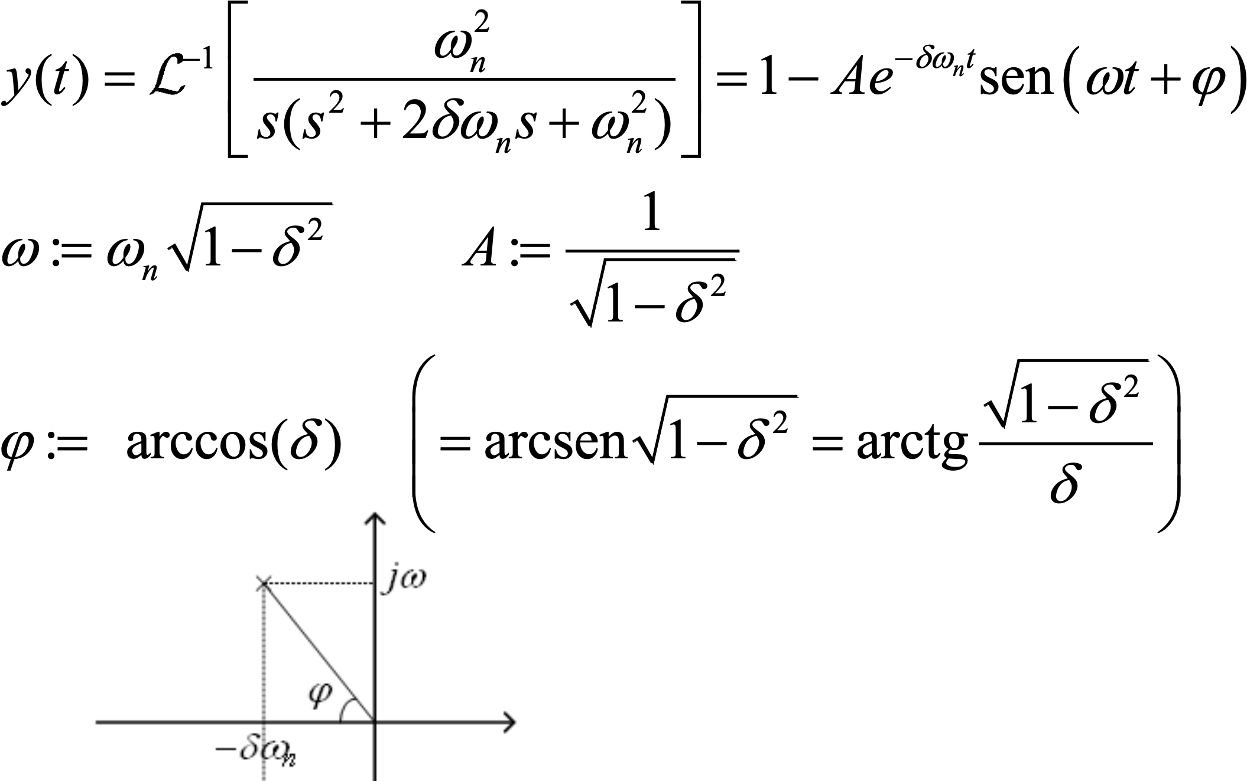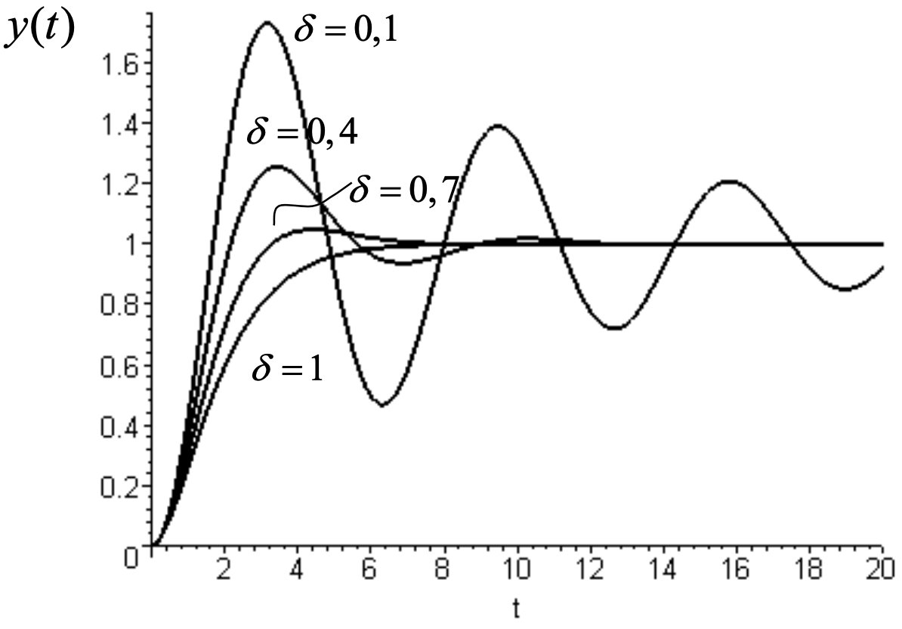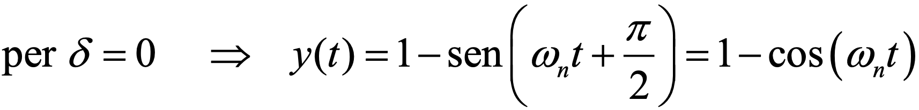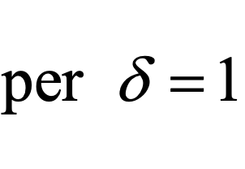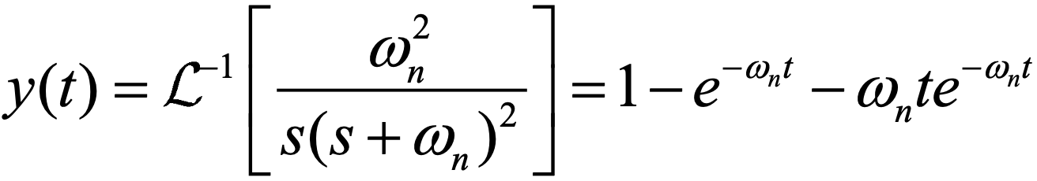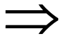

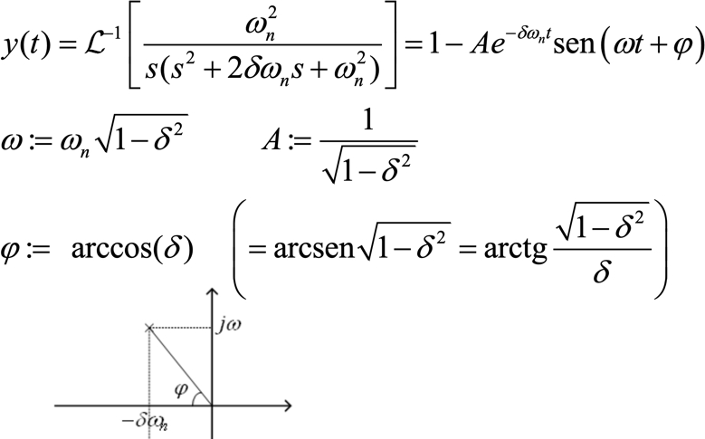Sovraelongazione – Calcolo della massima S

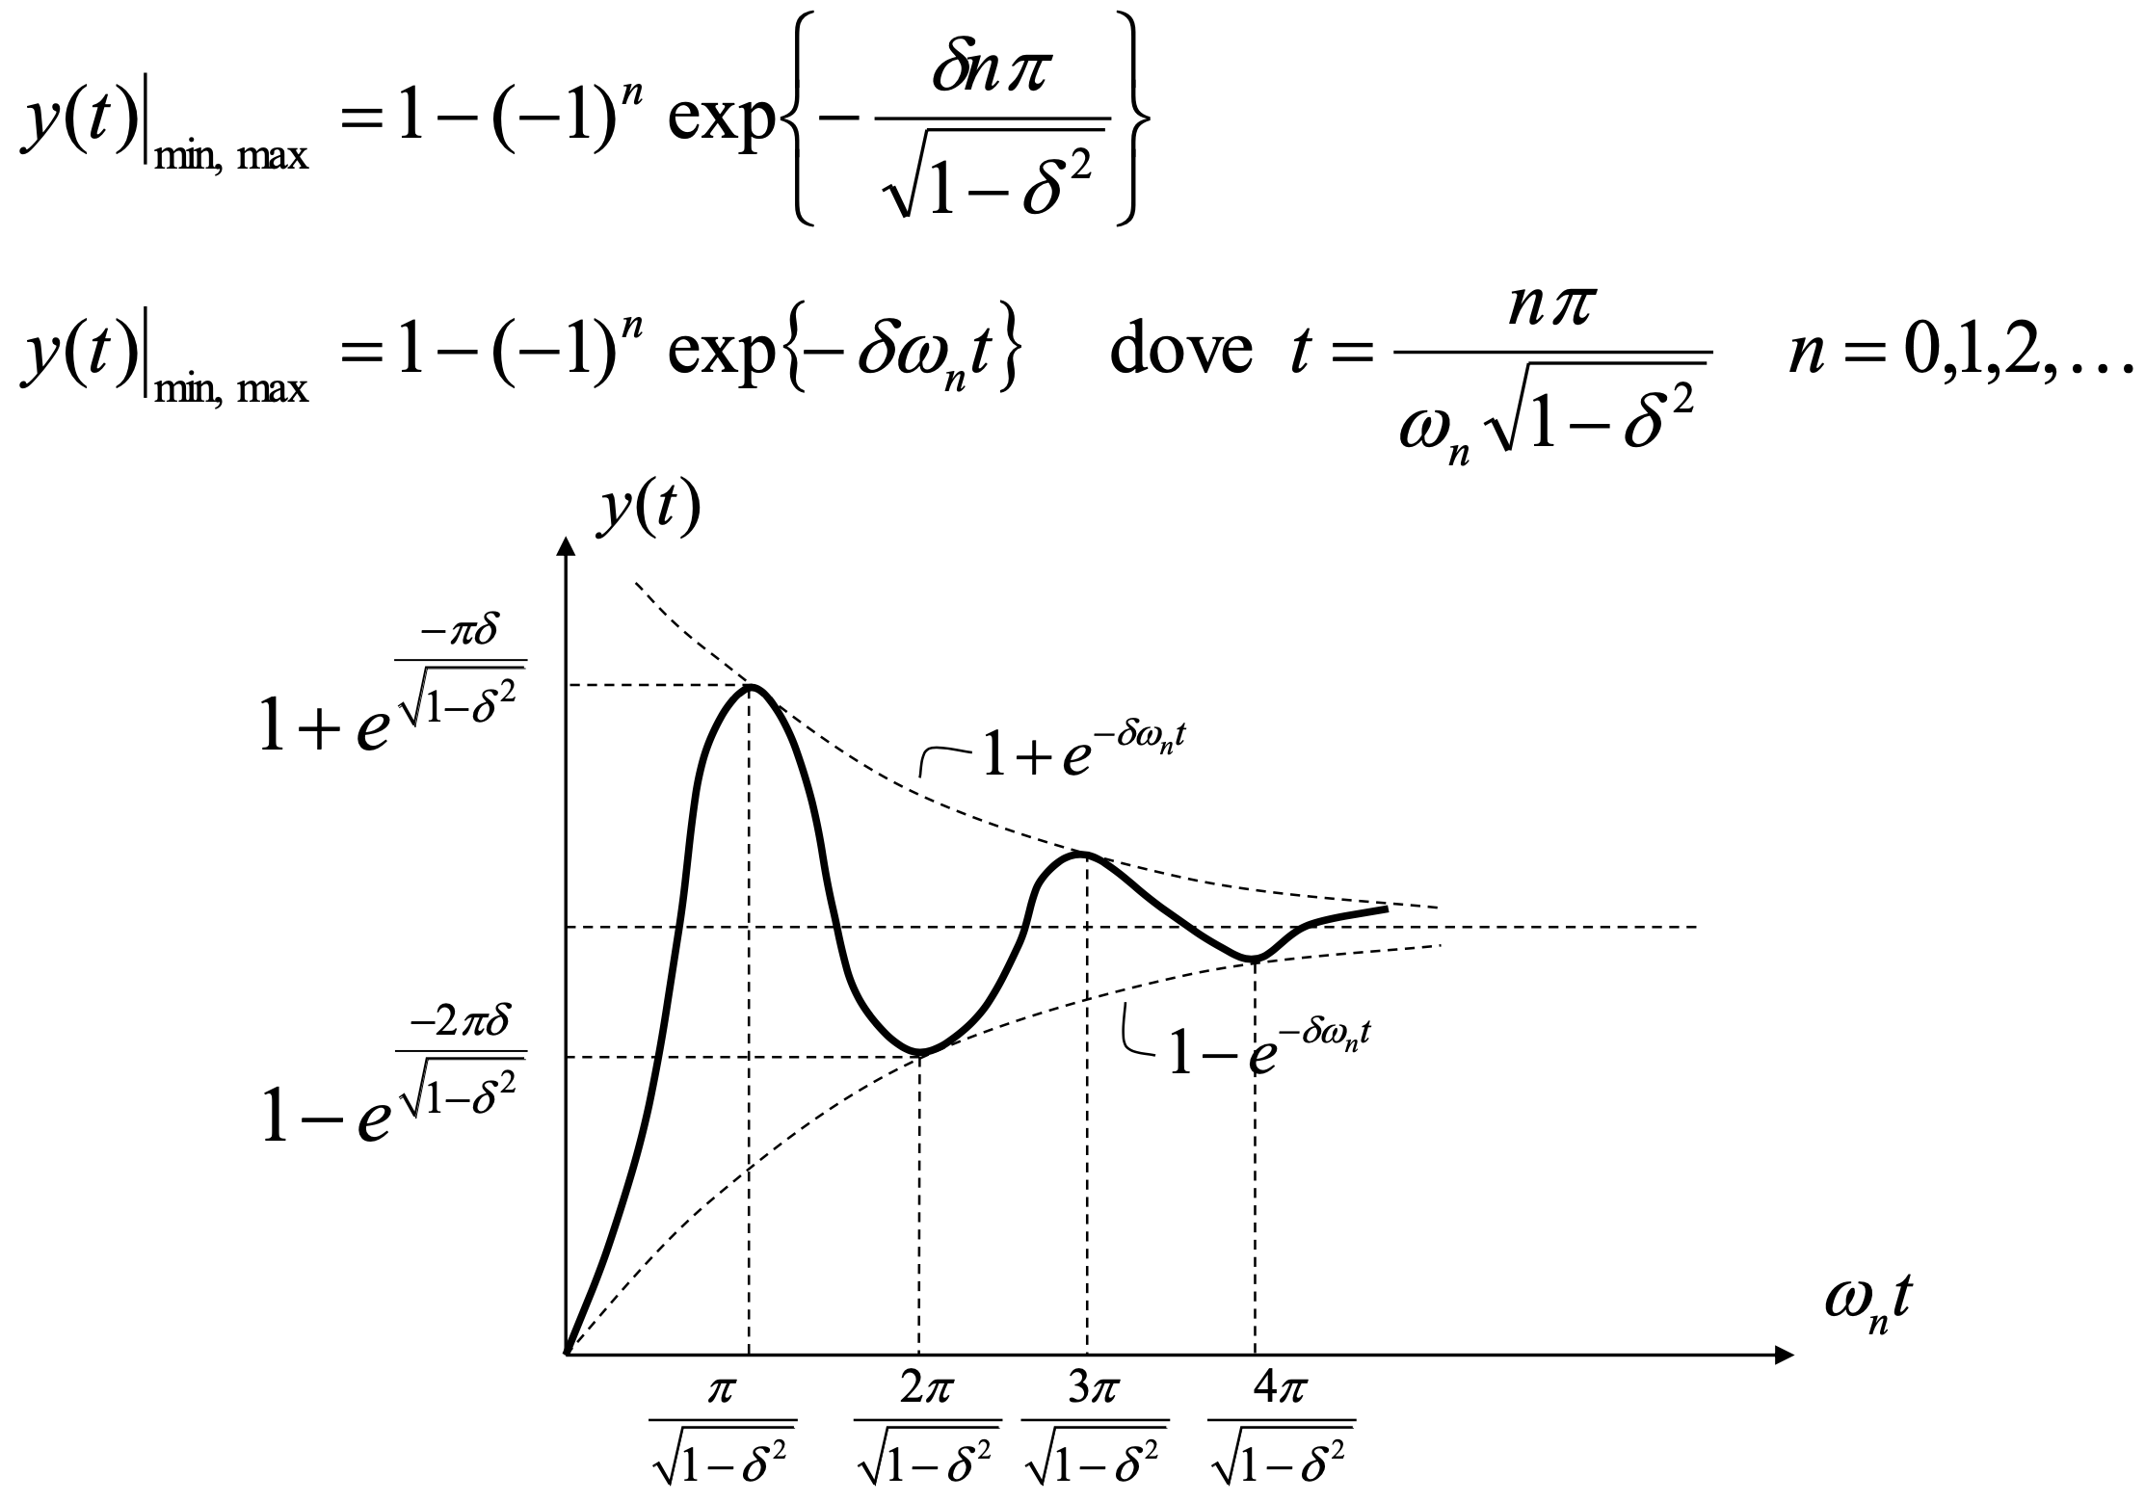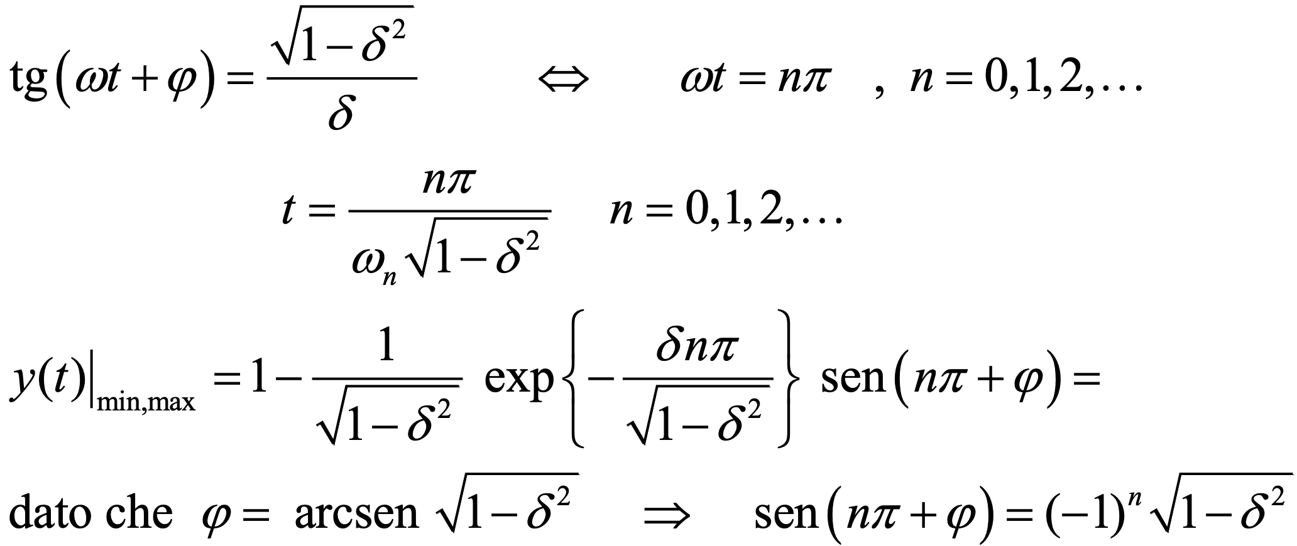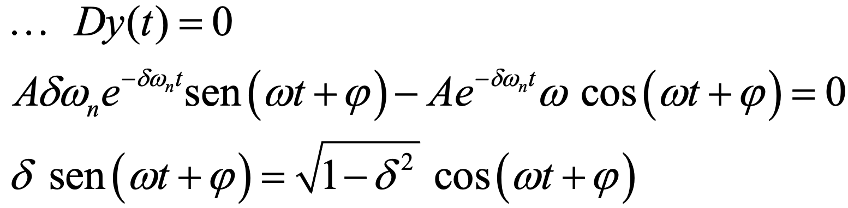Tenendo conto che y(t) =

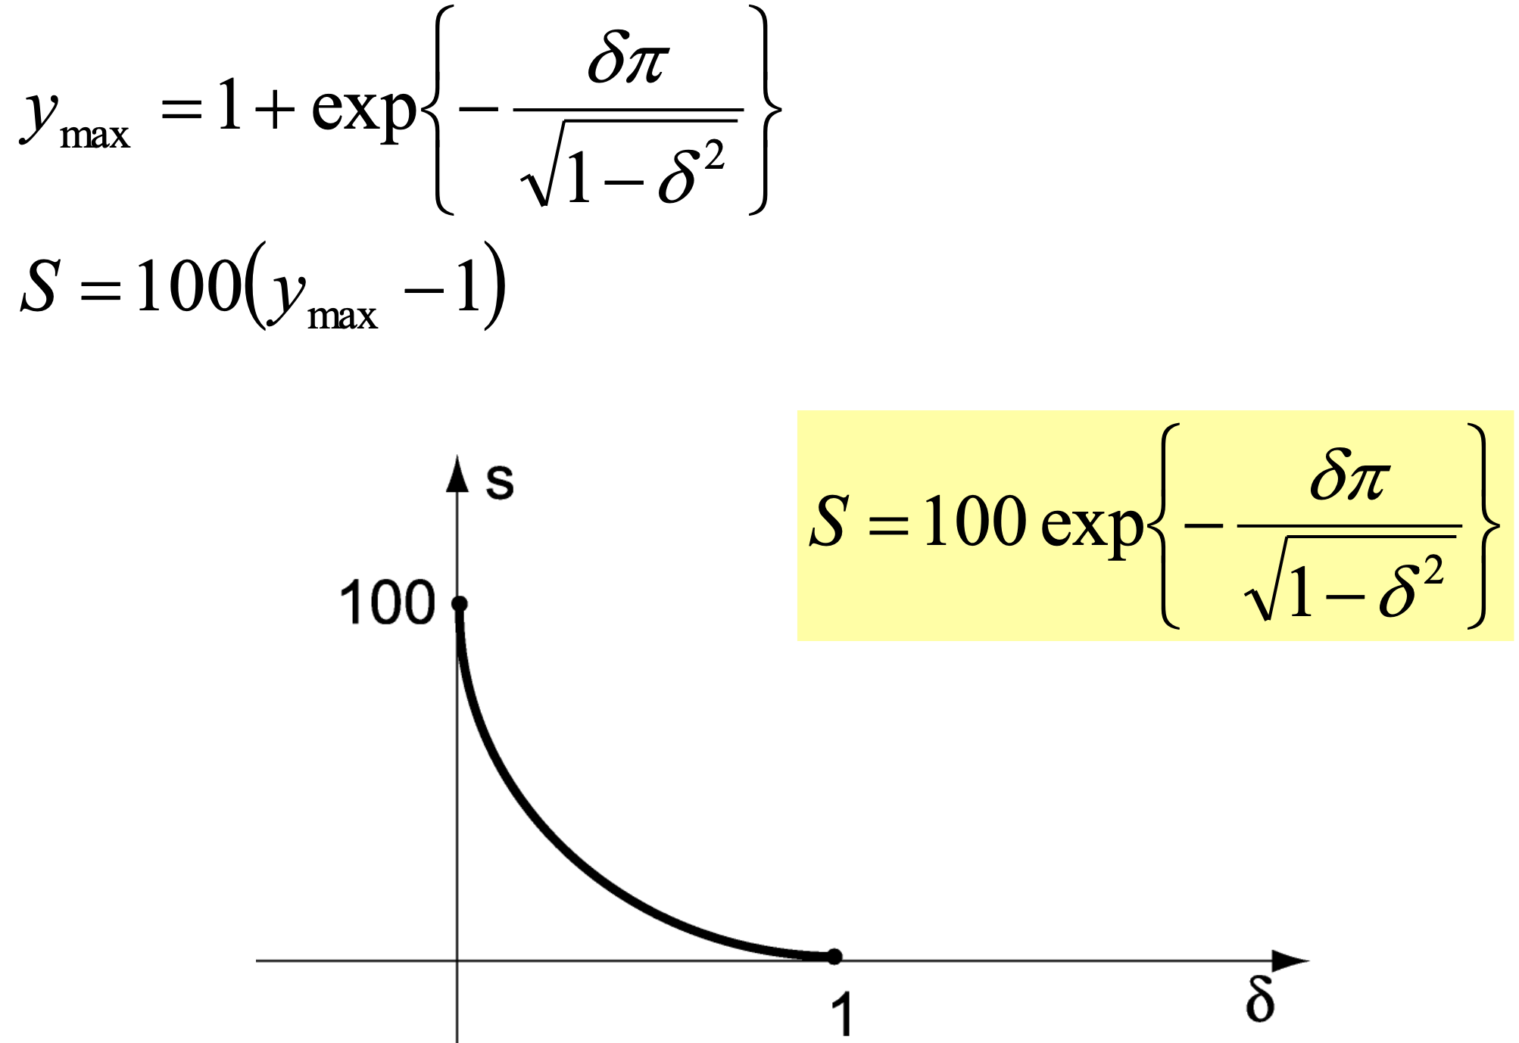Tempo di Assestamento

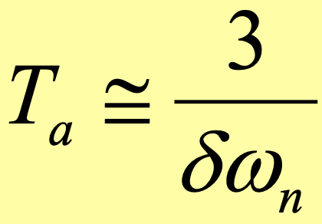Una stima può essere determinata risolvendo l’equazione:

Tempo di Salita $T_{s}$

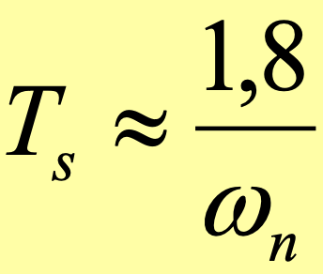Relazione approssimata dedotta interpolando dati numerici:

Poli dinamici di un sistema dinamico

Sistema Σ generico con f.d.t. $G\left(s\right)=\frac{b\left(s\right)}{a(s)}$, n poli ed m zeri, tutti i poli hanno parte reale negativa, cioè tutti i modi convergono a zero per t che va all’infinito.

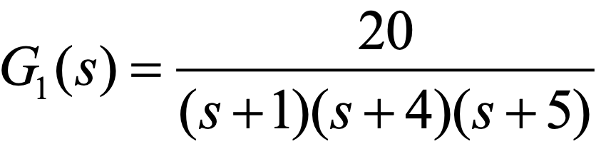Esempio

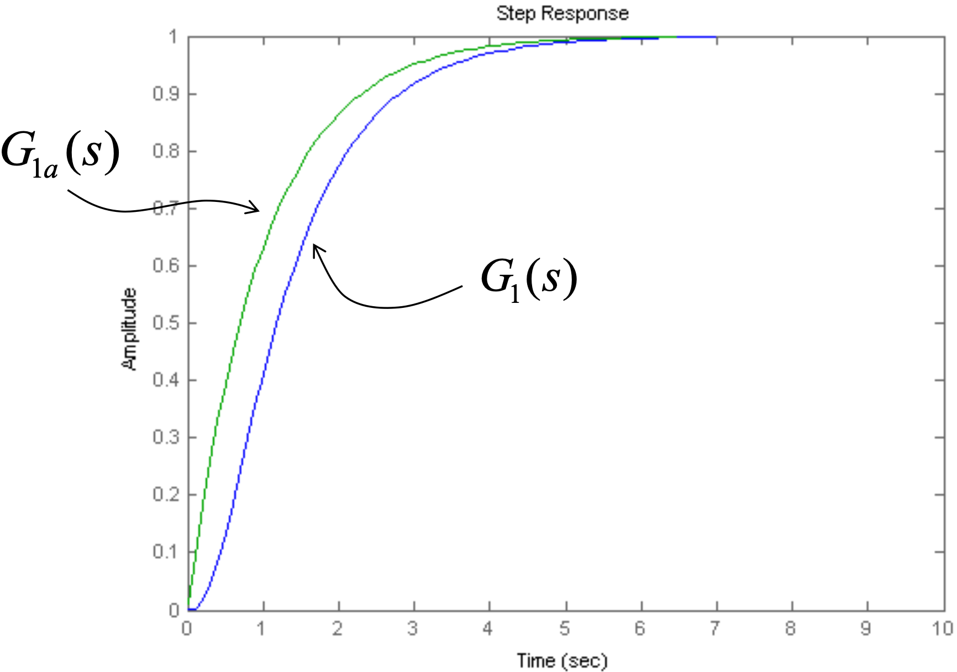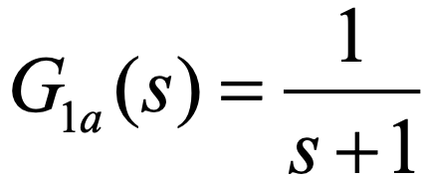-1 è il polo dominante. Si può costruire una f.d.t. approssimante con questo solo polo.

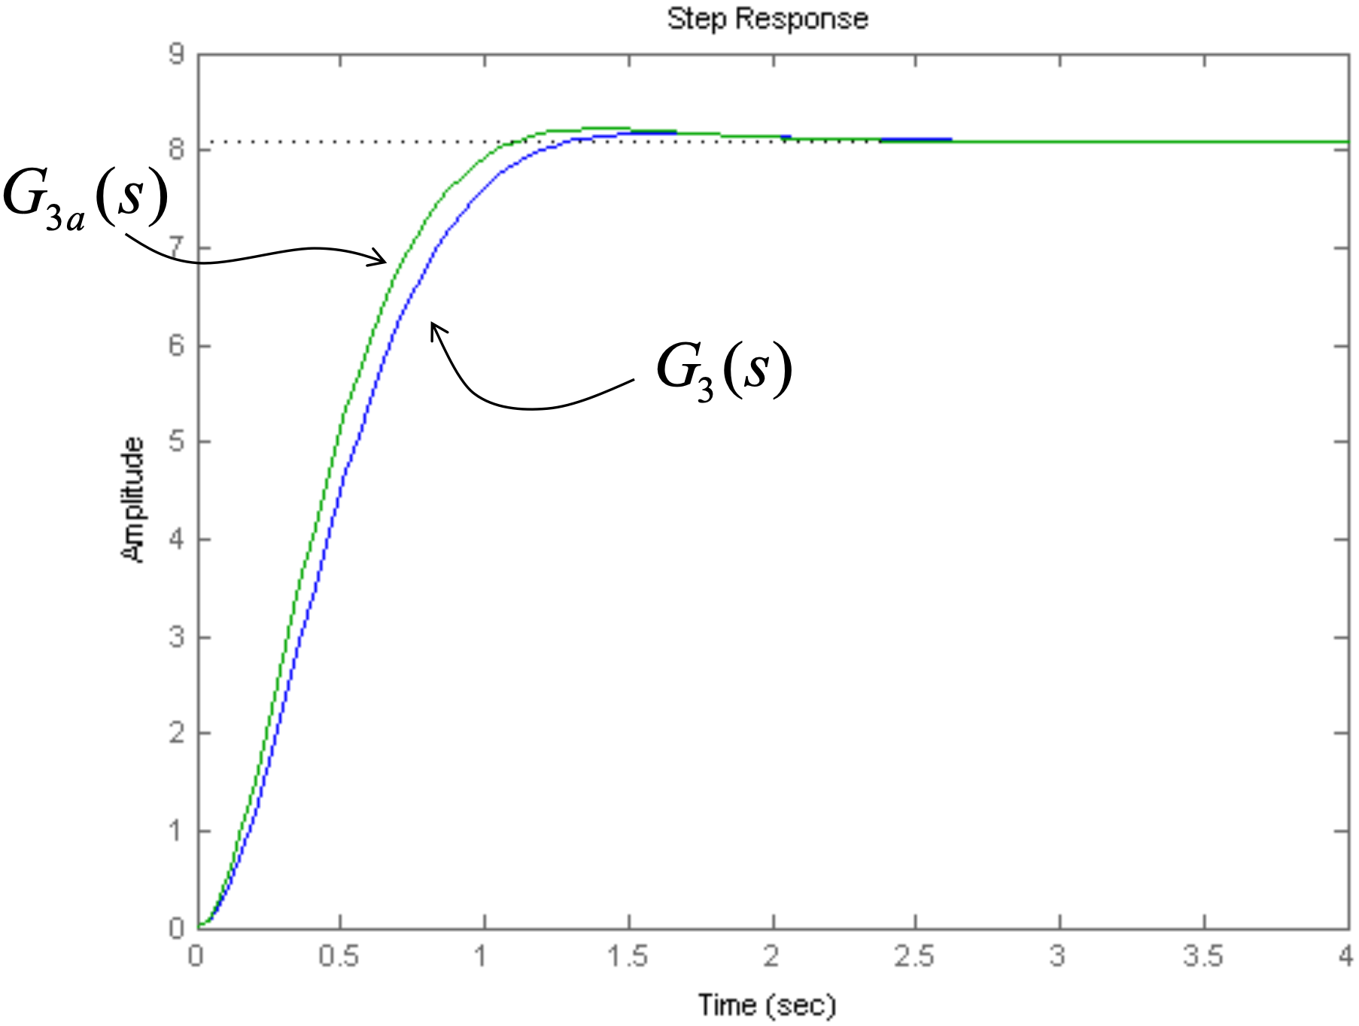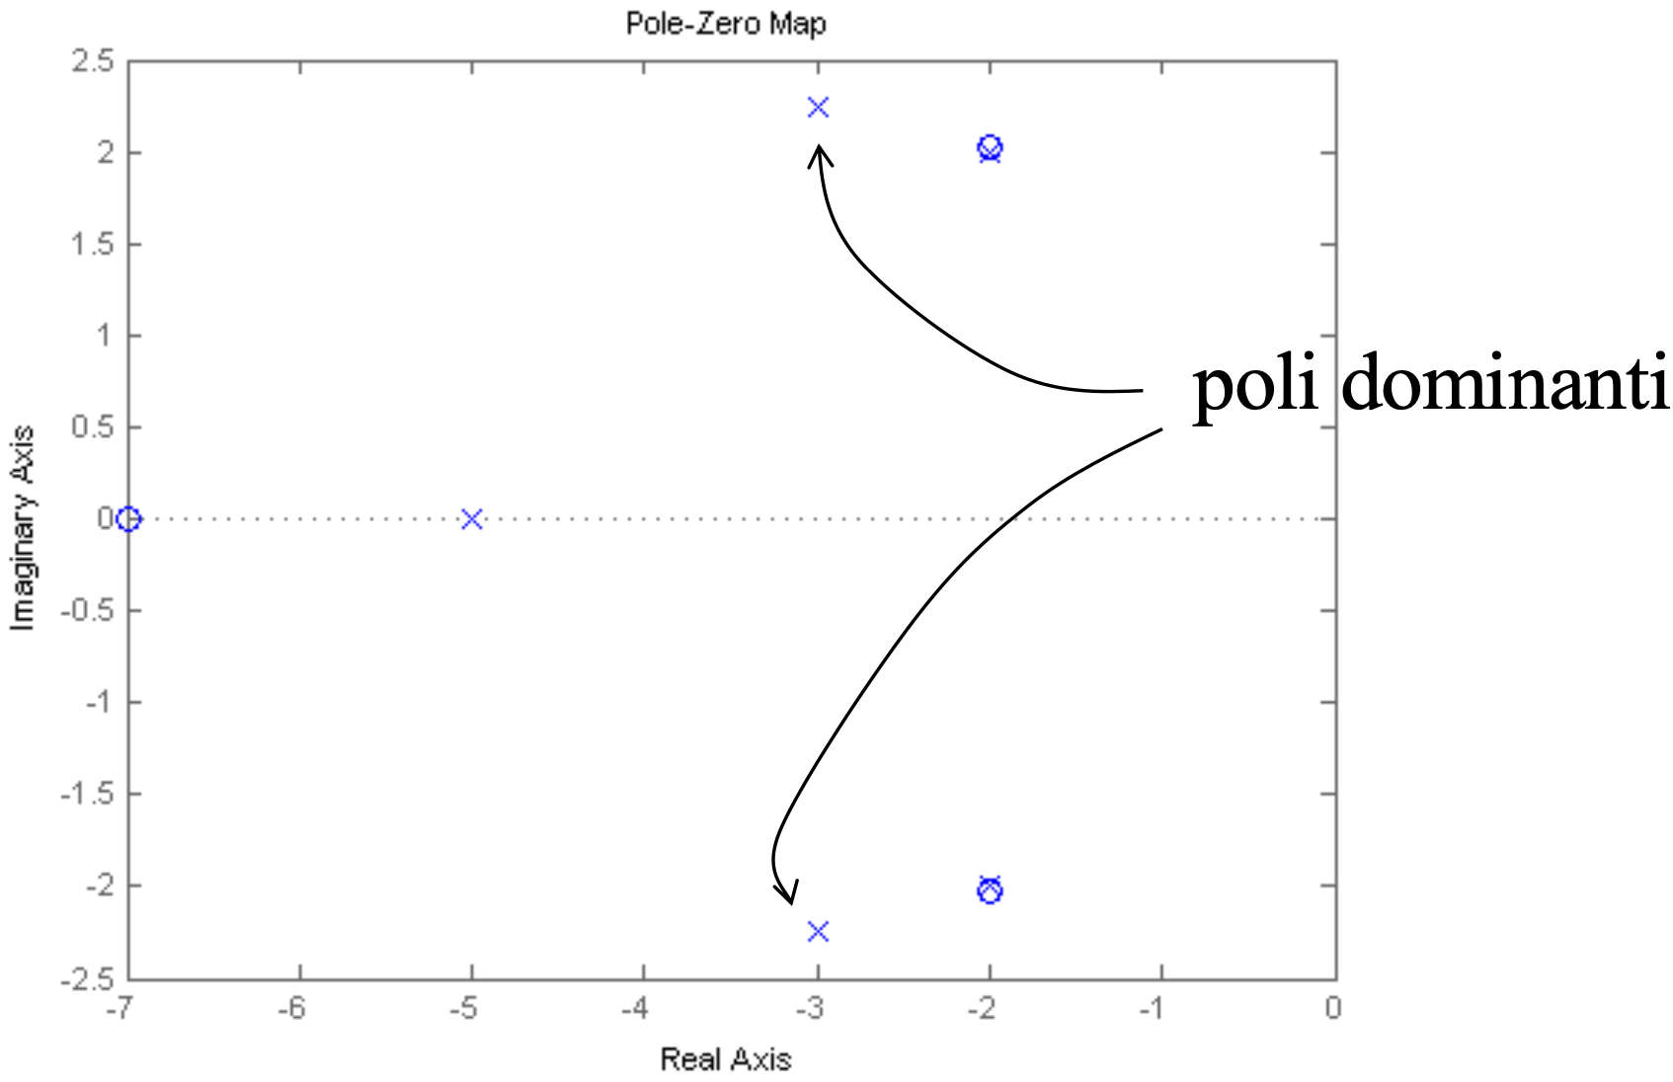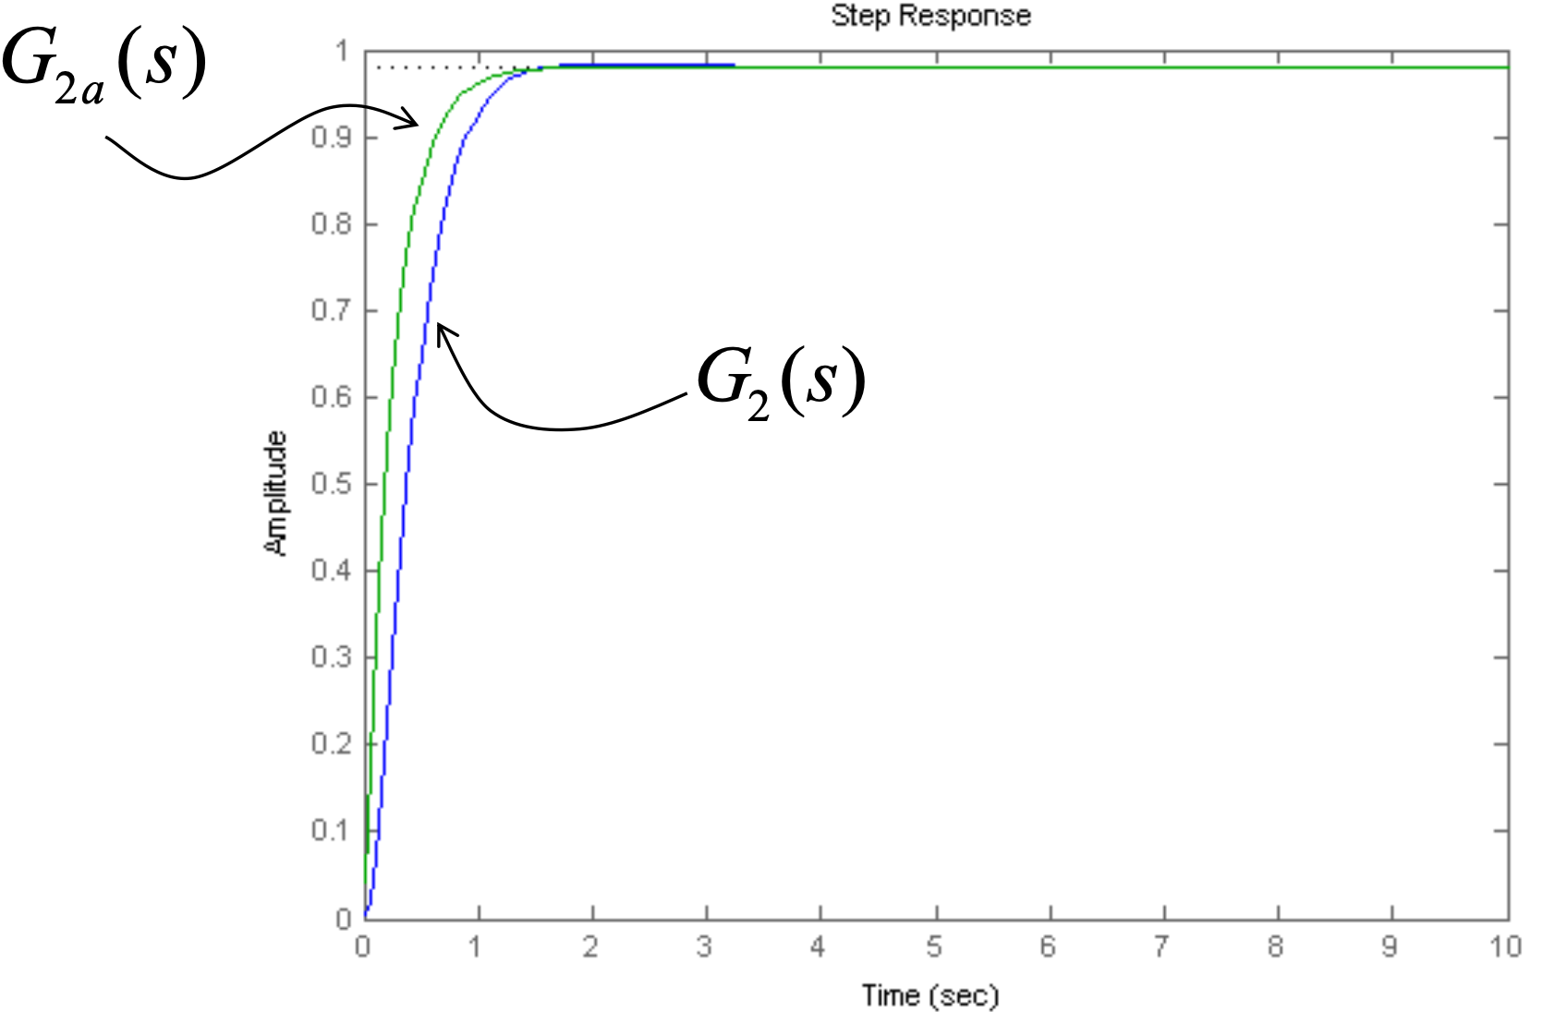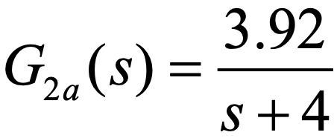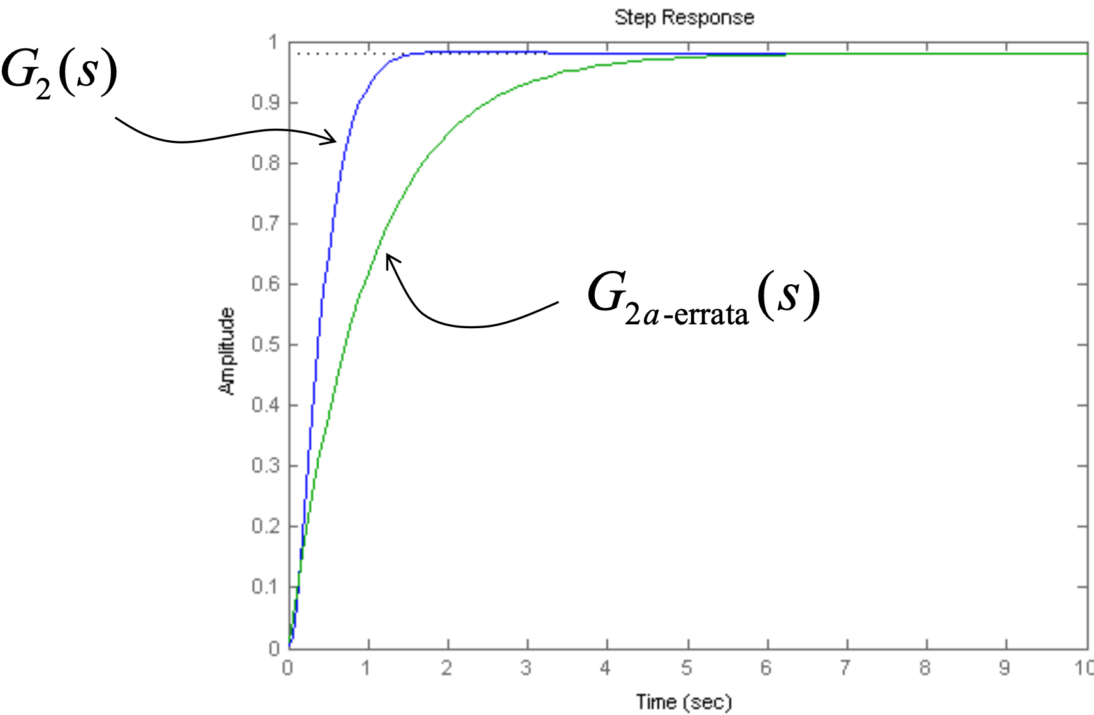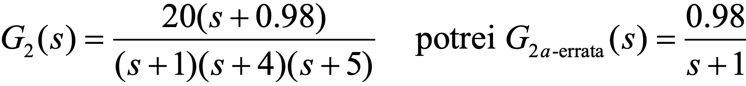il polo dominante, escluso il polo -1 quasi cancellato dallo zero, è -4

**Definizione di polii dominanti**

Sono i poli non soggetti a quasi cancellazione polo-zero, più vicini all’asse immaginario.

**Proprietà qualitativa**, la risposta al gradino unitario dipende circa dai soli poli dominanti di Σ.

**Conseguenza:** se i poli dominanti sono complessi coniugati i parametri della risposta S, $T_{a}$ e $T_{s}$ sono determinabili circa dalle relazioni presentate per i sistemi di ordine due.

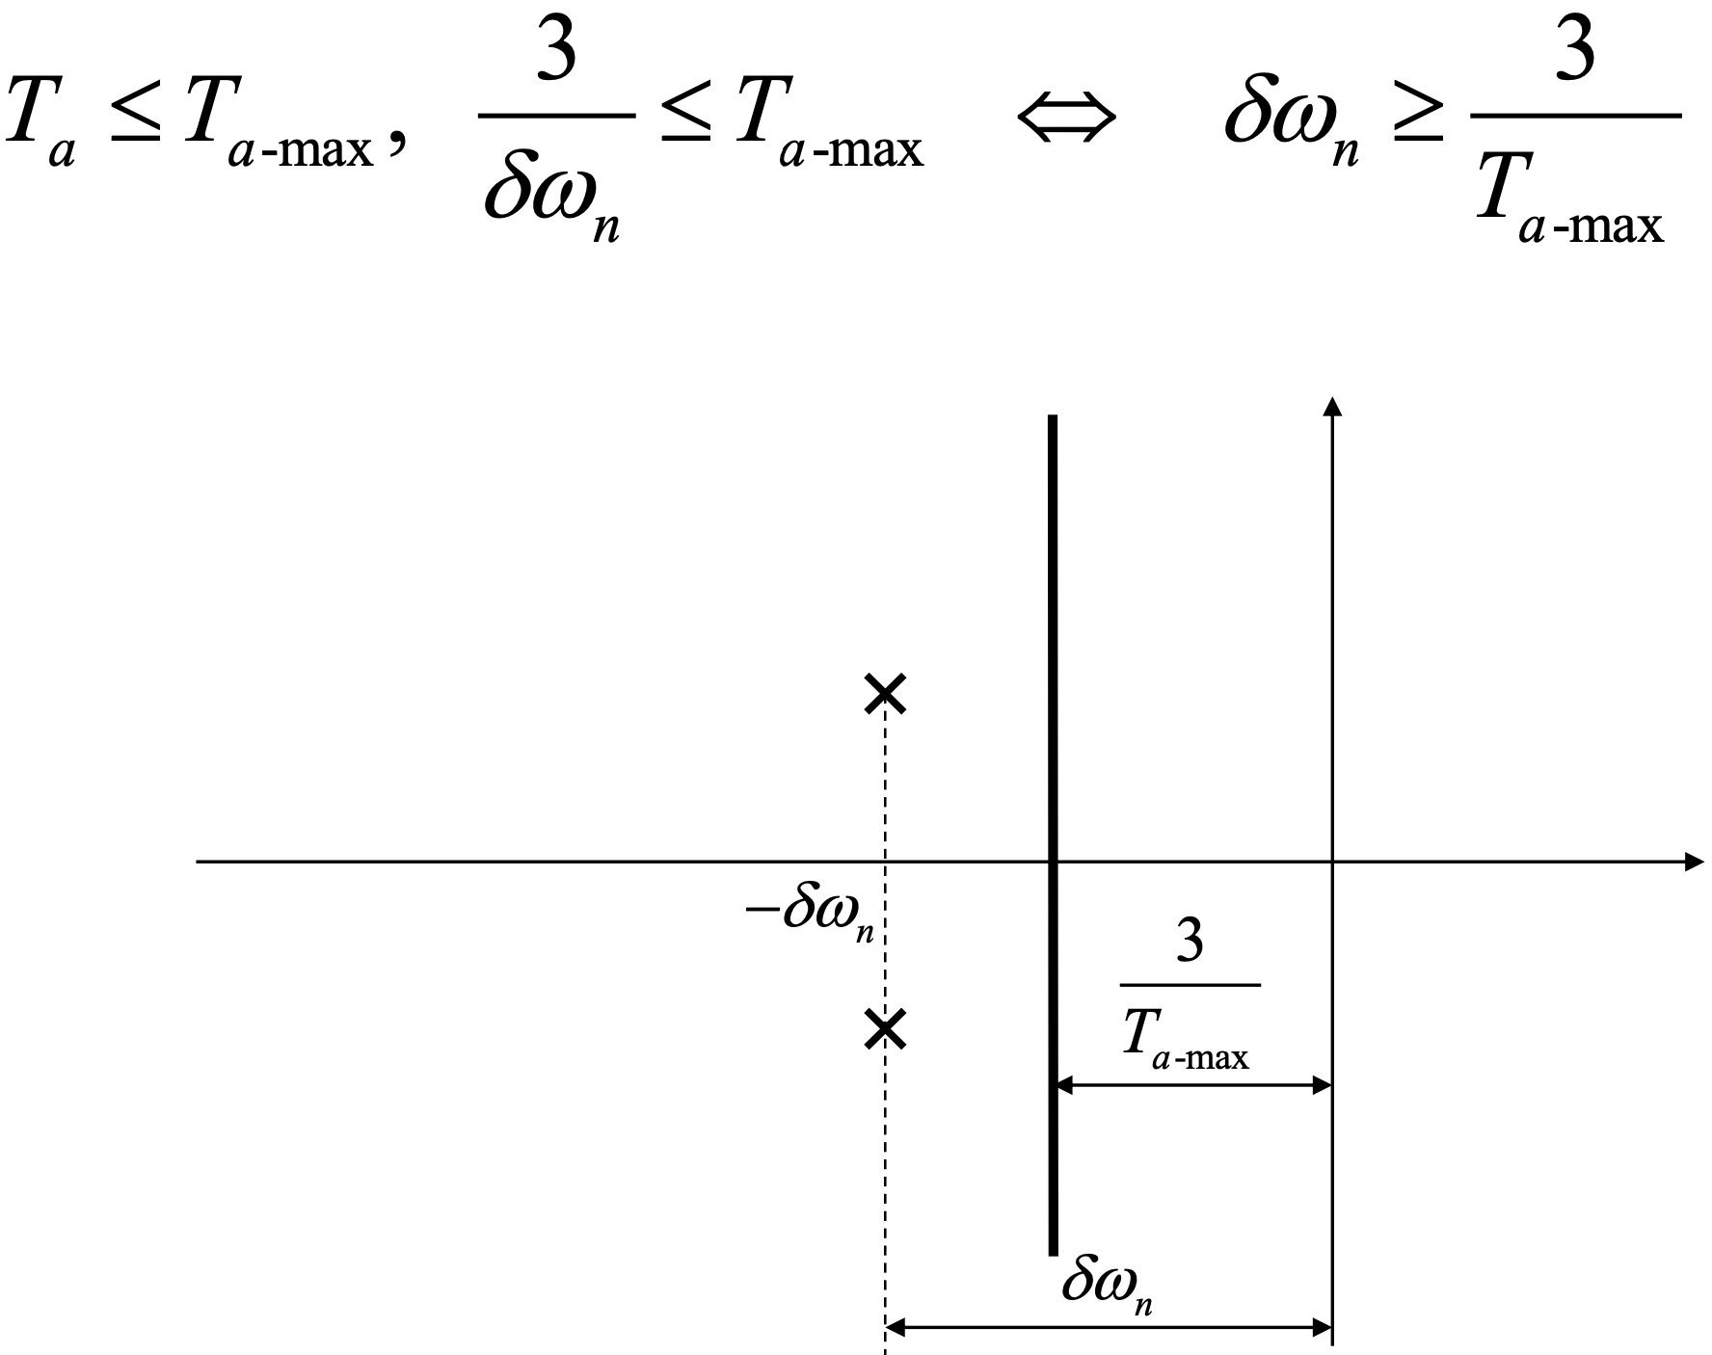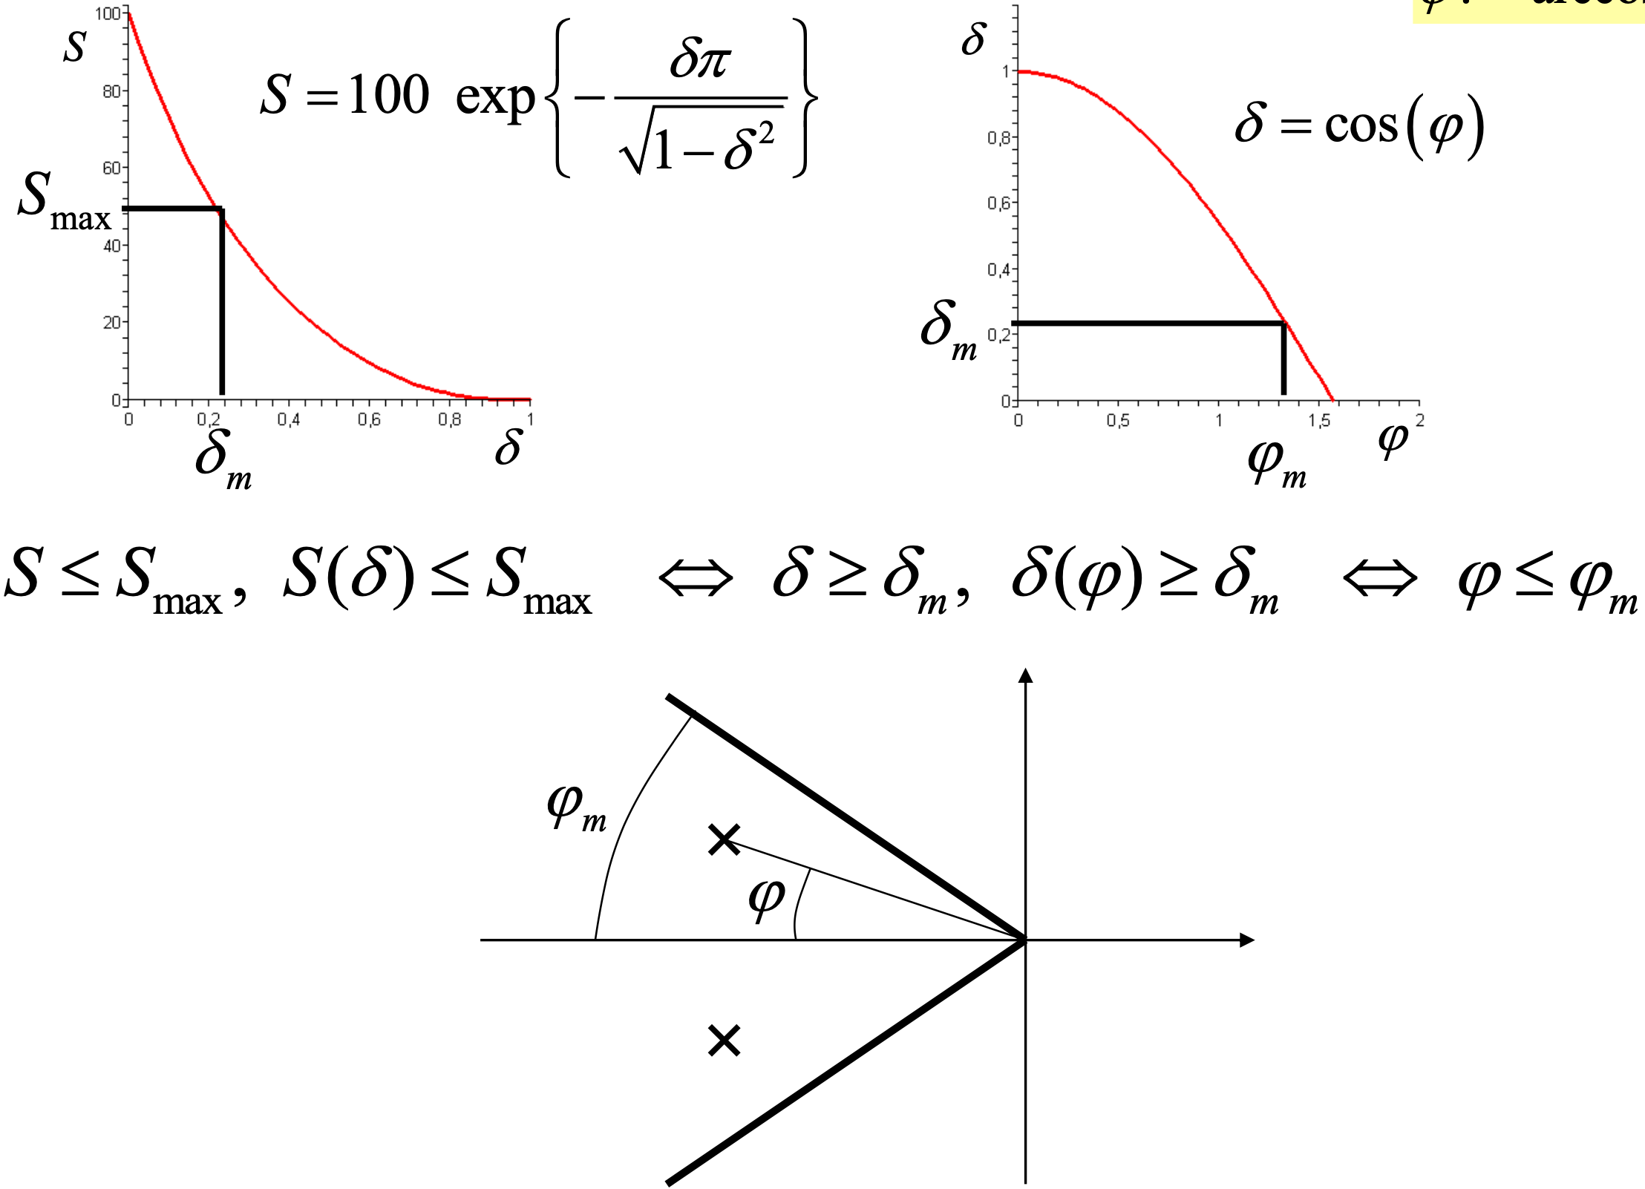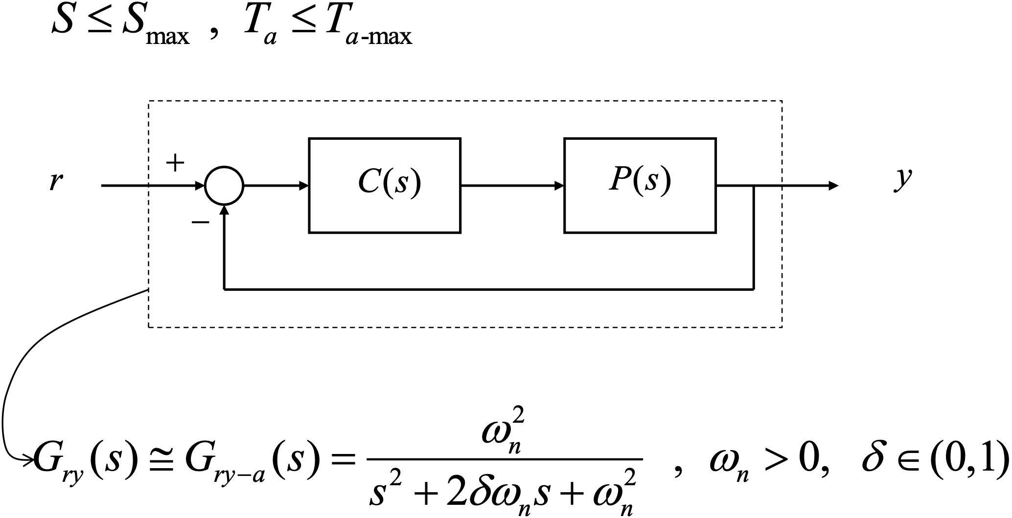Specifiche sulla risposta al gradino per un sistema di controllo

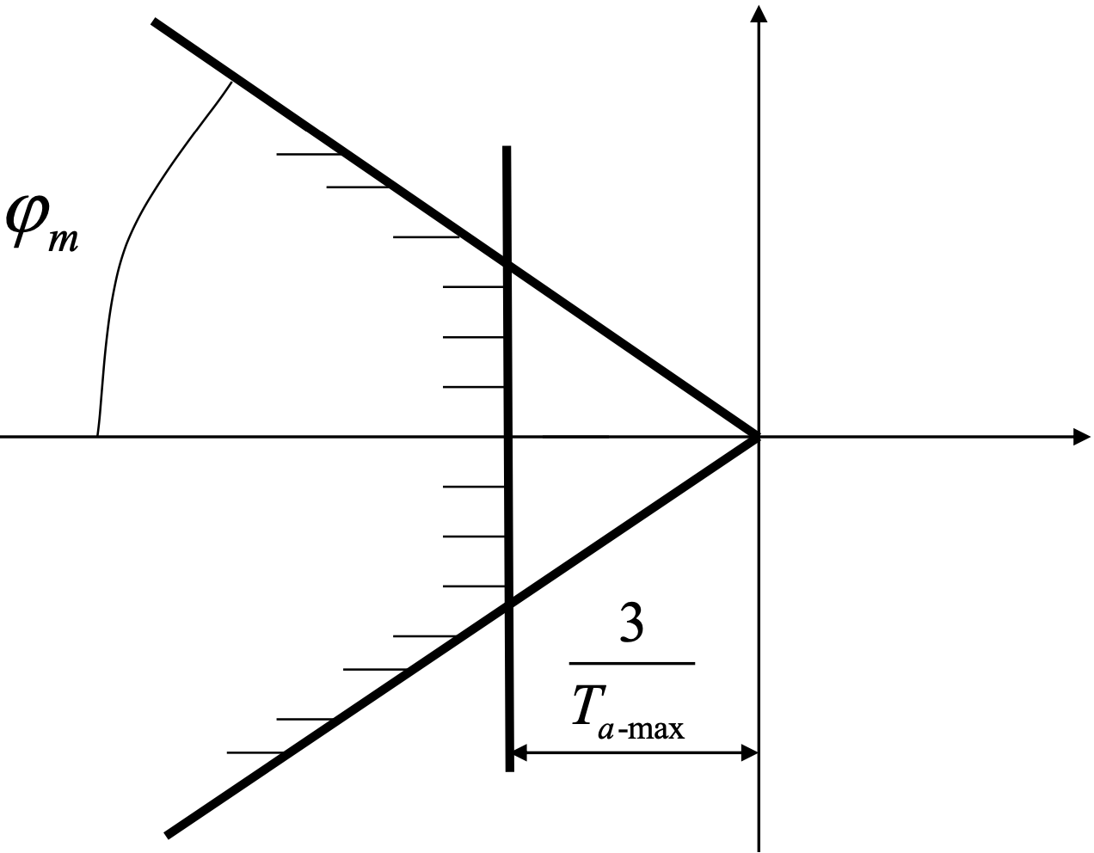Le specifiche $S≤S_{max}$ e $T_{a}≤T_{a-max}$ devono essere soddisfatte entrambe. Quindi i poli $-δω_{n}±jω_{n}\sqrt{1-δ^{2}}$ devono appartenere al cono troncano in figura. In pratica, si impone che tutti i poli di $G_{ry}(s)$ appartengano al cono troncato.

Stabilità dei sistemi dinamici

Teorema di stabilità alle perturbazioni di un sistema dinamico

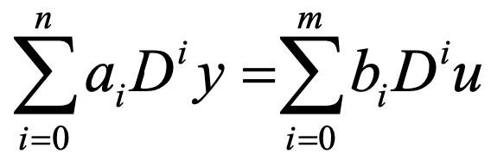Si consideri il sistema dinamico Σ descritto dall’equazione differenziale:

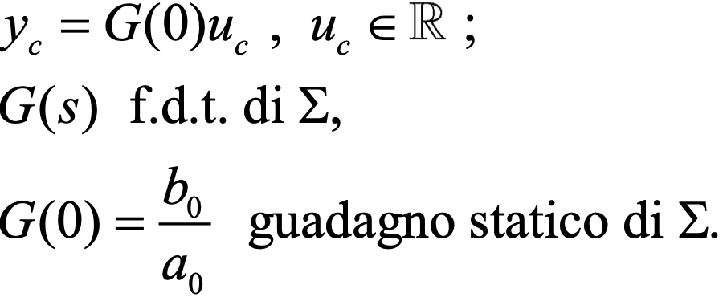I punti di equilibrio di Σ sono caratterizzati da valori costanti nel tempo di $u$ ed $y (u_{c},y_{c})∈R^{2}$ soddisfacenti la relazione:

Per lo studio della stabilità dei punti di equilibrio di Σ si scelga l’origine della caratteristica statica di Σ: $u_{c}=0,y_{c}=0$.

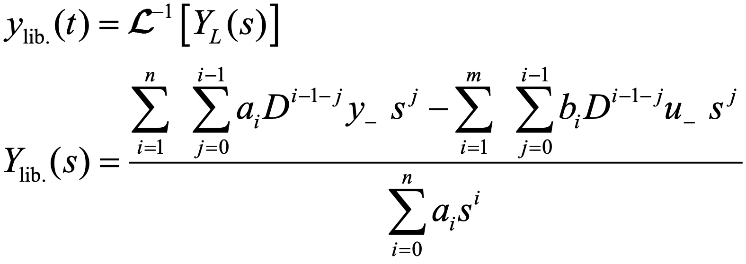Se il punto di equilibrio viene perturbato con segnali di ingresso o modifiche delle condizioni iniziali sull’uscita.

***Definizione:* perturbazione dell’evoluzione**

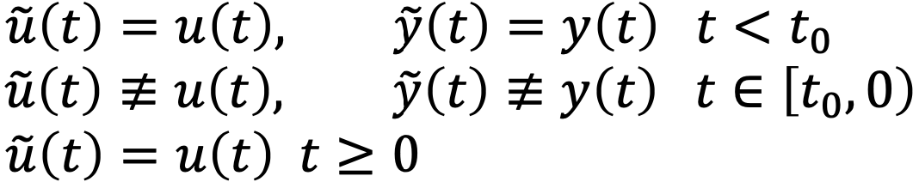Caratterizzata da una modifica nell’intervallo $[t_{0},0)$ sia dell’ingresso sia dell’uscita determinando la coppia perturbata

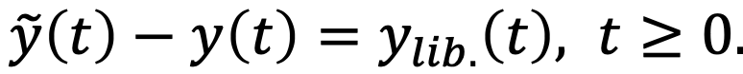**Proprietà**: la differenza fra uscita perturbata e uscita nominale su $t≥0$ è una risposta libera:

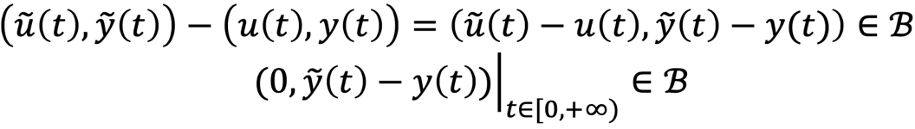Dimostrazione:

Conseguenza: la stabilità alle perturbazioni dei punti di equilibrio di una evoluzione dinamico è sempre caratterizzata dall’andamento della risposta libera 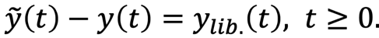

Teorema di stabilità BIBO

***Definizione:* stabilità di un sistema dinamico lineare**

Il sistema lineare si dice stabile se per ogni perturbazione $y_{lib.}(t)$ è limitata su $[0,+∞)$.

Il sistema lineare si dice asintoticamente stabile se è stabile ed inoltre $\lim_{t→+∞}{y_{lib.}\left(t\right)=0}$ per ogni perturbazione introdotta.

Il sistema si dice semplicemente stabile se è stabile ed inoltre esiste una perturbazione per la quale $\lim_{t→+∞}{y_{lib.}\left(t\right)=y_{∞}≠0}∨\left\{non esiste \lim_{t→+∞}{y_{lib.}\left(t\right)}\right\}$.

Il sistema si dice instabile se non è stabile.

**Teorema poli di Σ e stabilità**

Sia Σun sistema lineare per il quali i poli coincidono con le radici del polinomio caratteristico (a(s) e b(s) sono coprimi fra loro).

* **Σ** è stabile se e solo se tutti i poli hanno parte reale non positiva e gli eventuali poli puramente immaginari sono semplici.
* **Σ** è asintoticamente stabile se e solo se tutti i suoi poli hanno parte reale negativa.
* **Σ** è semplicemente stabile se e solo se tutti i poli hanno parte reale non positiva e quelli puramente immaginari che devono esistere sono semplici.
* 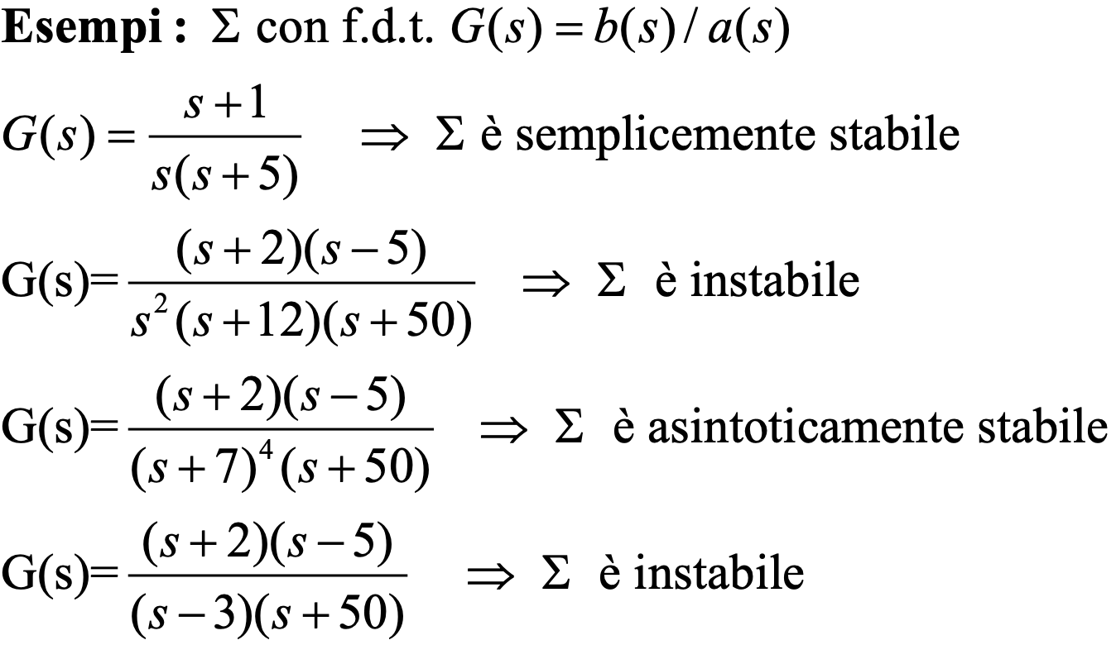**Σ** è instabile se e solo se esiste almeno un polo a parte reale positiva o un polo puramente immaginario con molteplicità maggiore di uno.

**Stabilità ingresso-limitato uscita-limitata (Bounded-input bounded output)**

***Definizione:* BIBO** Σ è BIBO stabile se per ogni azione forzante limitata la corrispondente risposta forzata è anch’essa limitata.

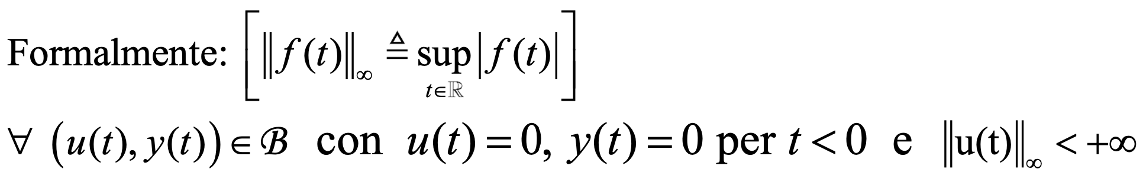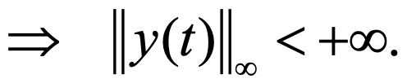

**TEOREMA della stabilità BIBO**

Σ è BIBO stabile se e solo se $\int_{0}^{+∞}{\left|g(τ)\right|dτ<+∞}$.

Equivalenza tra la stabilità BIBO e stabilità asintotica di un sistema dinamico

Σ è BIBO stabile se e solo se Σ è asintoticamente stabile.

Tabella di Routh e relativo teorema e criterio

Si consideri il sistema lineare Σ descritto dall’equazione differenziale

La sua f.d.t. è $G\left(s\right)=b(s)/a\left(s\right)$ con a(s) polinomio caratteristico di Σ.

***Definizione:* equazione caratteristica**, dato il sistema Σ l’equazione a(s)=0 ovvero $a_{n}s^{n}+a_{n-1}s^{n-1}+…+a_{1}s+a_{0}=0$ è detta equazione caratteristica di Σ.

La stabilità di Σ è associata alle radici dell’equazione caratteristica.

***Definizione:* polinomi di Hurwitz**, un polinomio a(s) è detto di Hurwitz se tutte le sue radici hanno parte reale negativa.

**Proprietà:** si assuma $a_{n}>0$. Il polinomio a(s) è di Hurwitz solo se tutti i suoi coefficienti sono positivi.

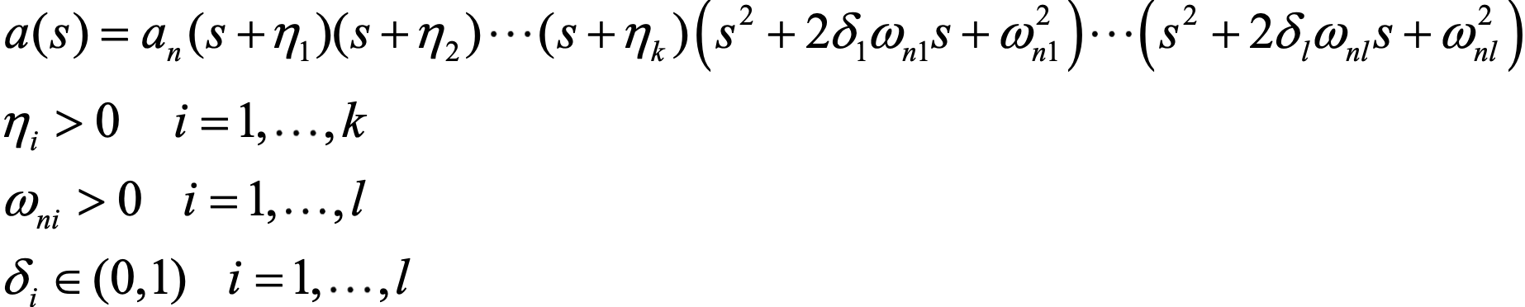**Dimostrazione:** se le radici di a(s) hanno tutte parte reale negativa allora

Quindi sviluppando tutti i prodotti si deduce che i suoi coefficienti sono positivi in quanto somme di termini positivi.

È possibile determinare il segno delle radici mediante la tabella di Routh.

Costruzione della tabella di Routh nei casi singolari

Algoritmo base t.d.R.

1. 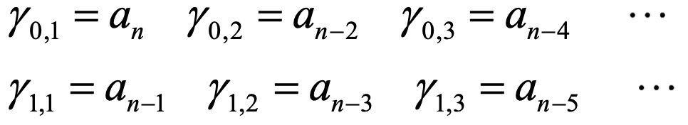Le prime due righe riportano in modo alterno i coefficienti di a(s):
2. 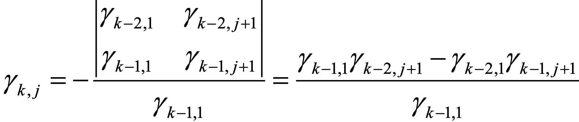Le righe successive vengono definite dalla seguente regola con k che parte da 2:

**Teorema di Routh**

Si assuma che la tabella di Routh possa essere completata. Allora ad ogni variazione di segno, degli elementi consecutivi della prima colonna, corrisponde una radice a parte reale positiva, ad ogni permanenza corrisponde una radice a parte reale negativa.

**Criterio di Routh**

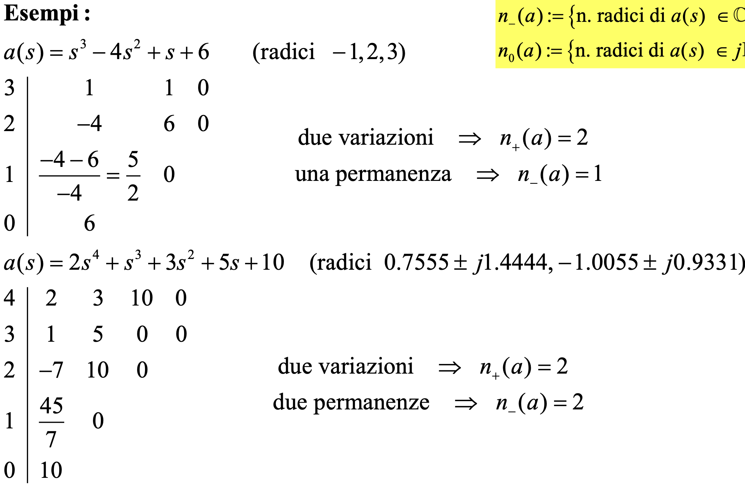Il polinomio a(s) è di Hurwitz se e solo se l’associata tabella di Routh può essere completata con l’algoritmo base e presente nella prima colonna solo permanenze di segno.

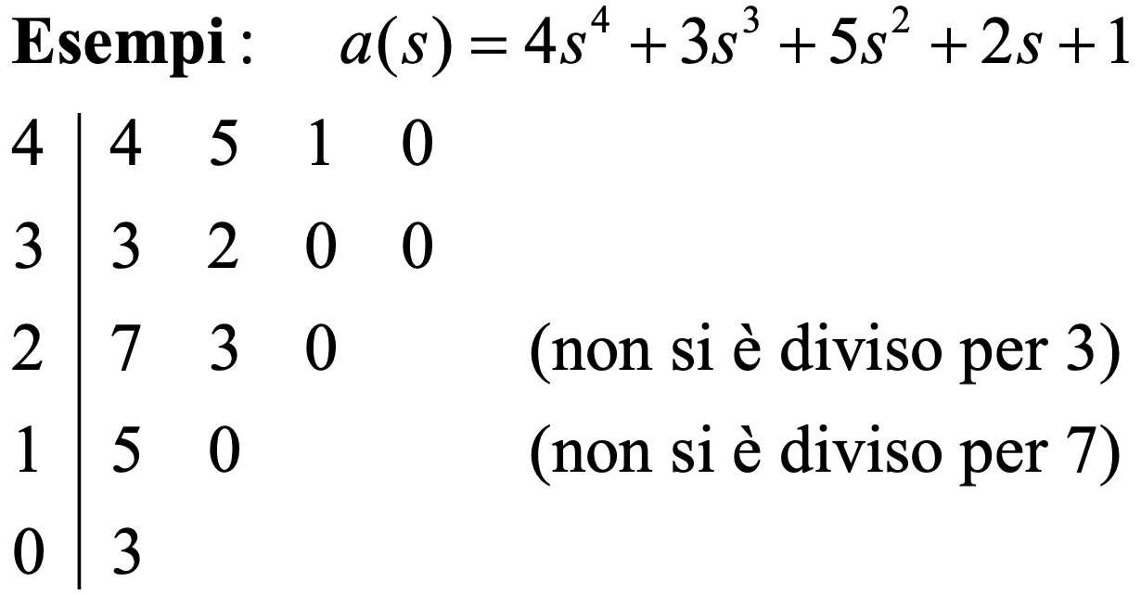**Proprietà,** durante la costruzione della tabella di Routh i termini di una stessa riga possono essere moltiplicati tutti per uno stesso coefficiente positivo senza che ciò modifichi le variazioni o permanenze di segno nella prima colonna.

Casi singolari nella costruzione della Tabella di Routh

1. Il primo elemento di una riga è zero.

Prosecuzione della tabella in questo caso:

* Metodo ε, obsoleto perché algoritmicamente complesso e non sempre risolutivo.
* Metodo di Benidir-Picinbono: algoritmicamente semplice e sempre risolutivo.

**Metodo di Benidir-Picinbono**

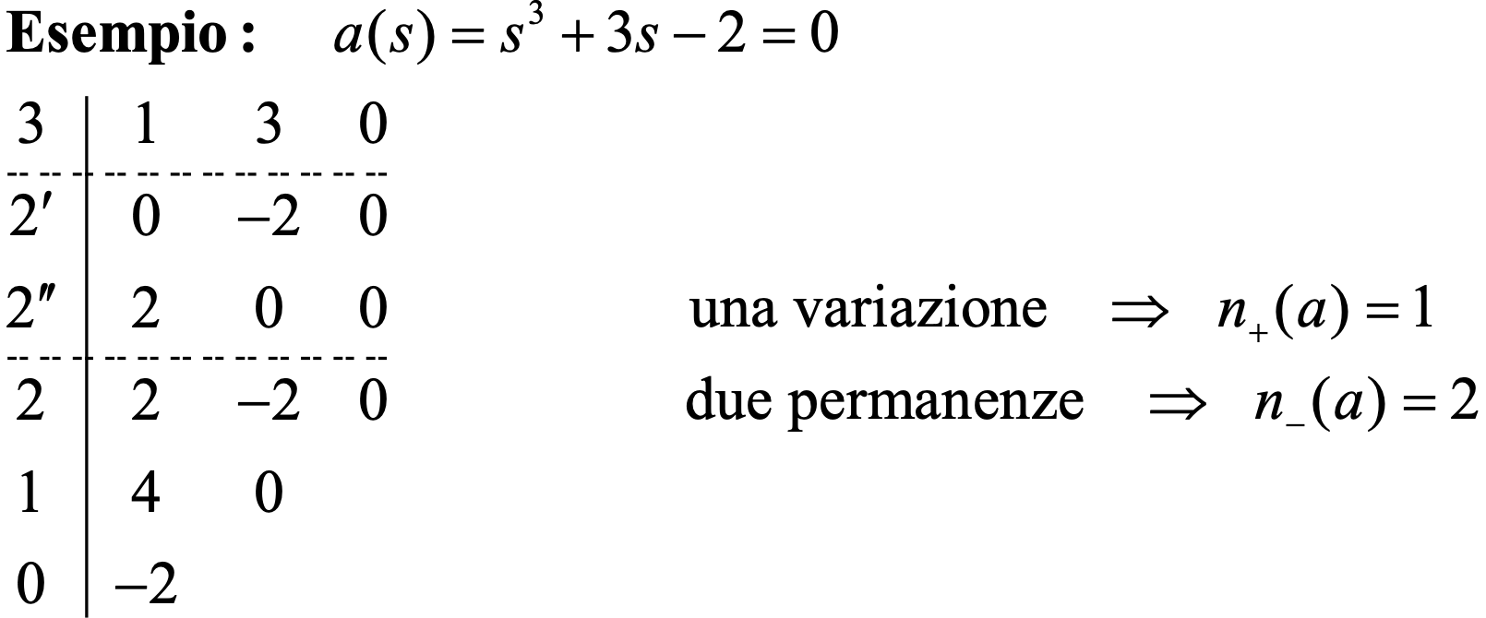Ogni riga non nulla che inizia con p zeri viene sommata con la riga da questa ottenuta moltiplicandola per ${(-1)}^{p}$ e traslandola verso sinistra di p posizioni. La tabella di Routh viene poi continuata ed interpretata nel modo usuale.

1. Tutti gli elementi di una riga sono nulli.

Prosecuzione della tabella in questo caso:

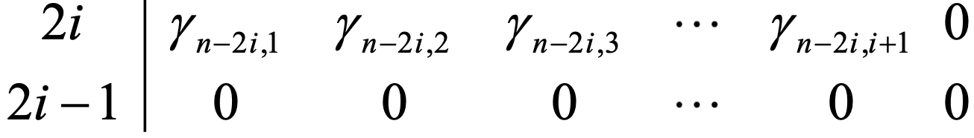Tutti gli elementi di una riga sono nulli: quando il polinomio a(s) non ha radici nell’origine questo accade sempre su di un riga dispari.

***Definizione:* polinomio ausiliario $β(s)$**

**Proprietà**

1. Il polinomio ausiliario divide a(s). quindi esiste un polinomio $α(s)$ tale che $a\left(s\right)=α(s)β(s)$.
2. La prima parte della tabella dà informazioni sul segno delle radici di $α(s)$.

Determinazione del segno della parte reale delle radici di un polinomio

**Proprietà** (simmetrica delle radici del polinomio ausiliario)

Le radici del polinomio ausiliario $β(s)$ sono disposte simmetricamente rispetto all’origine del piano complesso.

Proseguimento della costruzione

1. Si deriva il polinomio ausiliario.
2. I coefficienti del polinomio così ottenuto sostituiscono gli zeri della riga nulla.
3. 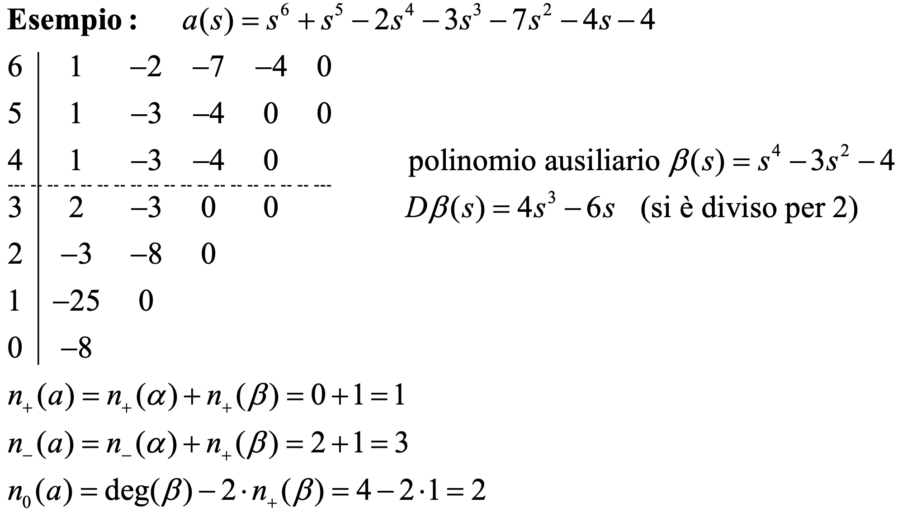Si prosegue la Tabella con l’algoritmo usuale, in questo caso però le permanenze corrispondono anche a radici puramente immaginarie.

Analisi armonica e diagrammi di Bode

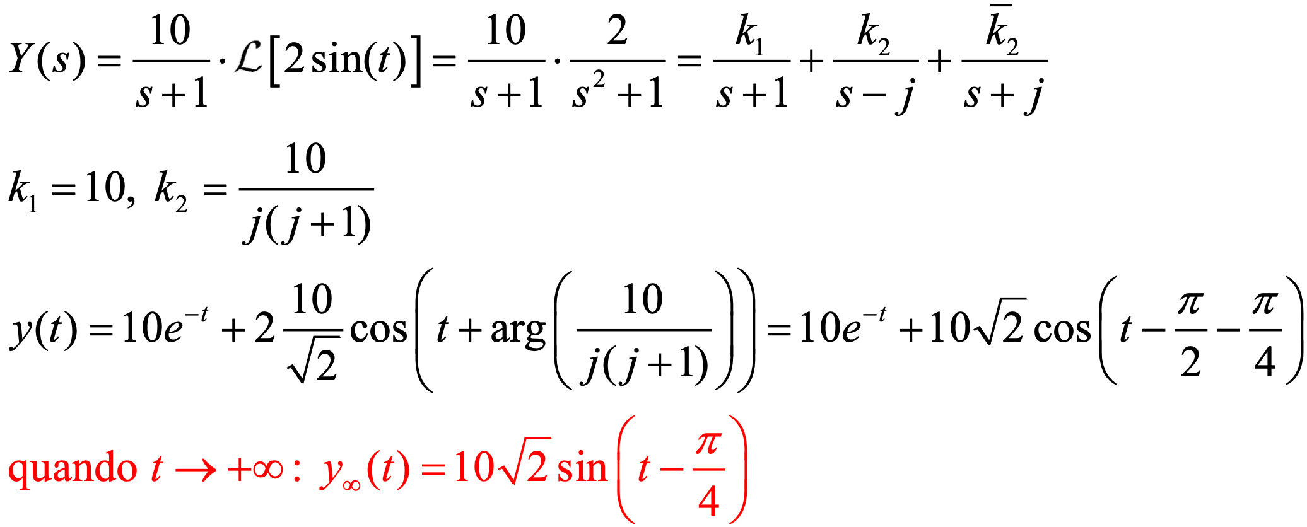Come esempio applichiamo il segnale armonico $u\left(t\right)=2\sin\left(t\right),t≥0$ ad un sistema con f.d.t. $G\left(s\right)=\frac{10}{s+1}$:

Più in generale consideriamo un sistema dinamico Σ, asintoticamente stabile, descritto dall’equazione differenziale $\sum_{i=0}^{n}{a_{i}D^{i}y}=\sum_{i=0}^{m}{b_{i}D^{i}u}$. La f.d.t. è sempre $G\left(s\right)=\frac{b\left(s\right)}{a(s)}$.

Fenomeno di risposta armonica:

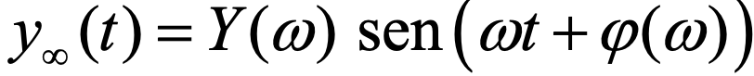Col sistema in quiete, all’istante $t=0-$, si applichi $u\left(t\right)=U\sin\left( t\right), ω≥0, U>0$. La risposta forzata di Σ per t che va all’infinito assuma la forma

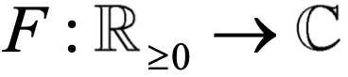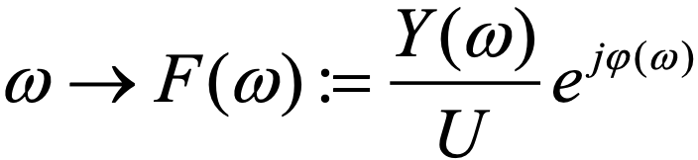***Definizione:* funzione di risposta armonica**

In virtù della linearità di Σ, $F(ω)$ è indipendente da U.

Il teorema di analisi armonica

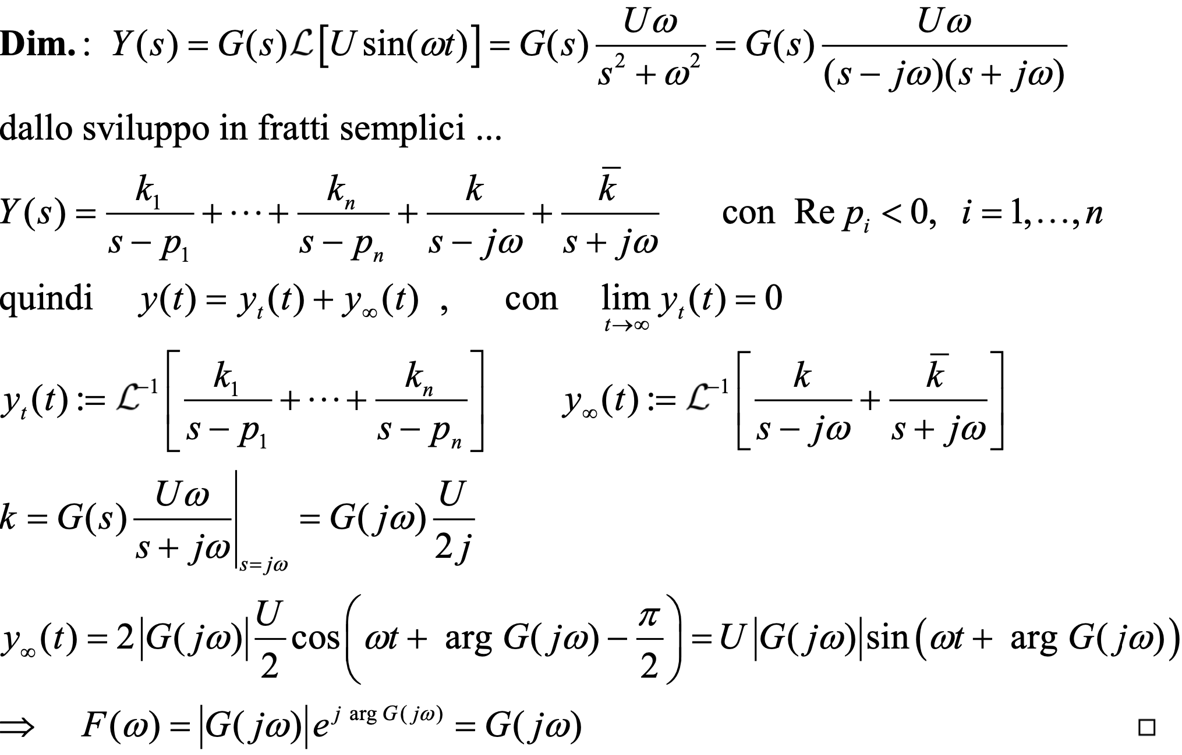Sia Σ un sistema asintoticamente stabile con f.d.t. G(s) razionale. La risposta forzata di Σ ad un segnale armonico all’ingresso è ancora, a regime, un segnale armonico con la stessa frequenza dell’ingresso. La funzione di risposta armonica associata soddisfa la relazione:

$$F\left(ω\right)=G(jω)$$

La funzione di risposta armonica $F\left(ω\right)$ è un modello matematico di Σ. $F\left(ω\right)$ può essere determinata sperimentalmente sfruttando la relazione $F\left(ω\right)=G(jω)$ la funzione di risposta armonica è definibile anche per sistemi non asintoticamente stabili.

**Proprietà:** sia dato un sistema dinamico con funzione di trasferimento $G(s)$. Allora

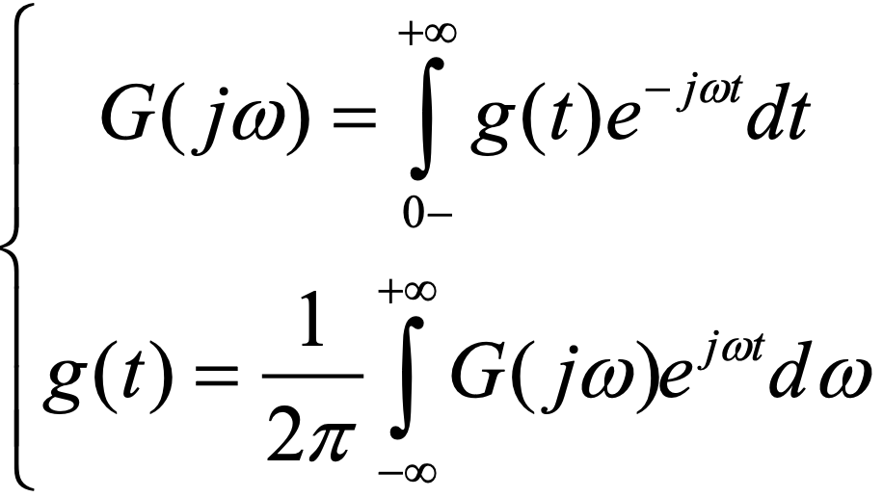Relazione fra la risposta armonica $G(jω)$ e la risposta all’impulso $g(t)$:

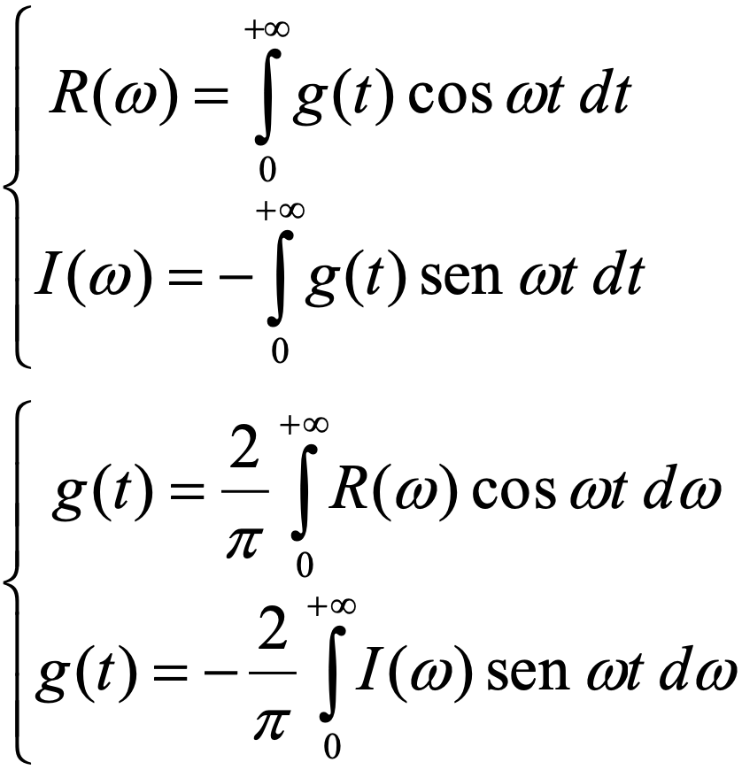ponendo $G\left(jω\right)=R\left(ω\right)+jI(ω)$ si potrebbe dimostrare:

Rappresentazioni grafiche della funzione di risposta armonica: diagrammi di Bode, di Nyquist o Nichols.

I diagrammi di Bode

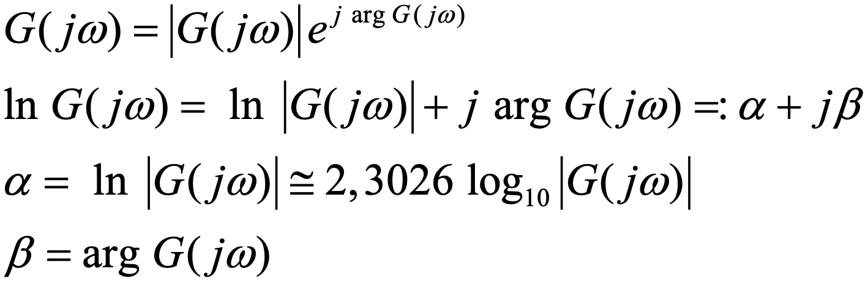Sono diagrammi cartesiani logaritmici della risposta armonica

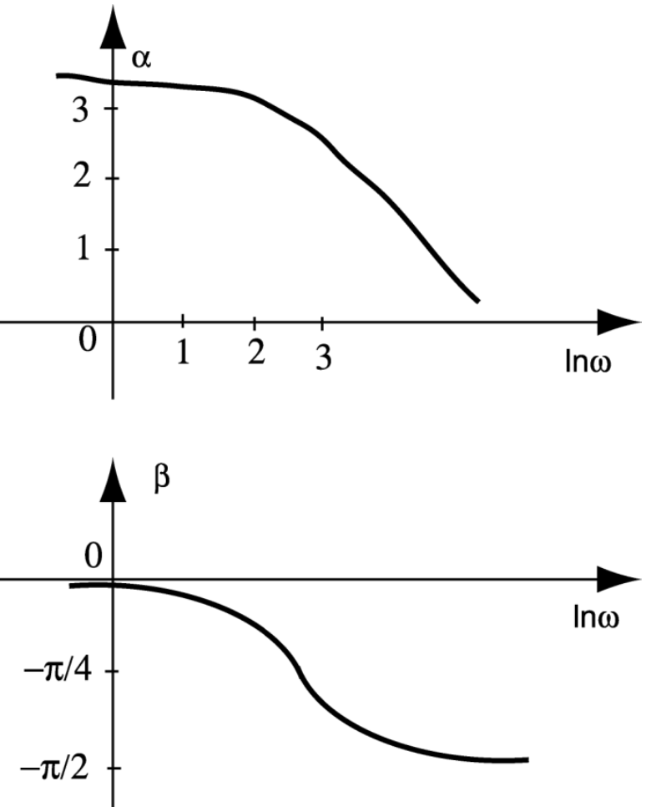**Diagramma delle ampiezze o dei moduli o diagramma $α$:** riporta il logaritmo del modulo della r.a. in funzione del logaritmo della pulsazione $ω$.

**Diagramma delle fasi o degli argomenti o diagramma $β$:** riporta l’argomento della r.a. in funzione del logaritmo della pulsazione $ω$.

Usualmente nelle ascisse vengono riportati direttamente i valori delle pulsazioni utilizzando una scala logaritmica in base 10. Analogamente, per i diagrammi dei moduli, nelle ordinate vengono riportati direttamente i valori dei moduli.

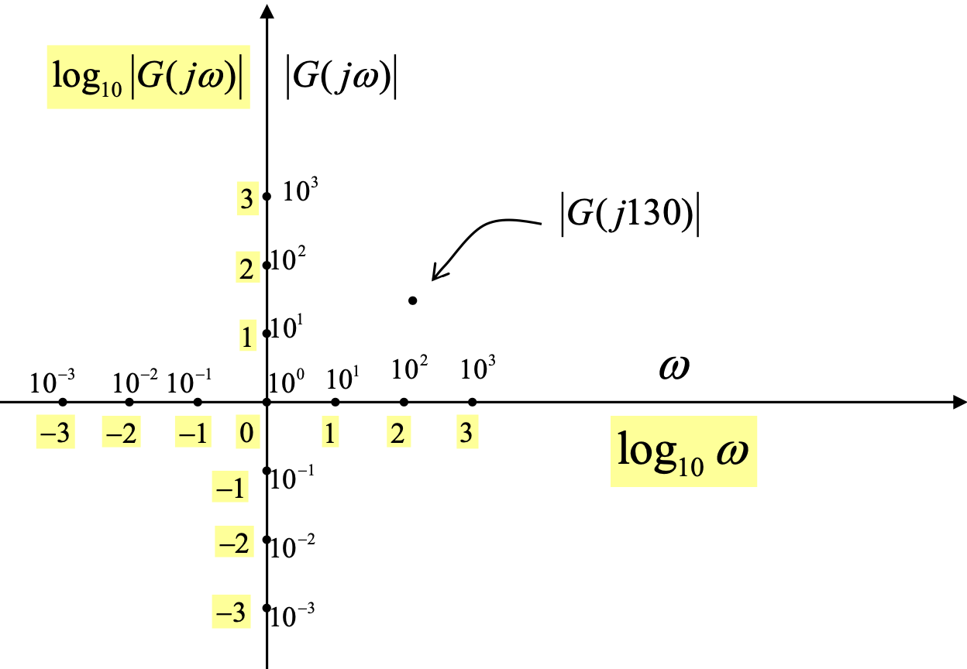**Costruzione del grafico logaritmico di $|G\left(jω\right)|$ (Diagramma del modulo)**

$\left|G\left(j130\right)\right|=21$ corrisponde il punto $\left(\log_{10}{130},\log_{10}{21} \right)≅(2.114, 1.322)$ delle scale lineari ed il punto (130, 21) delle scale logaritmiche.

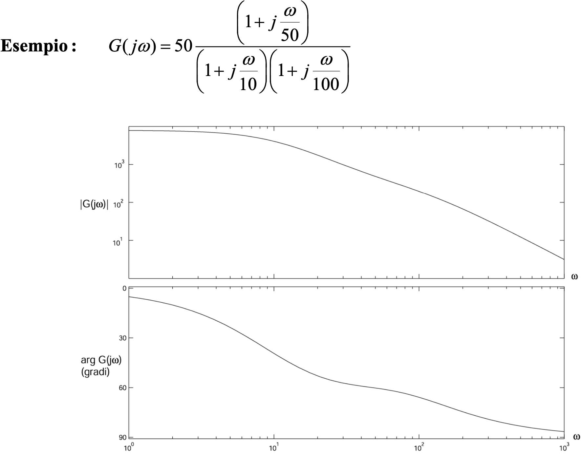Alternativamente si riporta nelle ordinate il modulo della r.a. espresso in decibel.

$$dB=20\log_{10}{|G\left(jω\right)|}$$

Vantaggi delle rappresentazione logaritmica:

* È possibile rappresentare grandezze variabili in campi molto estesi
* È possibile sommare i diagrammi di sistemi in cascata
* 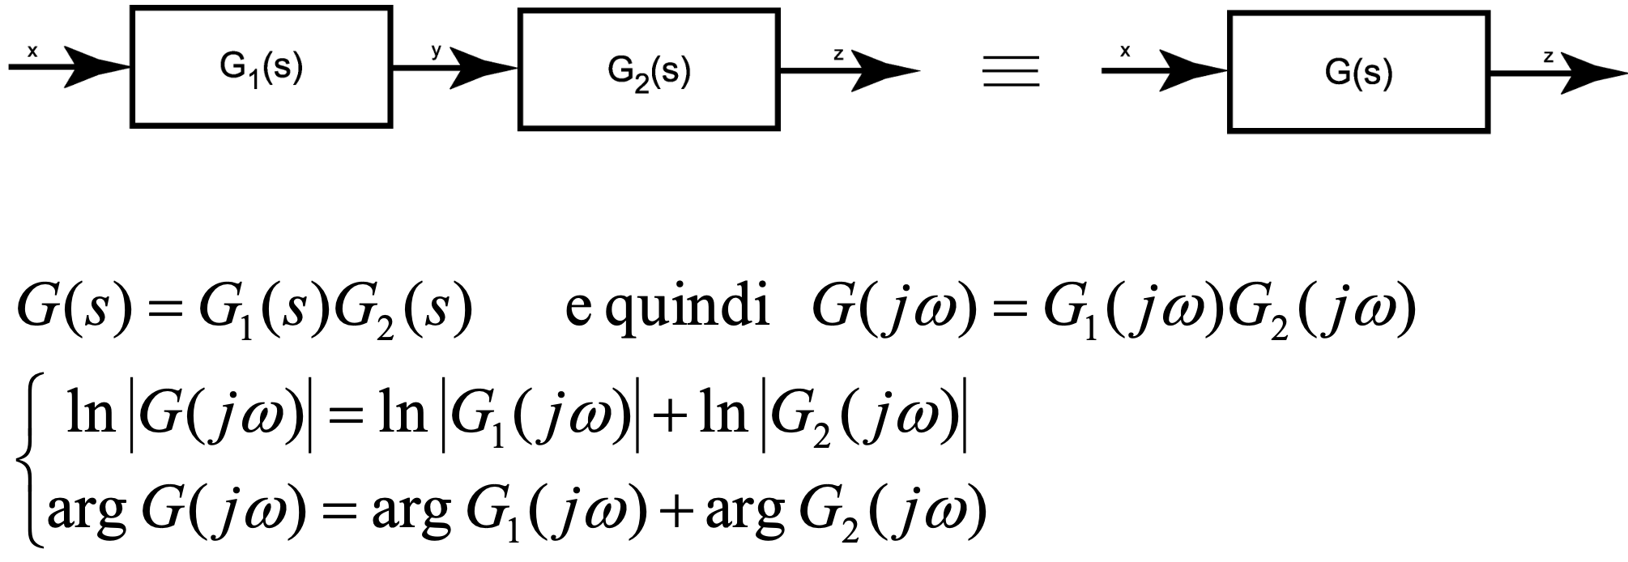È possibile costruire i diagrammi come somme di diagrammi elementari

Rappresentazioni standard di $G\left(s\right)$ e $G(jω)$

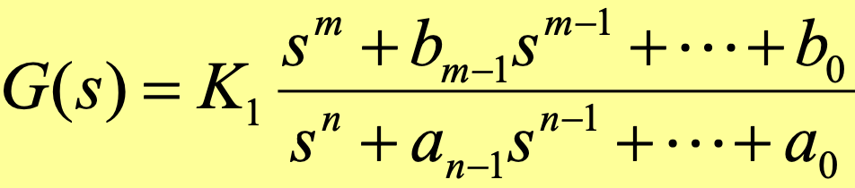Una f.d.t. razionale $G\left(s\right)=\frac{b\left(s\right)}{a(s)}$ si può scrivere nella forma standard con polinomi monici

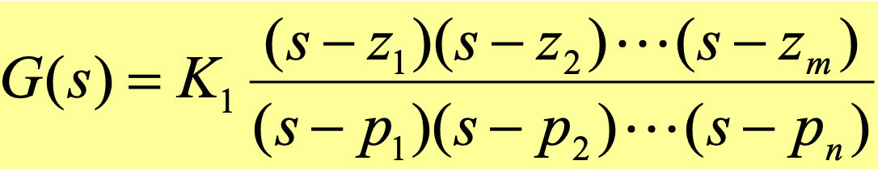o nella forma standard con poli e zeri

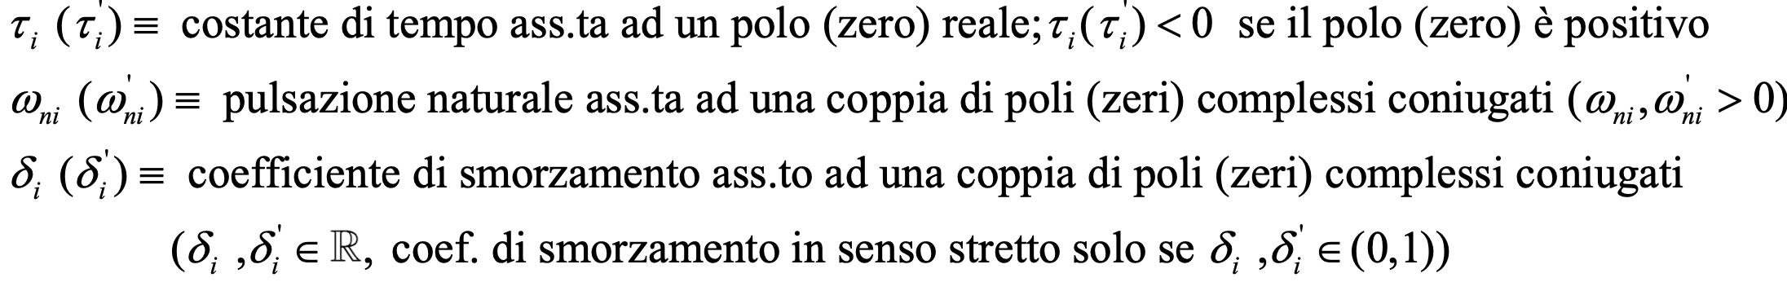con $K_{1}≡$ costante di riferimento.

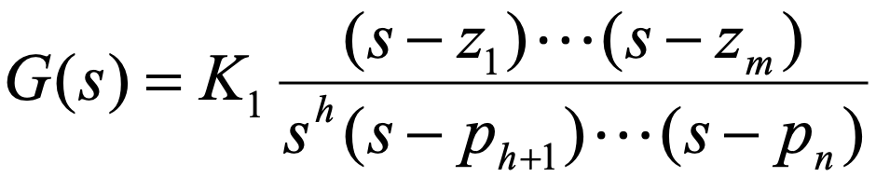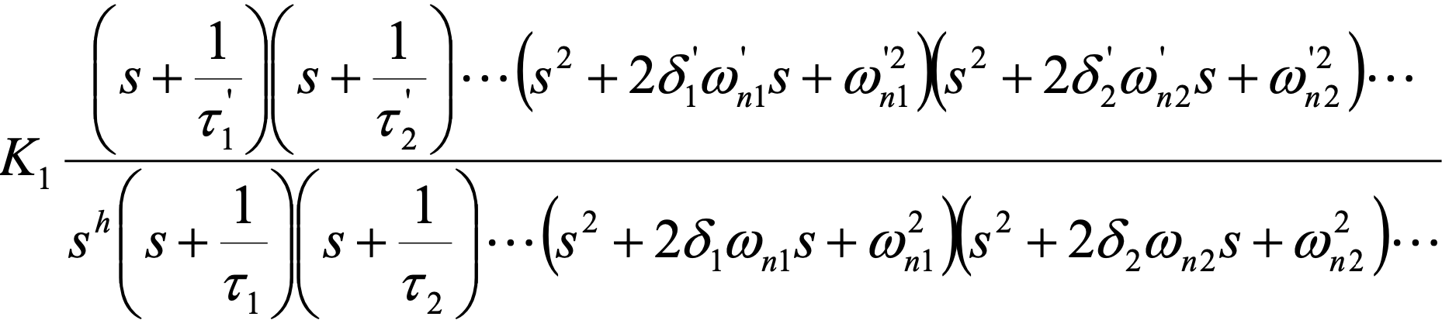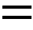

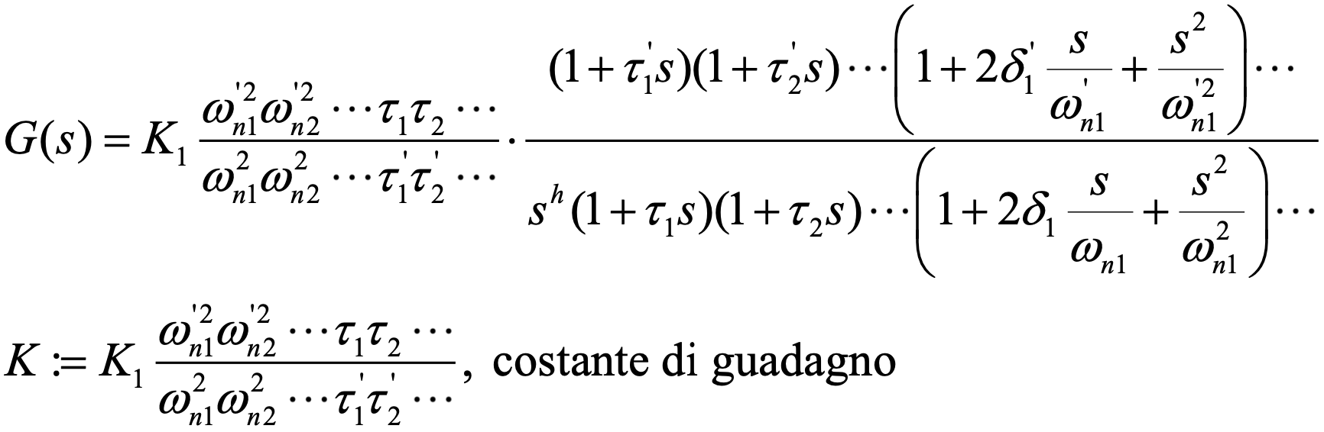Ipotizzando la presenza di un polo nell’origine di molteplicità h, valore che definisce il tipo:

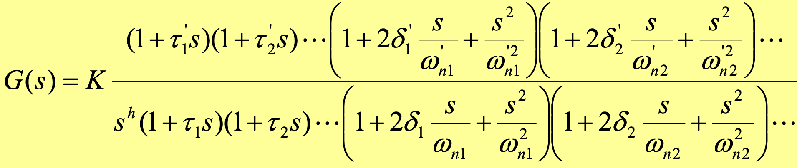**Forma standard con le costanti di tempo**

Se $h=0, K≡$ guadagno statico.

Se $h=1, K≡$ guadagno di velocità.

Se $h=2, K≡$ guadagno di accelerazione.

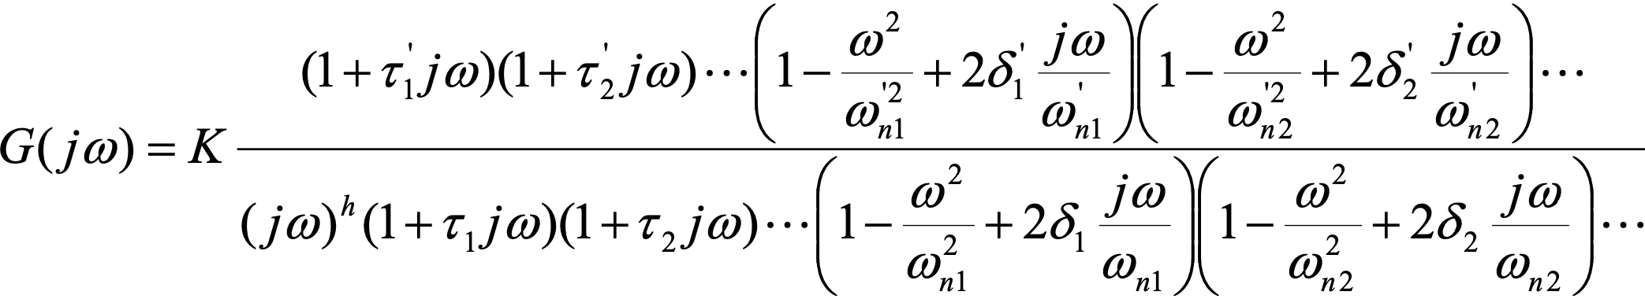**Rappresentazione della risposta armonica con le costanti di tempo**

Parametri caratteristici della risposta armonica

1. 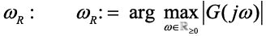Pulsazione di risonanza
2. 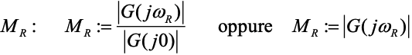Picco di risonanza
3. 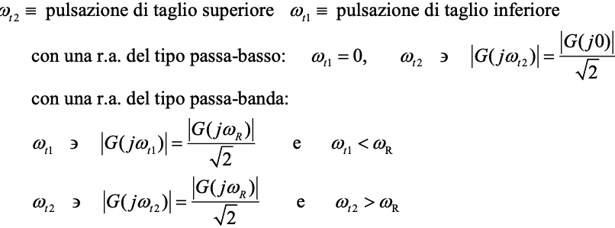Larghezza di banda

CI SAREBBERO ALTRE COSE MA NON SO SE SCRIVERLE

I diagrammi di Nyquist e i sistemi a fase minima

I diagrammi polari o di Nyquist

***Definizione:*** diagramma polare o di Nyquist della risposta armonica G(jω) o della funzione di trasferimento G(s).

È la curva tracciata sul piano complessivo dal vettore G(jω) per ω che varia da 0 a +∞.

Sono importanti nello studio della stabilità dei sistemi retroazionati. Per questo fine, è sufficiente un tracciamento qualitativo del d.p. con individuazione di punti notevoli.

Il tracciamento del d.p. può essere coadiuvato dal seguente procedimento grafico.

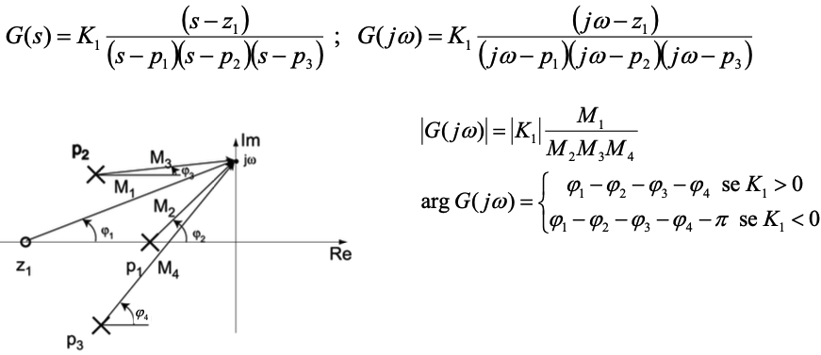Esempio: si consideri una funzione di trasferimento descritta con la forma poli-zeri:

**Proprietà di comportamento per ω → +∞**

Il d.p. di un sistema strettamente proprio termina (per ω → +∞) sull’origine tangente ad uno degli assi coordinati.

**Proprietà di Σ di tipo 0: comportamento per ω → 0+**

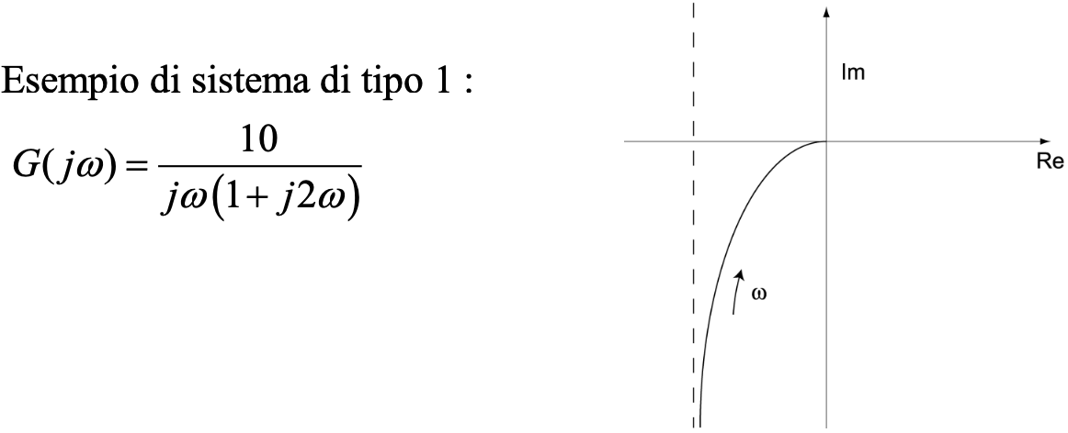Il d.p. di un sistema di tipo zero parte dal punto dell’asse reale G(j0) = K = K1 (b0/a0).

**Proprietà** (comportamento per ω → 0+ del d.p. dei sistemi di tipo h ≥ 1)

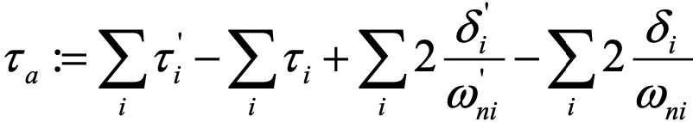Si rappresenti G(jω) in forma standard con le costanti di tempo e sia

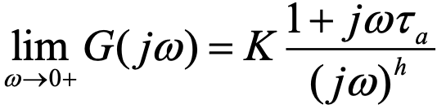Vale

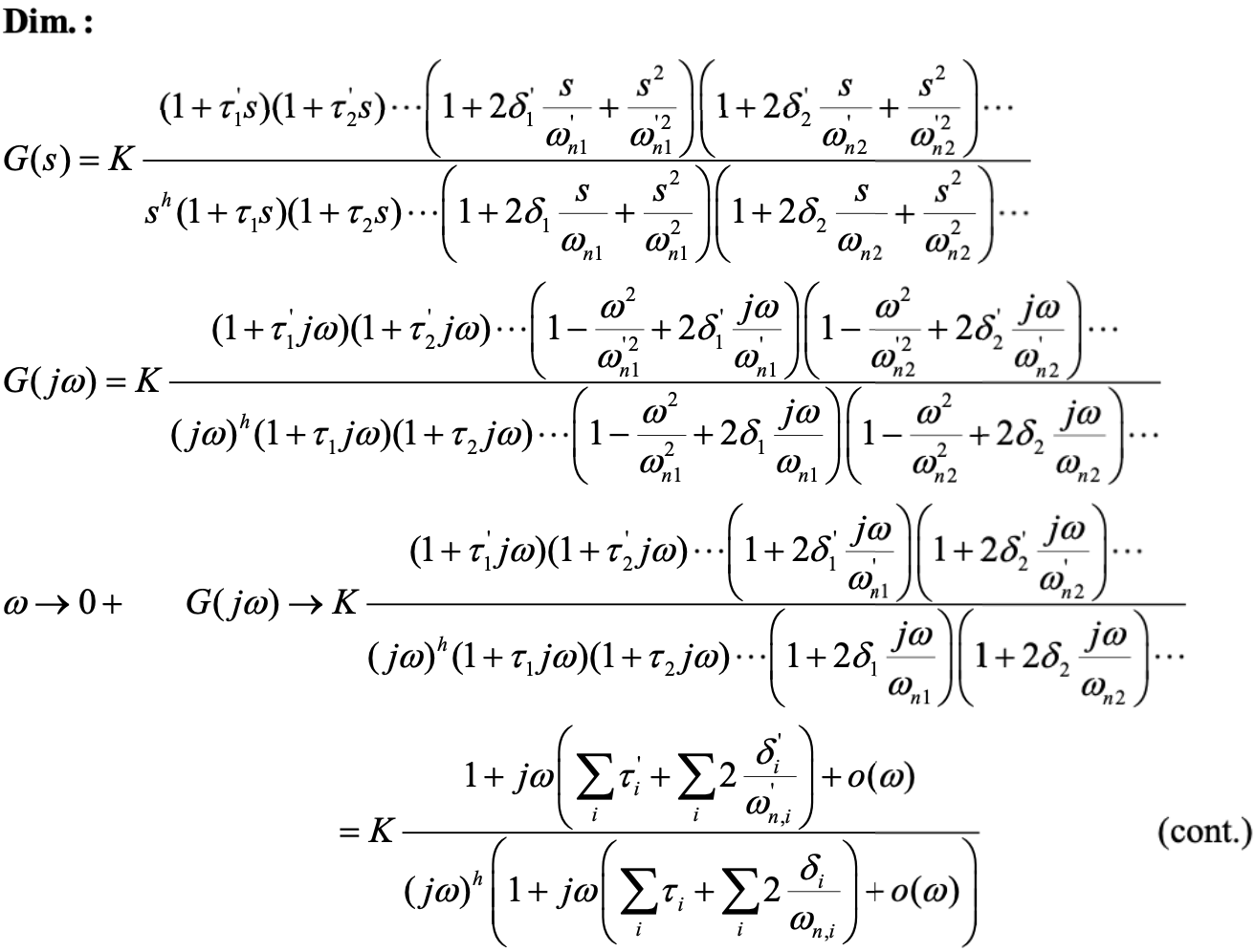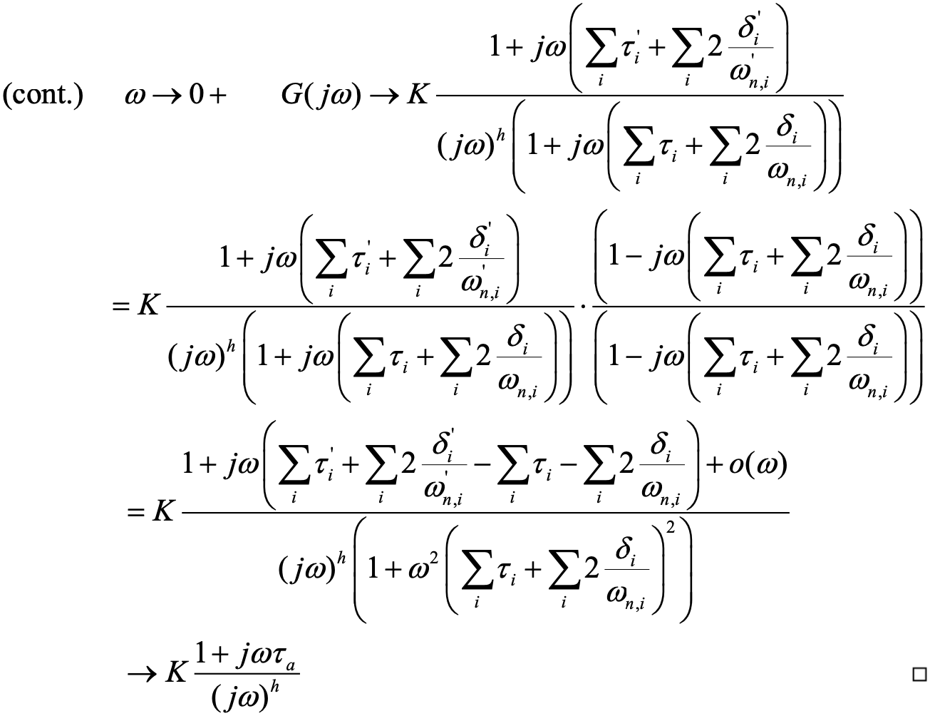

**Corollario** (comportamento asintotico del d.p. dei sistemi di tipo h = 1,2,3)

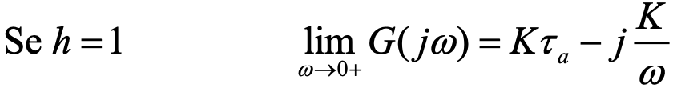Siano {x,y} gli assi del piano cartesiano in cui si traccia il d.p.

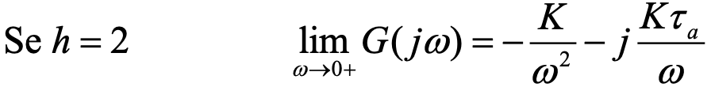e il d.p. parte adiacente ad una semiretta della retta $x=Kτ_{a}$.

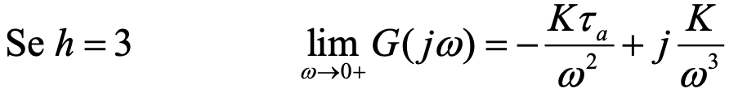e il d.p. parte adiacente ad un ramo della parabola $x=-\frac{1}{K{τ_{a}}^{2}}y^{2}$.

e il d.p. parte adiacente ad un ramo della curva cubica $y^{2}=-\frac{1}{K{τ_{a}}^{3}}x^{3}$.

I sistemi a fase minima

Per una significativa classi di sistemi, detti a fase minima, si nota che, nella funzione di risposta armonica, l’andamento del diagramma delle fasi è strettamente associato a quello delle ampiezze: se in una certa banda di frequenze l’ampiezza è costante, la fase tende ad essere nulla, mentre una pendenza negativa del diagramma delle ampiezze è associata ad un ritardo di fase, una pendenza positiva ad un anticipo di fase.

***Definizione:*** (fase non minima)

Sia Σ un sistema lineare e stazionario con funzione di trasferimento G(s) e risposta armonica G(jω). Σ è detto a fase minima (fase non minima) se il diagramma delle fasi $β=\arg{G(j)}$ è, non è, determinato univocamente, modulo 2π, dal diagramma dei moduli $α=\ln\left|G(j)\right|$ mediante la **formula di Bode**.

**Proposizione**

Un sistema con funzione di trasferimento **razionale** è a fase minima se e solo se non presenta poli o zeri con parte reale positiva.

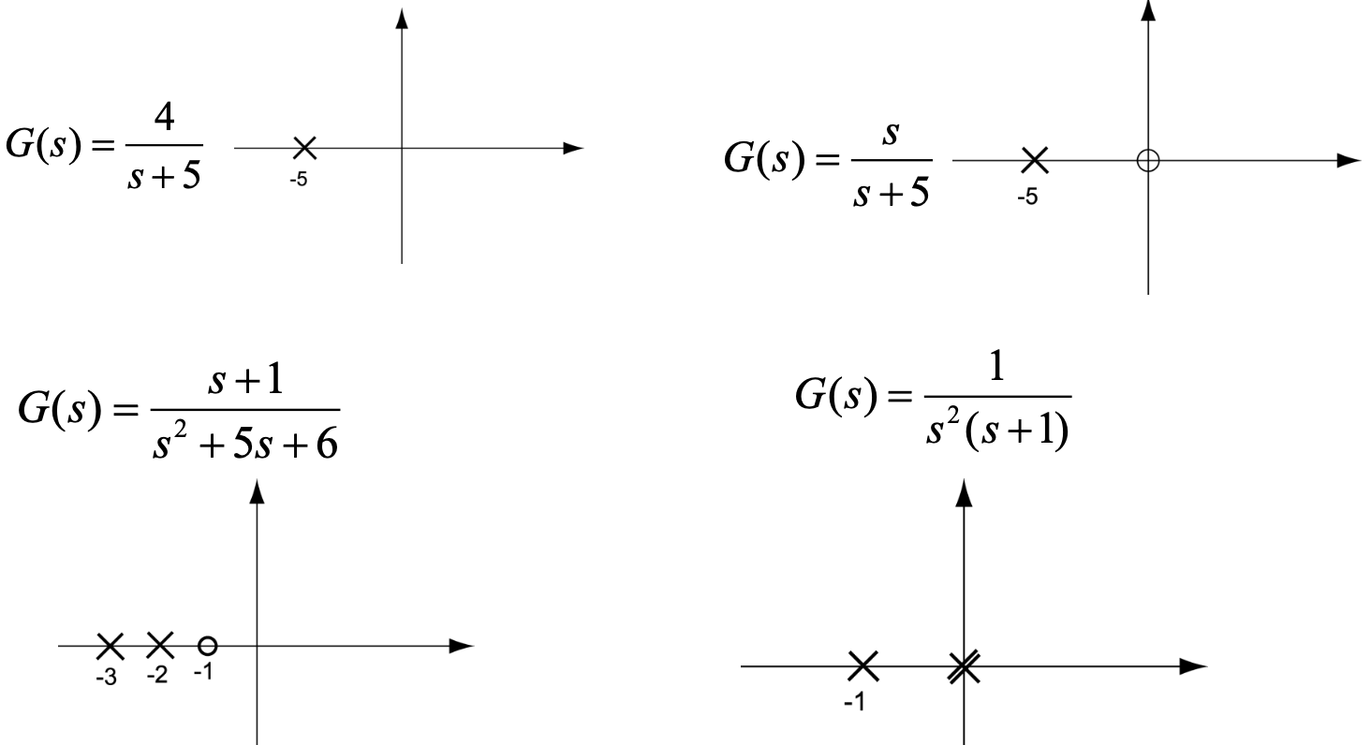**Esempi**

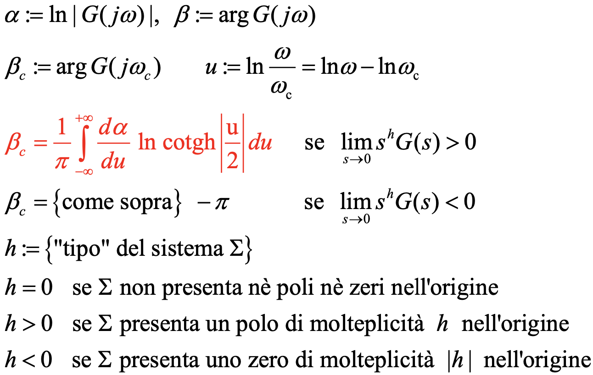Formula di Bode

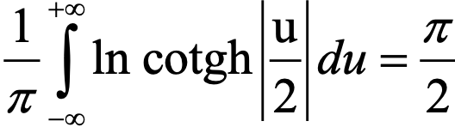Interpretazione della formula di Bode

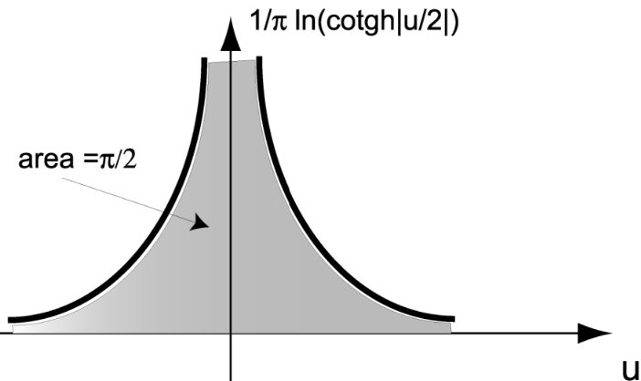da cui la regola pratica, se $\frac{da}{du}$ è costante per due decadi pulsazione centrate su ωc allora $β_{c}≈\left(\frac{da}{du}\right)\left(\frac{π}{2}\right)$.

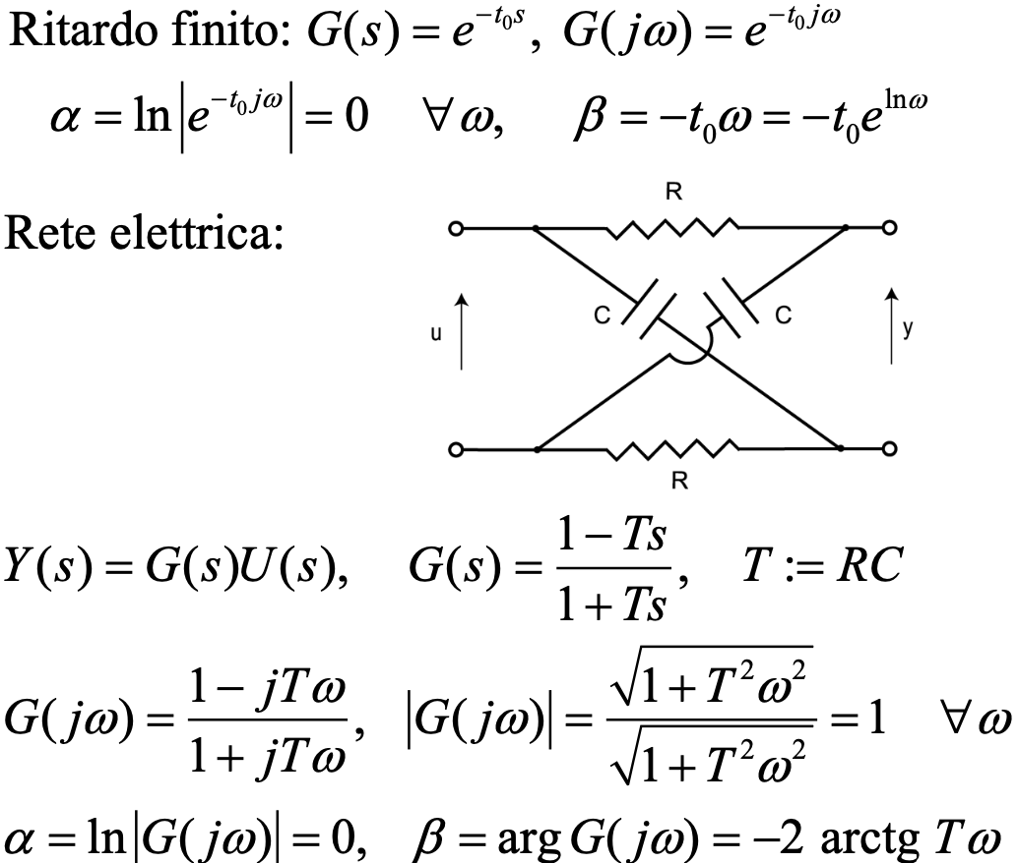**Esempi di sistemi a fase non minima**

Approssimanti di Padè del ritardo finito

È conveniente approssimare il ritardo finito con una funzione razionale.

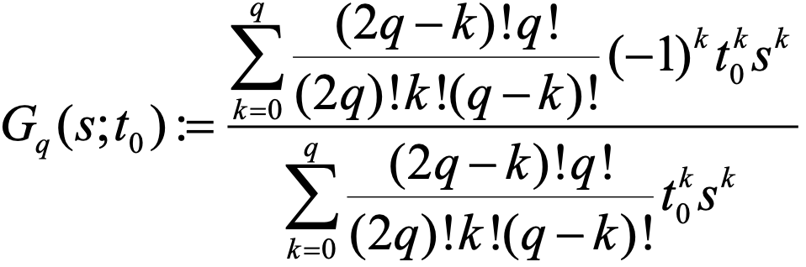***Definizione:*** approssimante di Padè di $e^{-t_{0}s}$ (di ordine q)

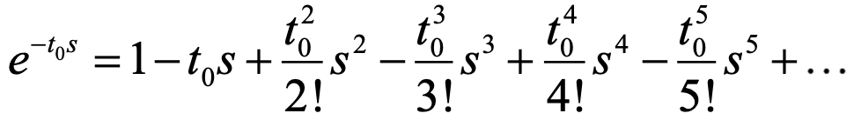**Proprietà** lo sviluppo in serie di McLaurin di Gq(s;t0) coincide con l’analogo sviluppo di exp{-t0s} fino alla potenza (2q)-esima.

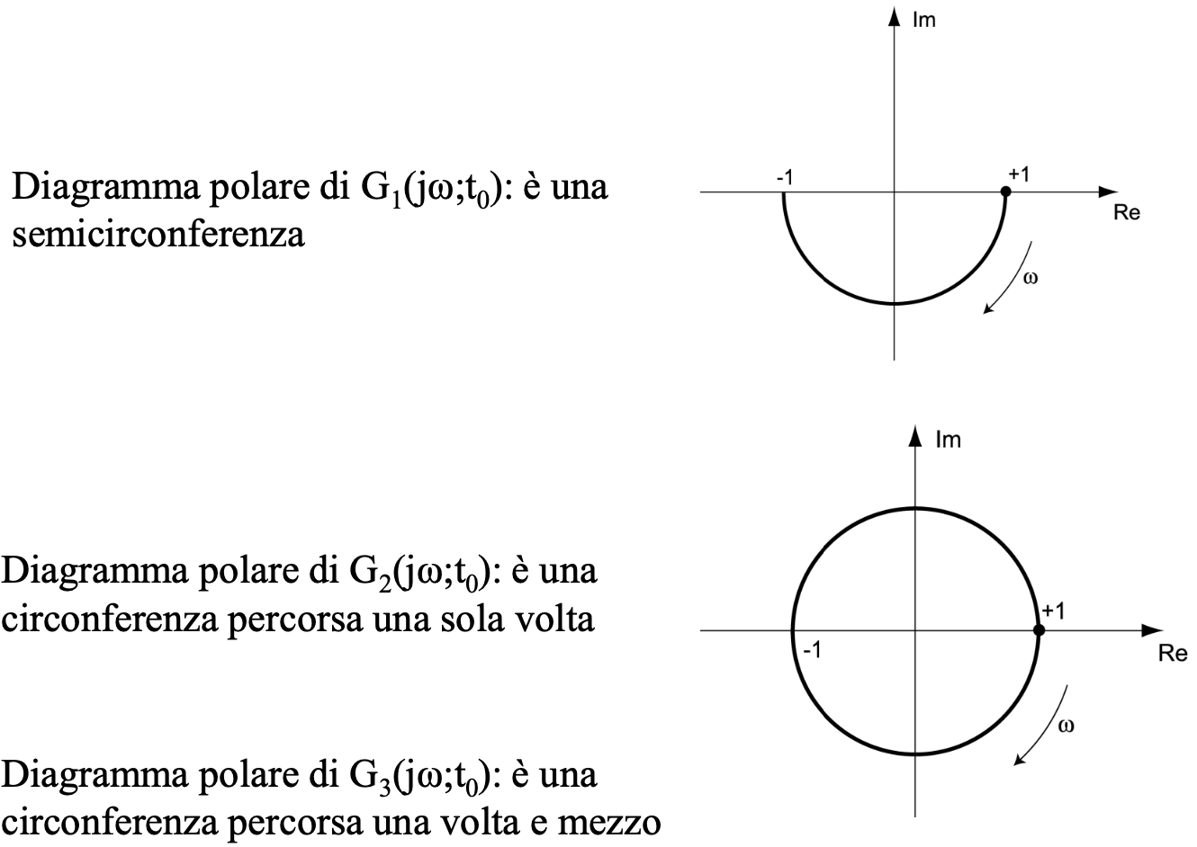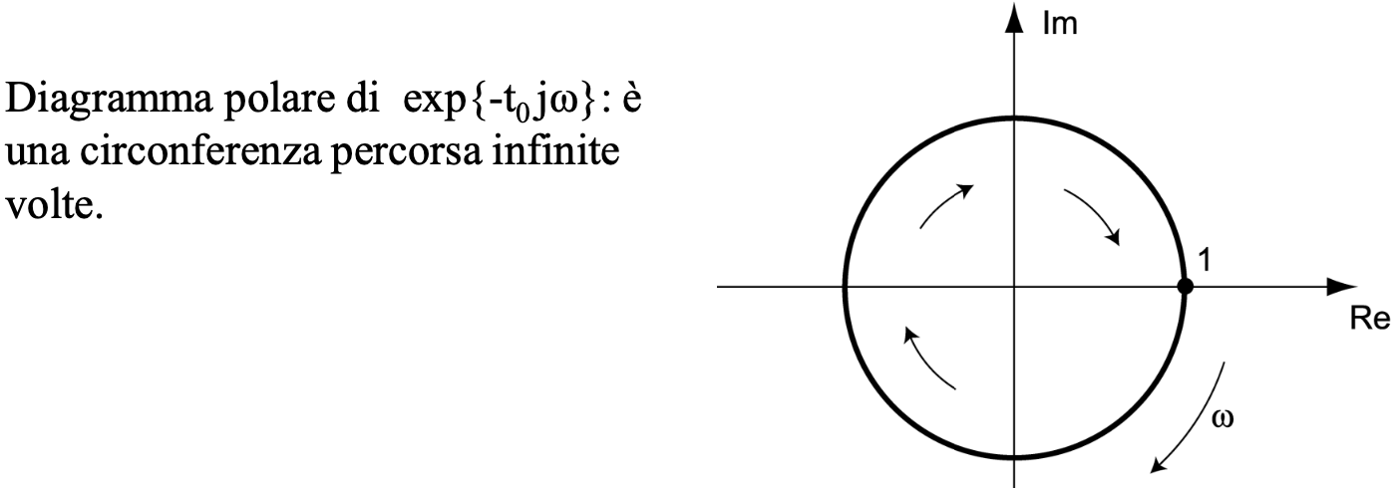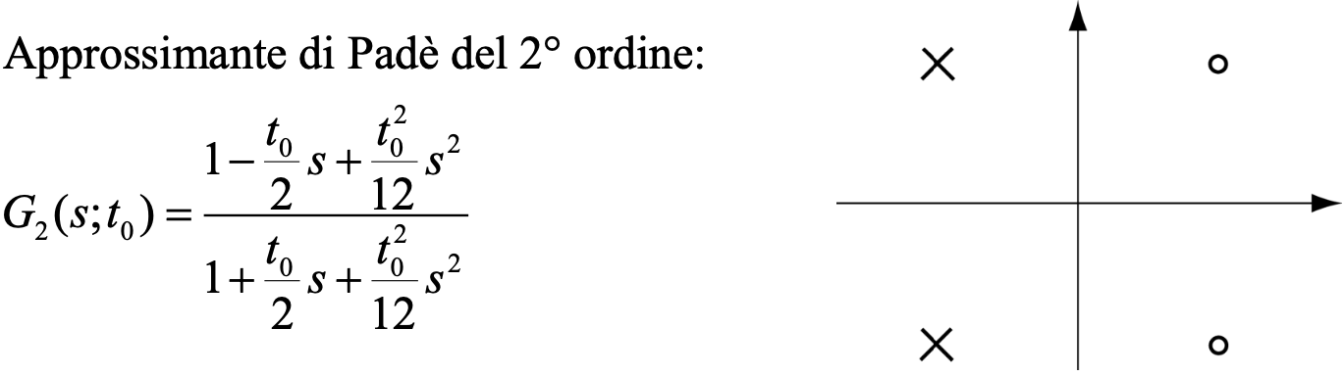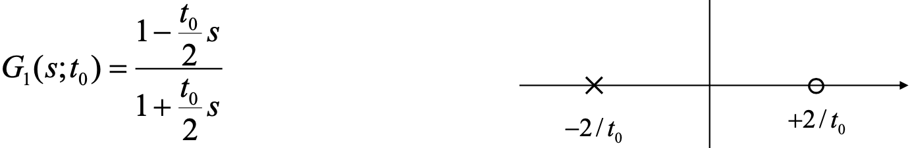Approssimante di Padè del 1°ordine:

Sist. Retro.: proprietà ed analisi asintotica

Gli schemi a blocchi

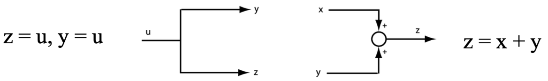I sistemi complessi possono essere rappresentati con schemi a blocchi i cui elementi hanno ciascuno un solo ingresso ed una sola uscita. I blocchi sono collegati fra loro mediante i punti di diramazione e le giunzioni sommanti.

**Regole di riduzione**

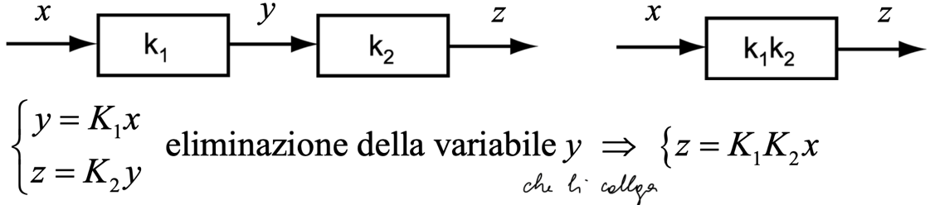Riduzione di blocchi in cascata.

Riduzione di blocchi in parallelo

Sensibilità a variazioni di parametri nei sistemi in retroazione

Attenuazione dei disturbi

Allargamento della banda passante

Analisi a regime dei sistemi in retroazione

Sistemi retroazionati: il luogo delle radici

Il luogo delle radici

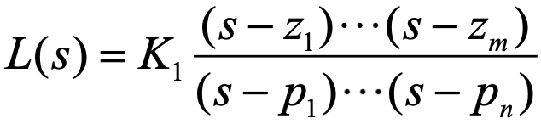Bisogna conoscere come i poli retroazionati in un progetto di un sistema in retroazione perché si modificano al variare dei più importanti parametri di progetto come la **costante di trasferimento K1** del guadagno di anello L(s).

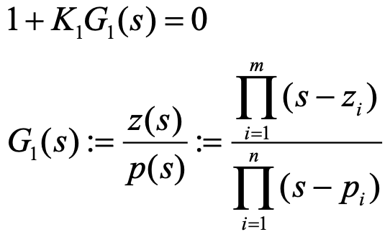Equazione caratteristica del sistema in retroazione.

***Definizione:*** luogo delle radici diretto è il luogo geometrico descritto dalle radici dell’equazione (1) al variare di K1 da 0+ a +∞.

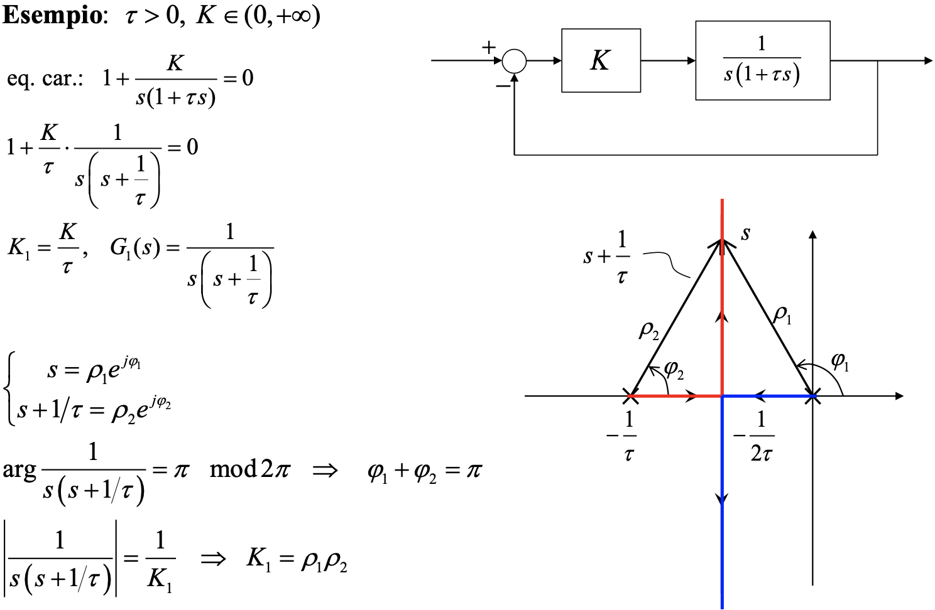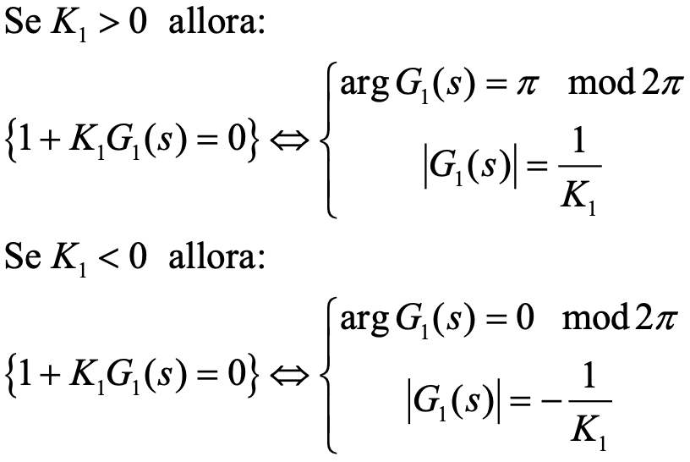Luogo delle radici inverso è il luogo geometrico descritto dalle radici dell’equazione (1) al variare di K1 da 0- a -∞.

Proprietà del luogo delle radici

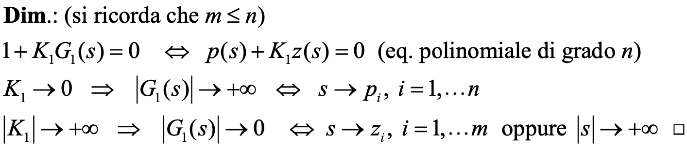**Proprietà 1:** il luogo ha tanti rami quanti sono i poli di G1(s). Ogni ramo parte da un polo di G1(s) e termina in uno zero di G1(s) o in un punto all’infinito. I rami si intersecano in corrispondenza delle radici multiple.

**Proprietà 2:** il luogo delle radici è simmetrico rispetto all’asse reale che si **Dim** per le radici complesse di un’equazione polinomiale a coefficienti reali si presentano a coppie coniugate.

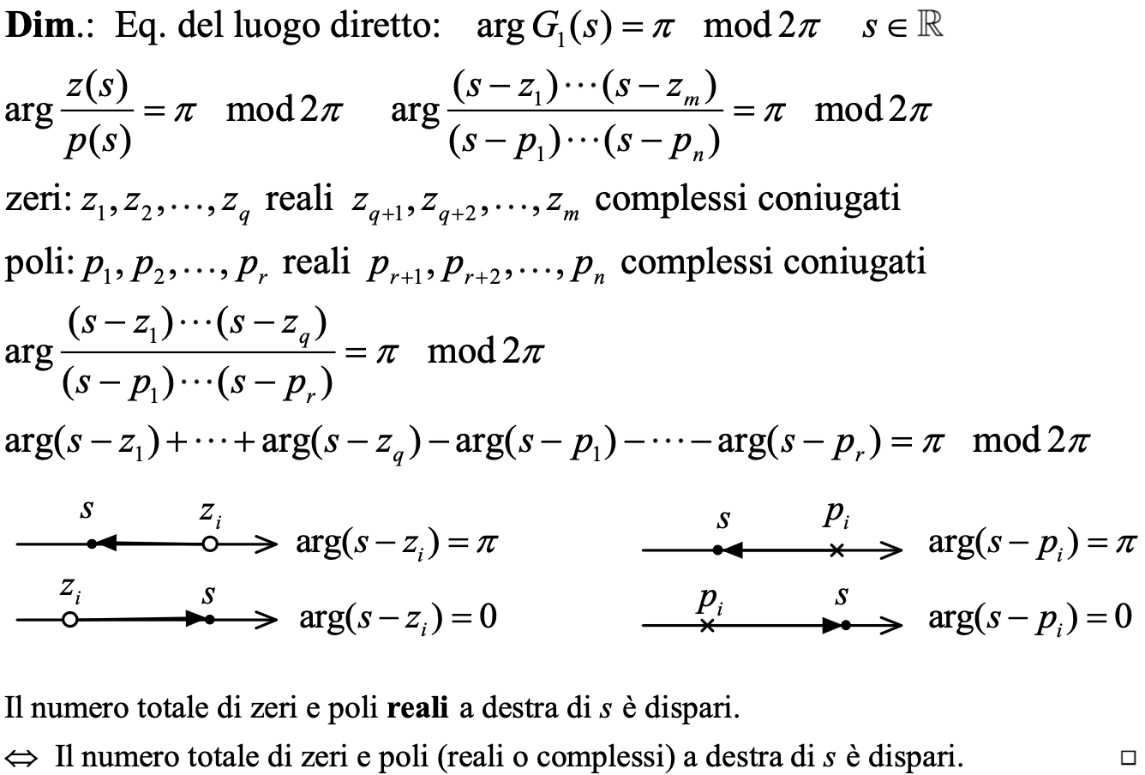**Proprietà 3:** nel luogo delle radici diretto un punto dell’asse reale fa parte del luogo se si lascia alla sua destra un numero totale *dispari* dii zeri e poli di G((s). Nel luogo delle radici inverso un punto dell’asse reale fa parte del luogo se si lascia alla sua destra un numero totale *pari* di zeri e poli di G1(s).

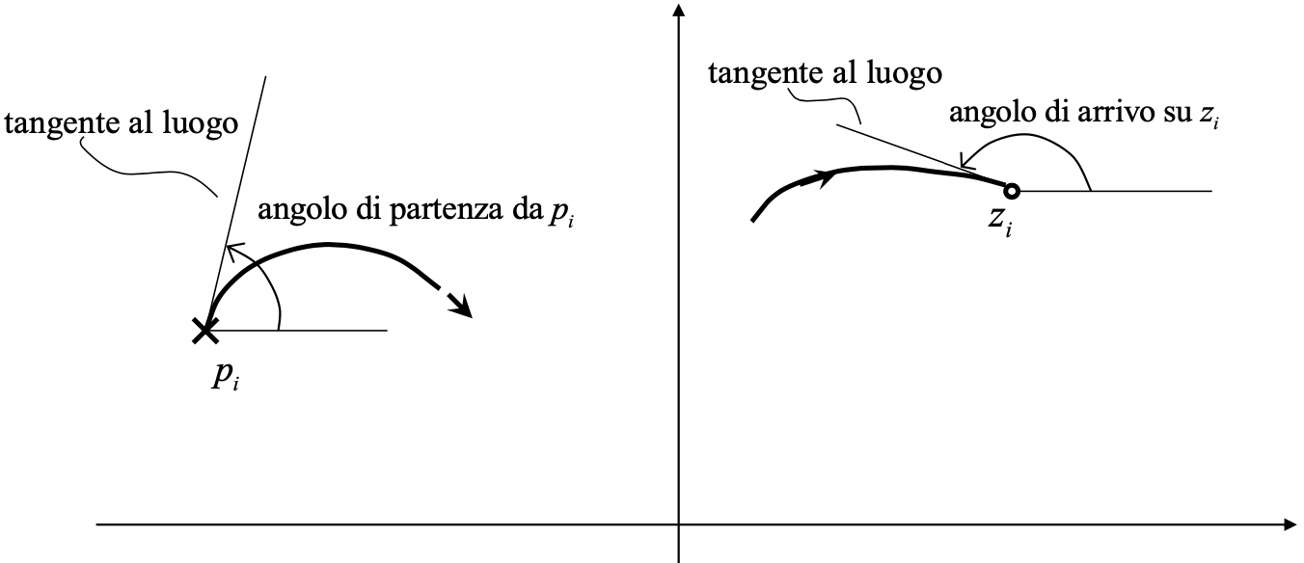Angoli di partenza e di arrivo nel luogo

**Proprietà 4:** nel luogo delle radici diretto l’angolo di partenza da un polo pi semplice è dato dalla relazione:

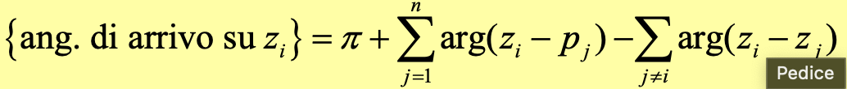l’angolo di arrivo sullo zero zi semplice è dato da

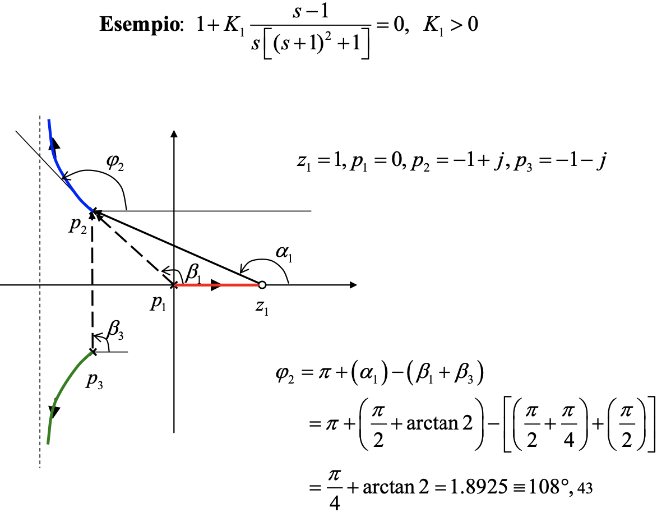Se il luogo delle radici è inverso nelle relazioni si sostituisce 0 a π.

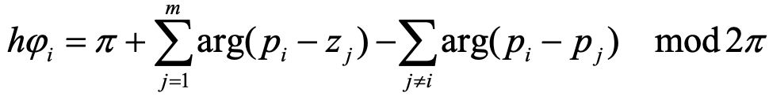**N.B.:** se il polo pi è multiplo con molteplicità h > 1 gli h angoli di partenza ϕi da pi si determinano con la congruenza:

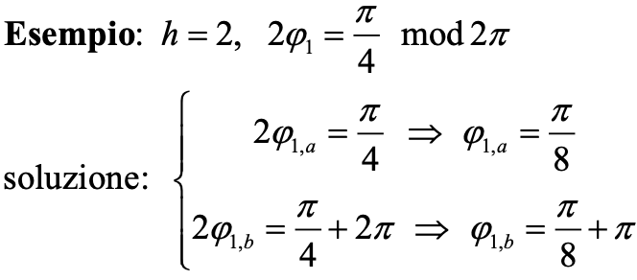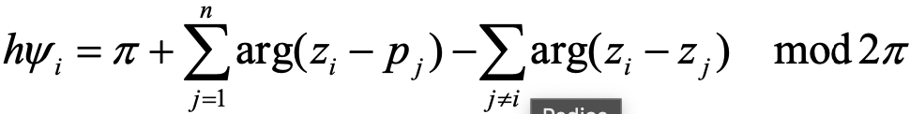Se lo zero zi è multiplo con molteplicità h > 1 gli h anggoli di arrivo ψi su zi si determinano con la congruenza:

**Corollario** (tangenti al luogo su polo o zero con molteplicità)

Le tangenti al luogo su di un polo con molteplicità h suddividono lo spazio circostante in settori uguali

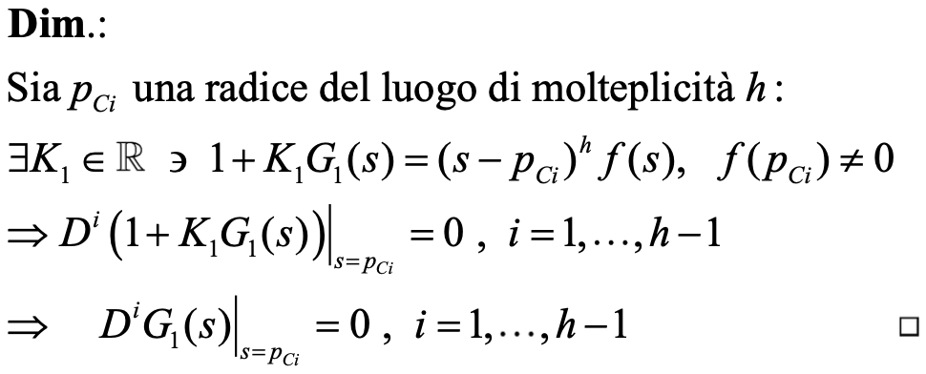**Proprietà 5:** una radice del luogo di molteplicità h corrisponde a un punto comune ad h rami in cui oltre all’equazione 1 + K1G1(S) = 0 sono soddisfatte le relazioni DiG1(s) = 0 da 1 a h-1.

**Corollario**

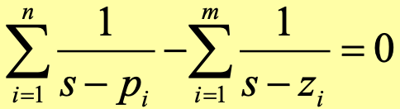Una radice doppia del luogo soddisfa l’equazione

**Proprietà 6:** in corrispondenza di una radice di molteplicità h il luogo presenta h rami entranti ed h rami uscenti, alternati fra loro, le cui tangenti suddividono lo spazio circostante in settori uguali di π/h radianti.

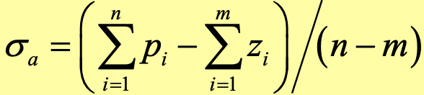**Proprietà 7:** gli asintoti del luogo delle radici formano una stella di raggi con centro nel punto dell’asse reale di ascissa.

Se il luogo è diretto gli asintoti formano l’asse reale gli angoli.

Se il luogo è inverso gli asintoti formano l’asse reale gli angoli.

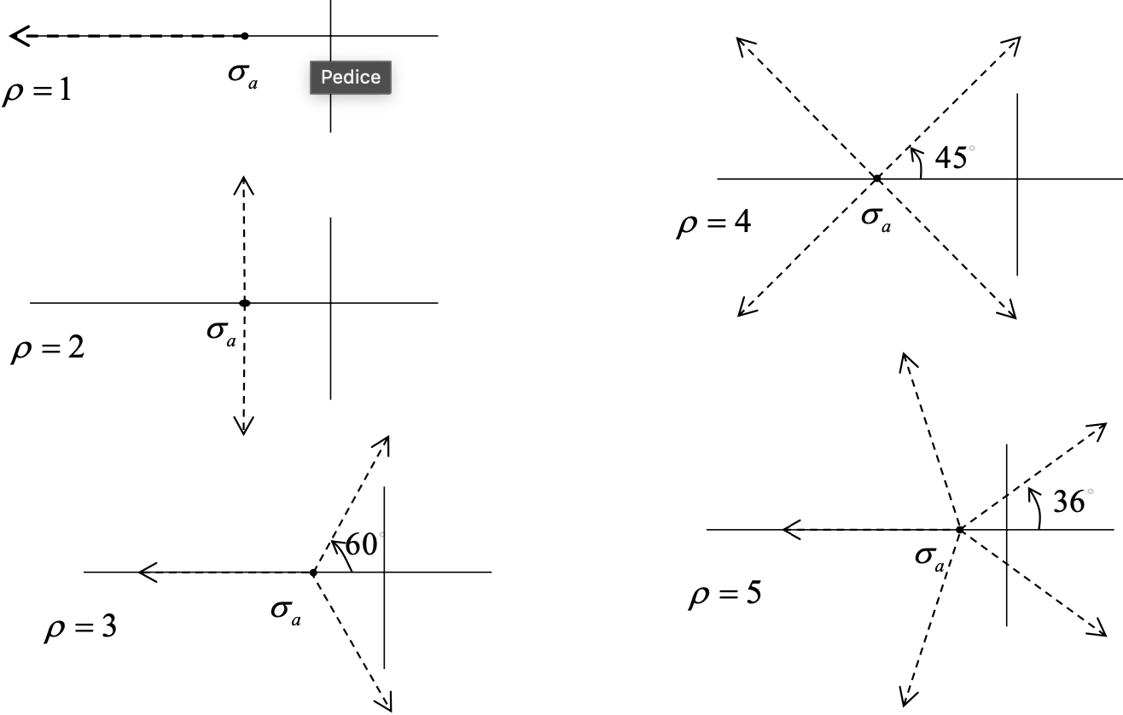**Asintoti del luogo diretto**  ρ := n – m (grado relativo di G1(s))

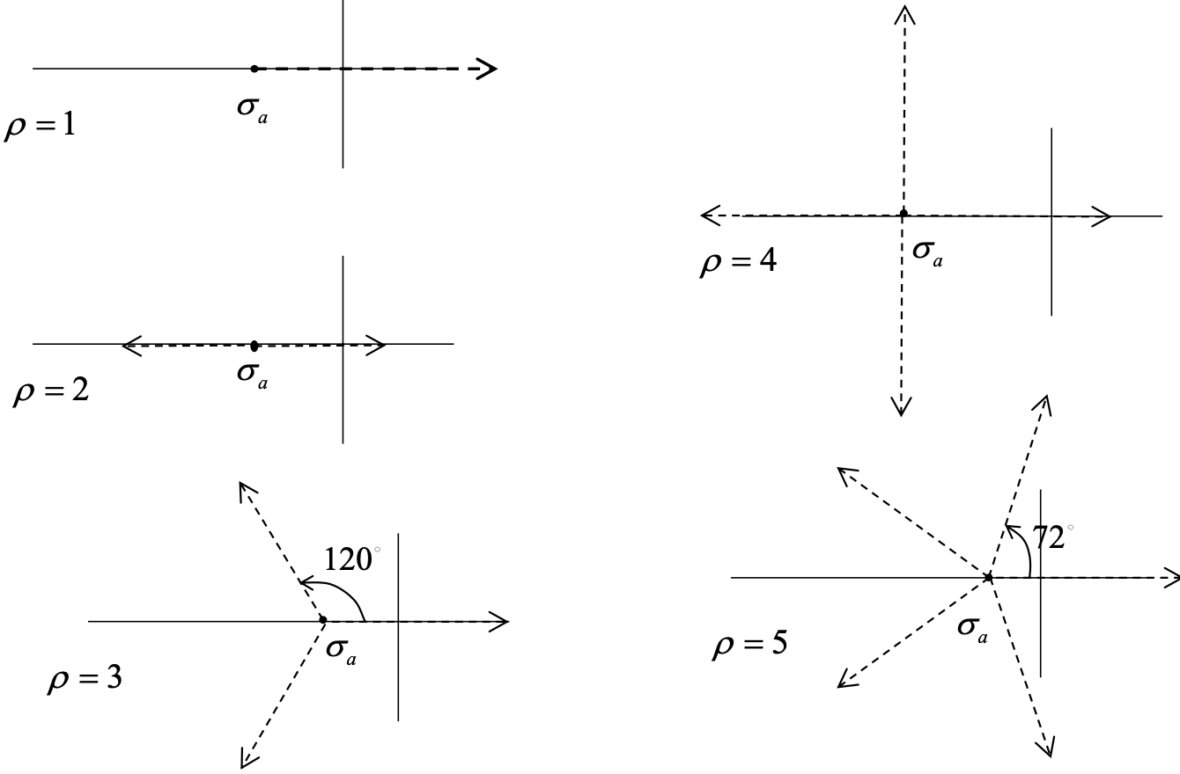**Asintoti del luogo inverso**  ρ := n – m (grado relativo di G1(s))

Contorno delle radici

È un luogo delle radici dell’equazione caratteristica per variazioni di un parametro diverso dalla costante di trasferimento del guadagno di anello.

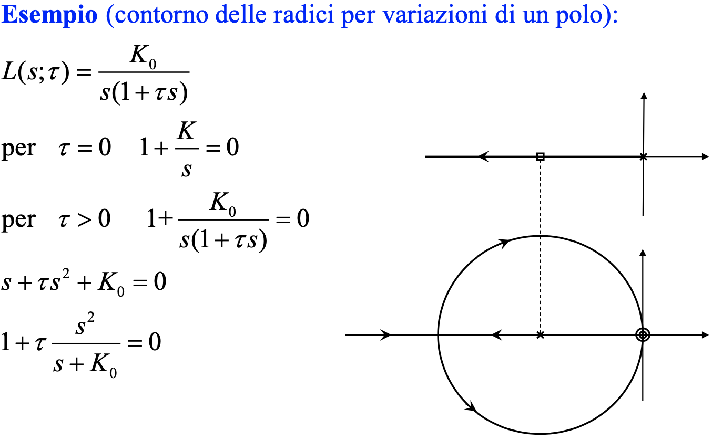Tecnica applicabile quando l’equazione caratteristica 1+L(s;p) = 0 con p parametro variante è riconducibile all’eq. caratteristica standard 1+K1G1(s) = 0 con K1 = K1(p) funzione biunivoca p.

L’eq. caratteristica 1+L(s;p) = 0 è riconducibile alla forma standard quando trasformata in eq. polinomiale i suoi coefficienti sono funzioni affini del parametro p.

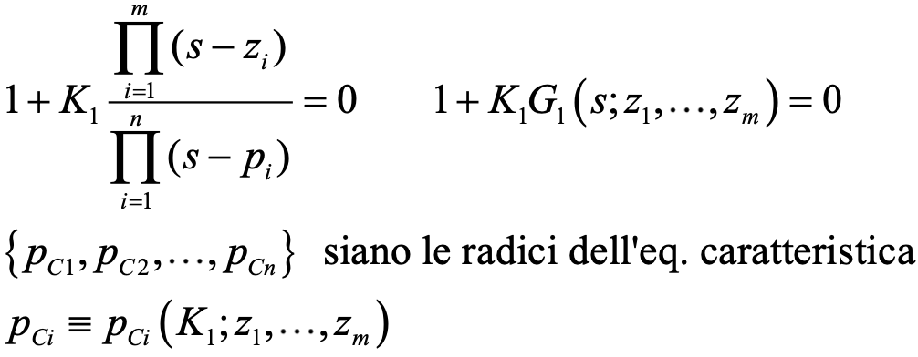Complementi

**Teorema del baricentro del luogo delle radici**

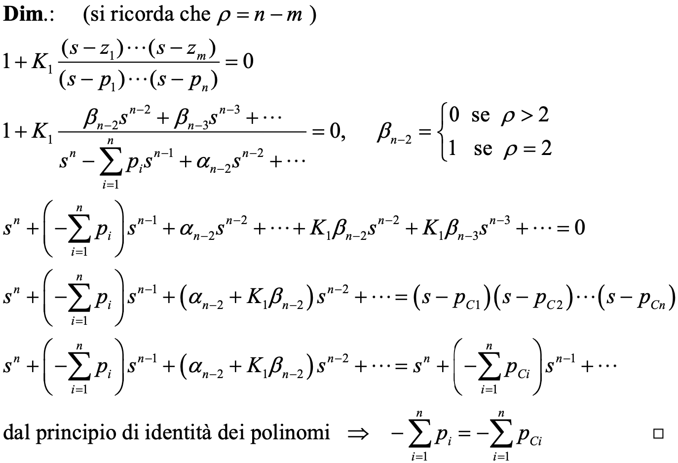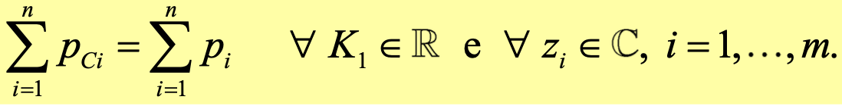Se il guadagno di anello ha grado relativo ρ ≥ 2 vale la relazione

Grado di stabilità

Sia dato un sistema Σ asintoticamente stabile.

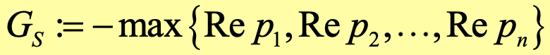***Definizione:*** si definisce grado di stabilità di Σ nel piano complesso

È la distanza minima dei poli di Σ dall’asse immaginario.

Nell’ipotesi che fra i poli di Σ esiste una coppia dominante vale *Ta ≈ 3/Gs*